PHYSIQUE MERE

Note pour plus tard : ou alors : $E= \frac{mc²}{\sqrt{c²-\frac{γ²}{T²}}}$ $E= \frac{mc²}{\sqrt{c²-v²}}$
en référence à la célérité de l’air
Lim E = mc (v $→$ 0) F(A) = maJ

‘big-bang’ => La fussion atomique

TWITTER :

Florian KEPLER

@AurelienEinst

LA PHYSIQUE FONDAMENTALE

La STAGNATION
Phénomène Physique lié à la limite ci-dessous
en référence à la célérité de l’air - Egalement valable en cosmologie
Egalement valable en cosmologie

LIVRE SCIENTIFIQUE
Théorie d’Einstein

Lim E = mc (v $→$ 0)

‘big-bang’

sur la base d’E=mc² de 1905 (théorie d’Einstein
2017-2021
Recherches en sciences physiques d’Aurélien TANGUY

L’écologie est contrôlable comme certaines particules physiques, atomes ou encore plus petit. Ce qui nous environne ment et est à élucider... comme les atomes ou encore plus petit.

THESE DE RECHERCHE
Avancées Notoires en Sciences Physiques sur la Base de la Théorie d'Albert Einstein de 1915 :
Théorie de la Relativité et E=mc²...

SOMMAIRE
1/ Introduction : Page 9

2/ Etude de l'E=mc² Initial: Page 10

3/ Célérité c dans l'Air ? SON. Page 12

4/ Célérité c dans le Vide ?... Vitesse de la Lumière... Page 14

5/ Règles Générales Etablies par Interactions de la Lumière: Page 22

6/ Magnétisme & BOSON de HIGGS Page 24

7/ Proportion du Temps ? t ? Page 28

8/ L'erreur "sans conséquence" d'Albert EINSTEIN:
La Gravitation Page 38

9/ E = mc² au Repos ? Etat de fusion stable. Page 50

10/ E = mc² dans le Vide ? Etat de stabilisation forte d’éléments stables… Page 52

11/ E=mc² dans le Vide ? Etat de solidification stable... Page 56

12/ Equations de dépassement chimique à réactions en chaine. éléments instables... Page 61

13/ Célérités généralisées en fonction de ses états et gravités définies. Page 63

14/ Définition des vitesses de propagation par célérités de la lumière... Page 66

15/ Equations d'états en luminique / Eléments stables ou instables. Page 70
16/ TOPOLOGIE / CYCLE de la MATIERE:... Page 80

17/ Solvabilité des équations atomiques / Quantification luminique des formules physiques:... – CHAPITRE DE LA LUMIERE Page 81

18/ Temps et Réactions... Page 88

19/ Exploitation de la Temporalité. Page 90

20/ Equations d’état pour la temporalité ! Page 93

21/ Règles de la Transformation Energétique ou Quantifiable: Lumière / Temps & TOPOLOGIE Page 96

22/ Un petit mot sur la singularité. Page 104

23/ Le Big-Bang mathématiquement : Page 110

24/ Récapitulatif simplifié des sollicitations avec le Temps et la Lumière ! Page 121

25/ Equations à fort rendement / Expérimentation physique de la Topologie par la lumière !... Page 122

26/ Résumé des dimensions fortes :… Page 141

27/ Récapitulatif des dimensions physiques élucidées: Page 154

28/ L’inconnu : Page 158

29/ Conclusion : Page 162

30/ Géographie de l’univers : Page 168

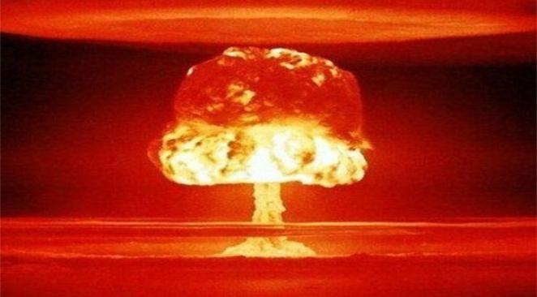
31/ Cosmologie : Page 171



33/ Astronomie… Page 188

34/ Ingénierie. Page 189

35/ Estimations ! Page 193

36/ Etude Sommaire !... Page 195

37/ Fin de la Thèse de recherche !!!... Page 198

CV page 180

ANNEXE B SOUS-TITREE CAMBRIDGE :
Transformations Temporelles
&
Lumineuses

38/ Exploitation de la Temporalité: Page 200

39/ Equations d’état pour la temporalité: Page 203

40/ Transformations Temporelles & Lumineuses : Page 206

41/ Fin de la Thèse de recherche !!!... Page 224

Sur la base de la Théorie d’Einstein de 1915 (E=mc²)….
- Introduction :

Je rappelle que la formule E = mc² sert à calculer l’énergie exploitée au final, d'après sa définition internet. C'est-à-dire lorsque toute la matière m a changé d'état. Sur la base de m (la masse de plusieurs atomes instables, radioactifs ou autre, exemple en nucléaire: l’uranium et l'hydrogène pour les plus utilisés et les plus connu) et de c (vitesse de la lumière évaluée à environ 300 000 km/s au siècle précédent). E est l’énergie que peut engendrer, par exemple de la matière radioactive (exemple en 2015 : bombes atomiques et centrales nucléaires pour l'uranium)...
Les mathématiques sont de niveau BAC+2 PREPA SCIENTIFIQUE essentiellement: (factorisations, développements, transpositions algébriques, mécanique cinétique et newtonienne ou toutes formes d'algèbres...). La cinétique est à la portée d'un diplômé ingénieur en mécatronique... Ou tout simplement le logique pour la relativité... Voir le nucléaire, l'environnement... Ou la physique... Chimie...
Je suis sincèrement désolé pour le délai de réception de ce rapport. Le rapport est attendu ou proposé à l'étude de façon surprenante, bonne ou mauvaise. Alors, que tout le monde pense à la Kepler.
Le rapport du Nobel 2016 est obsolète, car il s'agit d'une pâle copie... 10% du document final que je vous présente... Il s'agit d'un développement succinct d'une pauvre ébauche de recherche physique écrite en 2015 sur 20 pages.

Les fondements ou principes d'Einstein sont possiblement à revoir... Pour que mes équations ne soient pas remises en question.
Je vous propose donc pas mal de données formelles, pour de relatives discussions... Afin, de connaitre de nouvelles généralités déjà homologuées.

- Etude de l'E=mc² Initial :
E = mc² est une formule du type: $E=n ×M ×c ²$
On prend toujours m = n x M dans le cas matérialisé, stable ou irradié. Soit le détonateur, le comburant ou l'explosif...
N'oubliez pas E doit varier par la physique, la chimie ou la topologie de la matière jusqu'à un des "dits" états purs ...
La masse irradiée m, explosive utilisée sous forme de réaction positive pour 3/4 des états différenciés. Exemple: la neige, la vapeur, la roche ou le liquide.

Ceci est nécessaire et développé jusqu'au poids de l'atome, composants et électrons... Jusqu'à trouver le mélange d'atomes nécessaires par le tableau périodique des éléments, l'atome le plus puissant et stable ou non (en terme d'énergie) par les couches d'électrons. H pour Hydrogène, étant certainement l'atome le plus puissant, réactif et stable dans le cas d'une explosion, implosion ou énergie pour une rentabilité chimique ou d'espace ; type poids, matérielle ou pratique... Ceci est également vrai pour les centrales productives d'électricité Nucléaire (Uranium). On utilise dans l'ordre U, P et H pour une Energie, une Bombe ou une Motorisation (en respectant la théorie à suivre)... Le mieux pour cette ordonnance est Fusion, Atomique et Explosion pour l'optimum danger. Et la Fussion pour l'environnement... Ou la puissance environnementale.

C'est ce que nous allons prouver dans ce document théorisé !!!
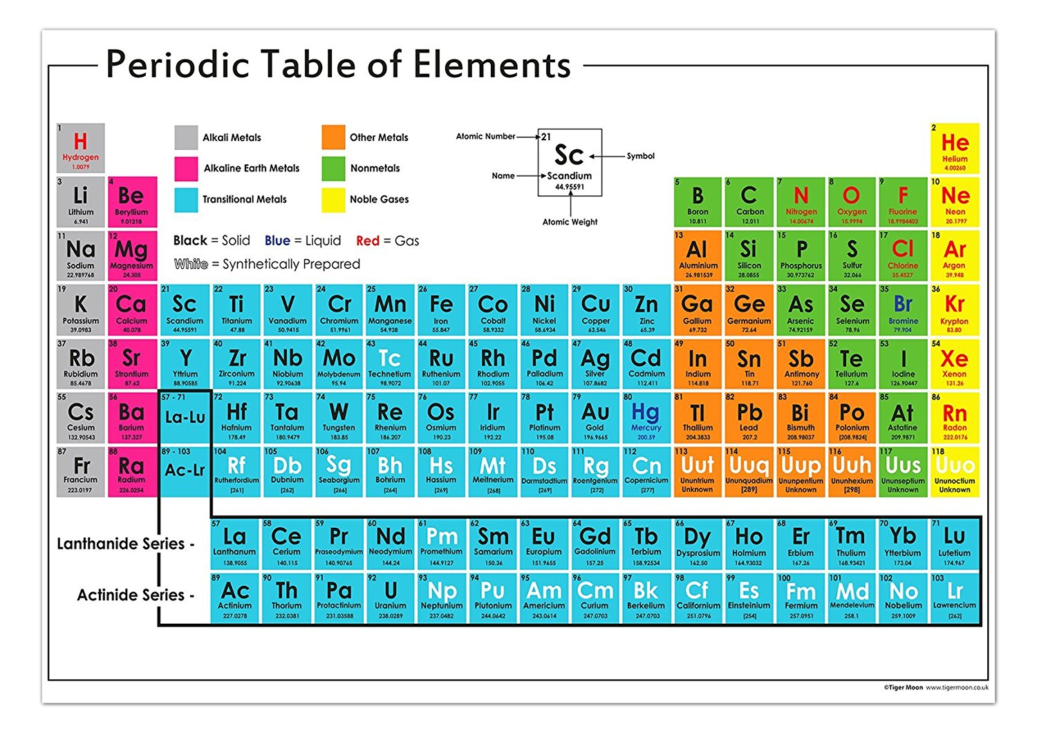

Voir Monsieur Mendeleïv, jusqu'à 118 Uuo. U.R.S.S. school pure. A part H, U & Pu, ils ne sont pas allés très loin vos chimistes quand même. Ca me parait évident qu'une centrale d'hydrogène ne doit pas faire d'ondes... A voir. Iridium doit être radioactif j'imagine, avec un nom pareil. Bon, ça se fait labo les mélanges, pas sur papier. Vu qu'ils ont fait des bombes, il doit y avoir des mélanges d'un peu de tout pour obtenir l'énergie folle de l'homme. Entre gazeux et métaux, pour faire du liquide j'imagine. Ou les 3, si ça se trouve... Des assassins chimistes, c'est tout. Ils souffrent pour 2 cuillères à manger certains, de riz en plus. Et vous les dégommez. Bande de malades. Civils = innocents, ce n’est pas compliqué, c'est de l'anarchisme de base. En plus, les communistes avaient à manger pour toujours... Je crois que c'est le cas, en Chine quand même. Faut gérer quoi, et ne pas inventer des chiffres et des nombres dans l'économie de chaque pays et leurs bourses. Evidemment que tous les pays sont déficitaires. Il reste la France loin devant (WW2), puis US, loin derrière Allemagne, puis Suisse. Tout est négatif, à mon humble avis. C'est grave. Ne pas payer les gens, c'est court martial. Sans compter que Mars, c'est rouge, mais c'est froid. Quand on inverse le bleu à la télé, ça donne Trump pas compliqué + du FN au 2ème tour, choses impossibles. Un milliard par si par là, et on est mort, voir de rire ou de pitié, on ne s'est même plus quoi faire avec ce mec, tellement il ment. La CIA doit à peine réussir à lui faire comprendre un tableau Excel. Vu le niveau de leurs lycées où leurs pseudos diplômes là-bas... Des tarés, autant les déguiser avec des guns cachés. Au point où on en est, ils ne veulent même pas les interdire. Déjà, qu'un flic dans une demeure est prié de lâcher son pétard avant d'entrer sinon... C'est mal poli, quoi. Comme la barbe et les cheveux longs pour les mecs. Voir blonds. Merci, la récessivité x 3... To be continued.
A Tchernobyl, le combustible a fondu (liquide) dans le réacteur 4. Ils ne l'avaient pas éteint. Manque d'approvisionnement j'imagine. Ca a fait l'effet d'une bombe avec four refroidit je ne sais comment... Le reste de la centrale s'est transformé en la plus grande bombe nucléaire de l'histoire. Ils ont limite inventé le choux fleur à base de choux de Bruxelle dans le Leon d'après la rumeur du nuage ayant fait le tour du monde. Fallait réfléchir, je ne sais pas, appuyer sur le boutons OFF rouge pour éteindre avant la flamme déclenchant l'allumage bombique.
- Célérité c dans l'Air ? SON
La célérité c est à remettre en cause dès ce préambule...
En théorie, nous pouvons prendre comme exemple le mur du son d'un avion supersonique qui explose une quantité d'air terrienne rien qu'avec sa vitesse et l'impact de la masse d'air sur l'objet (rafale par exemple). Ce qui indique que nous pouvons calculer la célérité de l'air dans l'atmosphère terrienne, car celui-ci explose... Bizarrement dans l'espace ou dans le vide, il n'y a pas de mur du son. Celui-ci est-il trop loin ? (le faucon millénium y arrive).
Soit: Mach 1 = 1224 km/h = 340 m/s = célérité de l'air
Donc la célérité de l'air est de 340 m/s sur la planète Terre pour son atmosphère... La célérité de la lumière est de 360 000 000 m/s dans le vide ou l'espace.
La vitesse du son se dit finalement célérité de l'air.
D'après les éléments trouvés sur internet, la célérité de l'eau est égale à:
Célérité de l'eau = 1 500 m/s = 5400 km/h
Pas de quoi faire exploser de l'eau à un sous-marin ! Par contre pour les dauphins, c'est plus facile de communiquer !...
Donc il y a une célérité par élément ou combinaison d'éléments. Que ce ou ces éléments soient solides, liquides ou gazeux... Donc pour moi, ce n’est pas compliqué: dans E=mc² la masse m ne compte pas la masse de l'air à Hiroshima. En revanche, pour c on prend la célérité de l'air... Je continue, la masse m de la formule est donc la masse de l'explosant. En revanche, la célérité c est pour le milieu de l'explosant... C'est-à-dire, l'explosif.
Alors, ça y est on a mesuré une bombe japonaise... Dans la suite du rapport, les formules permettant la fusion, la fission nécessitant la stabilisation permettant de recycler les éléments ayant fissionnés. Il s'agit d'un cycle, donc... Le cycle de l'eau est celui de l'uranium. La formulation principale du temps est finalisée également... Il y a donc reformulation de la célèbre formule d'Einstein. Bonne lecture mécanique, mathématique, voir littéraire... La suite est certainement plus agréable au niveau découvertes, curiosités et évidences en physiques nucléaires.
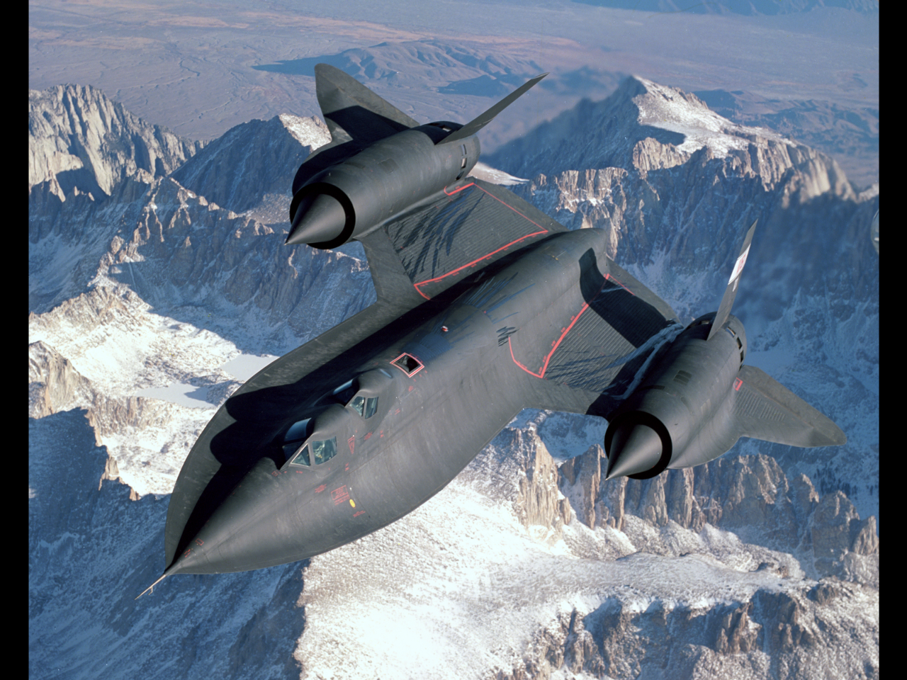
A droite en photo:
Le Blackbird SR-71
de 1968, Mach 3,2.
Le pire avion militaire
du monde.
Pas rentable, mais bon...
Sacré bombardier !

Equation de la cinétique ou du son: Ec = 1 / 2 x m x v²
1 kWh = 3 600 000 J 1 kg.m = 9,80665 J
1 kWh = 367098 kg.m 1 Ws = 1 J
1 g = 1 kWh/m / 367098000 = 0,0098 J/m
E = 1/2 x 0,0098 Ws/m x c² c = 340 m/s (air)
E(J ou Ws) = 1,666 x P(W) x c(m/s)
Par exemple: P = 50 W c = 340 m/s
E = 28333 W.m/s L'équivalent de : 50W à 555 m en 1 seconde...
Soit par exemple: 2040 km/h / 340 = 6. Ralenti par l'air 6 fois à 333 m/s !
Donc, pour 2040W le son se propage à 3,33 km de distance !...

SON (Généralisé) SON (Atmosphère)
$Esg= \frac{5}{1000}×P×c²$ $Est= \frac{5}{3}×P×c$
- Célérité c dans le Vide ?... Vitesse de la Lumière...

Par expérience:
Dans la formule E = mc², l’exemple pris pour calculer c est pris avec un électron qui était le corps le plus léger à l’époque de cette démonstration. Autrement dit aujourd'hui, avec différents leptons, quarks ou même bosons de Higgs... On peut donc calculer c précisément:
On pose :
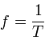
E = mc² E (en J), m (en kg), c (en m/s)
T (en s)

La formule pour calculer la célérité: $c= \frac{γ}{T}$
J'ai trouvé des éléments sur internet indiquant une vitesse de la lumière de l'ordre de 300 000 m/s. Une des confirmations est que le temps de 0,1s permet une communication d'électrons vers la Terre d'un satellite situé à 36 000 m. Soit une vitesse d'émission de fréquence de 360 000 m/s au maximum (car il s'agit de hautes-fréquences de signal magnétique qui s'abstient de la célérité).
Donc dans le vide: c = 36000 m / 0,1 = 360 000 m/s
Célérité de la Lumière dans le Vide = 360 000 m/s
Vitesse Lumière Optimum= 1,296 millions de Km/h
Expérimentalement on s'approche de la vitesse de la lumière prouvée historiquement de 300 000 m/s. La CELERITE LUMIERE est proche de 1 pour un signal entre électrons/leptons utilisant la limite de la bande passante lors d'émission radios à haute fréquence.
Par calculs:
En électricité, le Flux Energétique pour la Puissance et Chaleur P(W) est mesuré en Energie E(J). Les propriétés de l'électricité et de la lumière sont communes et indéfectibles. Donc, pour la lumière, célérité ou vitesse et électriquement vrai dans le vide: Vitesse Magnétique de la Lumière dans le Vide Electronique...
1 kWh = 3 600 000 J 1 kg.m = 9,80665 J
1 kWh = 367098 kg.m 1 Ws = 1 J
1 g = 1 kWh/m / 367098000 = 0,0098 J/m
$↔$ $\frac{1}{g}$ = 367 098 000 (preuve de coefficient mathématique)
1 = 3 600 000 J / 367098000 g.m = 0,0098 J / (g.m)
$$\frac{kWh ×m}{3 600 000 J}=m→\frac{W ×m}{3 600 J}=\frac{m}{h}→\frac{W m}{J}=\frac{m}{s}$$
$$Ws=J →\frac{W m}{J}=\frac{m}{s}→W=0,0098\frac{J}{m}×102\frac{m}{s}$$
$$→W=102 g.\frac{m}{s}=367098 g.m/h$$
$$→Wh=367098 g.m$$
$$→1 kWh=367098 kg.m=E=3 600 000 J$$

$\frac{W m}{J}=\frac{m}{s}$ $\frac{W}{0,0098} = \frac{m g}{s}$

$$↔\frac{3 600 000 W.s}{9,80665 J}↔367098\frac{W.s}{ J}↔367098 kg.m↔$$

$$↔\frac{W.s}{J}=kg.m↔\frac{W.m}{J}=\frac{m}{s}↔\frac{W}{J}=\frac{1}{s}↔$$
$↔\frac{W.s}{J}=1=\frac{m}{s}=$ $kg.m$ $=$ 367 098 $\frac{m}{s}↔$
(Vitesse Lumière Optimum)

VLO=367 098 $\frac{m}{s}$= $1 kWh$

$↔\frac{m}{s}=$1$↔\frac{1}{s}=\frac{1}{m}↔s=m↔$

$$↔s=m=0 ou 1↔1= kg↔$$

$$↔\frac{1}{m}=\frac{kg}{s}↔\left(\frac{1}{1000}\right)×\frac{1}{m}=\frac{g}{s}↔$$

$↔\left(\frac{1}{1000}\right)×\frac{1}{g}=\frac{m}{s}↔$ 367 098 $\frac{m}{s}=1 mg$

$$E= 3 600 000 J= 367098 kg.m= 1 kWh$$

(Définition de la Vitesse de la Lumière)

$CL= 367 098 \frac{m}{s}$
Un flux énergétique possède une vitesse large de: 367 098 m/s. La CELERITE De La LUMIERE est telle.... Dans le Vide même... VITESSE LUMIERE INDEFECTIBLE... On a un Soleil à 3,6 milliards de kWh Maximum !... Relatif Lumière ! Pourquoi pas des excès de vitesse ?!? Ca flashe... Mais c'est la pause.

$↔kg.m=1= \frac{m}{s}=$1$↔\frac{m}{s}=1↔kg.m=1 ↔$
$$↔kg.m=1 ↔\frac{1}{g}=1000 m↔$$
Donc: m = 1 / kg $↔$ 1/m = 1/s = kg $↔s=m$
$→$ Sans doute valable pour la lumière électrique...
Donc, on a mesuré en fonction des lois de l'électricité et de l'électronique et de la thermodynamique des Joules et des Watts de lumière... En fonction de l'énergie kWh...
E = mg / s = 1/kg = 367 098 m/s = 0,0098 x 367 098 000 W = 3 600 000 J = 1 kWh = 367 098 kg.m = 1 = m / s = 1 / g x m / s = 367 098 m/s = etc...
1/0,0098 x 3 600 000 J = 36 734 693,88 kWh en électricité

367 098 000 W = 3 600 000 / 0,0098 = 1000 Wh

Il y a abstraction du temps dans le cas d'une régénération constante de la lumière, t = 0, c infini :

> 367 098 kW = 1000 x 0,0098 = 10 W = 3 600 000 / 0,0098 J = 367 346 939 J x 9,8 = W

> 367 098 m/s = 10 W/g au final

<=> 3 600 000 000 W = 13 x 10^9 kWh

W / 0,0098 = 102,0408 x m/s x 1 g = 102 m/s x 367 098 m/s x 1000
1 g x 102 m/s = 102 040,8 kWh \W/
1 kWh = (W) => Valable en conversion pour l’électricité pure
1 kWh = 102 040 W

> La puissance du Soleil est aussi rentable qu'une centrale dans le procédé capacitaire énergétique !

La puissance énergétique potentielle du nucléaire est 13.10^9 kWh

Reste à multiplier l'énergie emmagasinée produite par seconde en fonction de la lumière par rapport à la masse en kg:

Energie Produite Optimum (Fusion Nucléaire):

EPO (J) = Poids du combustible (kg) x 13.10^9 kWh (Puissance Nucléaire) / 367 098 (kg/s) (Célérité Lumière) = m x P / CL

La Formule de L'Energie doit peser 1 Kg en centrale
Par rapport à l'énormité du Soleil

Alors à 2 x 10^30 kg ça sent la connerie.
Donc, 13 x 10^27 x 2808 = 3,67 x 10^31 g de Lumière. ( voir CHAPITRE 17)
Par exemple:

pour 2 Litres:

EPO = 2 x 13.10^9 / 367098 = 70825 kWh/s
A moins d'avoir 380 tonnes d'Uranium liquéfié à l'heure, je vois mal où on va !...

A part une polarisation… !

Donc, 13 x 10^31 x 3808 = 3,67 x 10^36 g de Lumière. ( voir CHAPITRE 17)
Bref !
.



- Règles Générales Etablies par les Interactions de la Lumière:

TRIVIALEMENT: (cf. chapitre précédent)

<=> E = mc² = 13 x 10^9 kWh (pour indice)

Exemple (Référencés au Chapitre 15 - 17 - 21 - 24):

Pour la Fusion:

E = mc² = m (v/c)²

=> A Généraliser Aux Autres Formules

E = mt² = m (c/v)²

=> A Généraliser Aux Autres Formules

Il vaut mieux dissocier Vitesse de la Lumière et Célérité !...

Fusion Nucléaire (pour Exemple)

77 < c < 340 E=m(v/c)²

77 = 340 / 4,4 (77+340)/2² = 104

Uniquement pour E = m (v/c)²

En confinement c n'a pas d'interactions

=> "E" ~ m "c²" "siècle précédent"

Dans le cas de : E = mc²

Preuve par l'exemple:

<=> 4,4 minéraux radioctif

<=> 340 vapeur d'eau

Rapport:

1/3 de flotte

Comburant

2/3 d'uranium

Combustible

E = mc² = (g) x (367098/104)² (Preuve)
1 mg = 367098 m/s = 1 kWh
E = 12,46 x 10^9 kWh
1000 kWh = 1 g
On parle de grammes de lumière
(367098 (1mg) / 104 (c moyen))² = 12 459 406 g
12 459 406 / 340 = 36,64 kg d'Uranium
3530000 / 340 = 10381 g d'eau + 134,34 g d'Uranium
x 1000 pour E en kWh = 10 515 kg...
dont 134 kg d'uranium minéral et 10,38 tonnes d'eau !... = m *
+ 10,51 tonnes d'eau
x 1000 pour E en kWh = 12,46 x 10^9 kWh
dont 36,7 kg d'Uranium et 10,51 tonnes d'eau !... = m *
12,46 kg de Lumières par Heure
( 36645 / 1.04 ) x 100 = 3530000
CL (367 098 m/s)
P (Puissance Nucléaire)
P = 1000 x ( CL / c )²
m x P = EPO (J)
E(kWh)= m P(kWh)
EPO (J) = m x (1000 (CL / c )²) / VLO = EPO (KWh/s)

1 g = 1000 VLO = 1000 kWh= 102 040 802 W

1 W = 35 J

=> Lois Electriques

1 kWh = 102 040 W = 3 600 000 J

FUSION: 1,315 x 10^15 W * 1000 kWh
Pour "Exemple" La Fusion Instable
E = mc² = (g)* x (367 098 / 100)²
E(kWh)= 13 x 10^9 kWh
EPO (J)= 4,7 x 10^16 J
102 040 802 W / 10515 kg = 9,71 W / g
102 040 802 W / 36,7 kg = 777 W / Kg / s
=> Le Développement mathématique est une Institution.

CL (367 098 m/s)
P (Puissance Nucléaire)
P = 1000 x ( CL / c )²
m x P = EPO (J)
E(kWh)= m P(kWh)
EPO (kWh/s ou J) = m (g) x (1000 (CL / c )²) / (367 098 m/s)

1 W = 35 J 1 g = 1000 VLO = 1000 kWh
= 102 040 802 W

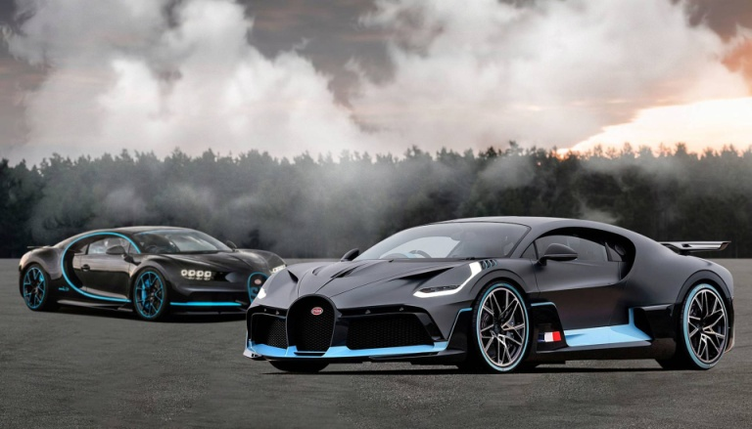

- Magnétisme & BOSON de HIGGS
Preuve mathématique:
$f= \frac{1}{T}$ $v= \frac{d}{t}$ $\text{v=}\frac{λ}{\text{T}}$ $\text{f=}\frac{c}{λ}$ $f= \frac{1}{s}=Hz$
d = landa (notation pour les distances)...
lim f ($γ$ ->0+) nous donne dans le vide:
$$f= \frac{1}{\frac{d}{v}}=infini et donc en physique dans le vide:$$
$f \sim \frac{1}{landa/c}=\frac{c}{landa}$
(avec c est une vitesse / célérité de la lumière...)
lim f (T ->0+) nous donne dans le vide:
$f= \frac{1}{T}=infini et en physique dans le vide T \sim \frac{1}{C}$
(avec c célérité de la lumière, proche de l'infini)
Donc:
$f= \frac{1}{T}= \frac{c}{λ} (dans le vide et/est généralisé)$
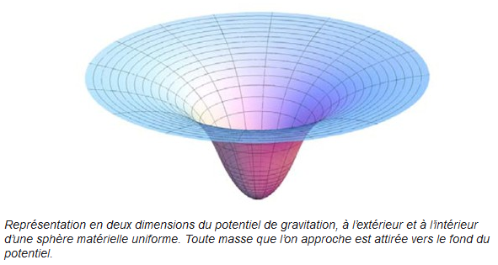
Notion de magnétisme.

Le Boson de Higgs (=BEH) ou les champs de Higgs électrofaibles s'approprient à une attraction ou une différence de potentiel... (Pour généraliser mes connaissances, et l'image précédente). Pour l'infiniment petit c'est des aimants par microscope... C'est la philosophie de la physique, je dirais même du modélisme miniature de la lumière et par définition des discussions immatérielles pour une science de valeur.
Le proton fait 1 GeV, le muon 100 MeV... Comme 1 GeV, est l'unité de mesure... J'attends la taille des leptons et des photons magnétiques appropriés ou proches des neutrons, protons ou quarks...

Petite introduction en image aux mathématiques de ce rapport...
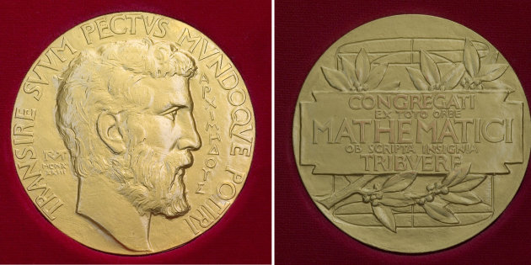

La mesure ultime entre 2 leptons plus petits, est ce qu'il y a de plus magnétique. C'est une différence de polarités... Il y a plusieurs types d'électrons. Alors, entre 2 étoiles, ou une planète et une étoile ce doit être plus facile... Voir 2 planètes. On peut faire abstraction de la masse... C'est un champ de Higgs !
> BOSON (commun) ou de Higgs (approprié)...
La célérité c, est une vitesse... Pour le Boson de Higgs, deux éléments de différentes polarités distants et proches ($λ$), subissant le temps ($T$) par le 2ème élément (par exemple: un électron libre)... La polarité des 2 donne une célérité car la polarité de l'un englobe l'autre. Il n'y a là aucune masse... Le Boson est un champ de m. Approximé donc... Une différence de potentiel. A tout casser... Et l'électron a une masse à négliger. Une relation miniature et normale pour les électrons et quarks formalisant l'atome...
$c T= λ < = > c= \frac{λ}{T}$ ou $c²= \frac{λ²}{T²} < = > \frac{1}{c²}= \frac{T²}{λ²}$ ...
Tant que l'on soustrait le vent d'un Boson... de Higgs ! Depuis que le quark existe.
Ou les 2 célérités / polarités se soustraient, car il s'agit bien là de différentes fréquences magnétiques,... On a alors Ca - Cb = ...
DONC: cb - ca... Possiblement c’est de la fussion… !
$$cb-ca= \frac{λb×Ta-λa×Tb}{TaTb} ou ca×cb= \frac{λaλb}{TaTb}$$
magnétisme célérité
Il y a un Boson de Higgs lorsque l'on utilise 3 états purs parmi 7 d'entre eux, permettant un Boson extrapolé. Le manque du 5ème état crée mêm la réaction magnétique. On doit pouvoir connaitre le 6ème état donc ?... Avec des équations à venir dans la suite du rapport ? C'est un peu comme ça qu'on approche...
Je dirai, comme il s'agit d'effectuer une mesure par la polarité entre 2 corps distincts avec peu ou sans masse ; on mesure Cb puis Ca avant même d'effectuer séparément la mesure entre 2 états, il y en a tellement...
On parle de Boson de Higgs pour une attraction de polarité parmi l'infiniment petit... Par exemple, pour la matière noire il y a 5 états possibles... Le Big-Bang est plutôt du type chimique à 2 états / 9 !...
Bref, rapport complet !
à suivre...

$T=\frac{1}{c} à To$
$f = \frac{1}{T} < = > \frac{λ}{c} \frac{c}{λ}$ … .$cT=λT²= \frac{λ}{c²} < = > \frac{T²}{λ}= c²$ ...
$< = > λT= c$ ...
$< = > \frac{λ}{T}= \frac{c}{T²}$ $< = > Vb= \frac{c}{\frac{1}{c²}}= c^3$
Donc la vitesse de déplacement dans un boson de Higgs est Vb = c^3 :
- avec Ca (explosant)
- avec Cb (explosif)
- avec Cc (distorsion)
Les puristes écrivent donc : $T=\frac{1}{c-Vb}$

Vb pour tous les bosons comptés :
Il est bien plus simple de calculer sa vitesse avec $T=\frac{1}{c}$
Sachant que c prend en compte tous les aléas.
(ex : vent, tempête, chaleur, plastique…)

Ou alors comme si il y a distorsion du temps :
$$T=\frac{1}{c-Vb}= \frac{1}{c-c^{3}}$$
- équation big-bang à remettre en cause :
avec v = vb = ca cb cc = $c^{3}$

- calculer autres formules avec $T=\frac{1}{c}$ ($c^{3}$ négligeable) sauf big-bang
- Proportion du Temps ? t ?...

Le temps étant donc de la matière, il peut être étudié, élucidé et maitrisé. De cette déduction commença ce rapport de thèse. Ce qui m'a valu par instances, idées et travail d'étudier la physique. Plusieurs formules ont été élucidées durant une période longue dépendante de la solvabilité, délai ou besoin... Voir même inspiration !...
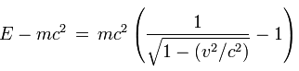
Dans la formule ci-dessus, on pose v=$γ$ /t
$$(γ en m et t en s)$$
$\frac{1}{\sqrt{1-\frac{v²}{c²}}}=\frac{1}{\sqrt{1-\frac{γ²}{t²c²}}}$ $\frac{1}{\sqrt{\frac{t²c²-γ²}{t²c²}}}=\frac{1}{\sqrt{\frac{\left(t^{2}c^{2}+γ\right)(t^{2}c^{2}-γ)}{t²c²}}}$
Au repos, $γ$ =0,
$\frac{1}{\sqrt{\frac{t²c²×t²c²}{t²c²}}}=\frac{1}{\sqrt{t²c²}}= \frac{1}{tc}$
$E-mc²=mc²(\frac{1}{tc}-1)$ $E=mc²×\frac{1}{tc}$

La célérité c de la lumière, est proche de l'infini. De plus, nous sommes au repos. E=mc² repose, donc. On obtient donc pour que E soit possible:
1 / tc = 1
Car c existe, donc c > 0. Et pour le coup, t aussi.
On est au repos, la distance est nulle et annulée. On démarre, le chronomètre part. Ce qui implique une nouvelle dimension immatérielle. La mesure de la temporalité !... Je vais même plus loin, c'est par modification de l'espace temps et/ou de la lumière que le nucléaire existe (voir les formules en milieu de rapport). On mesure la célérité ou l'inverse. Une vitesse maximum entre 2 points. Même dans le vide, il y a donc quelque chose. Ou on se fait aspirer ou voler. Voir, disparition par pulvérisation matérielle... Evident... En l'occurrence, dans le vide, on ne bouge pas, on vieillit intensément plus que sur Terre. Soit, des conditions de développement après Big-Bang favorables. Le temps est inexistant ou presque pour les océans, au ralentit. On flotte... Je l'avoue, un peu dans l'abstrait... Comme Albert quoi. C'est cette formule qu'il devait trouver dès le début. Après il aurait certainement été piqué par le doute. C'est comme les dimensions mathématiques (x,y,z), il y en a qui ont (x,y,z,t), mais pas au lycée quand même...
Au REPOS en plus. La base de la méca. Qui est la base de la physique. Mon dieu...

On passe tout simplement de la relativité à la quantification. Lui qui était le spécialiste Einstein, et tout... Déçu. Donc, dépression suicidaire, je présume. Avec la gloire. Sur un truc faux en +. Bien admis par tout les débiles façon T-shirt, col en V tout le bordel... Autant coder des maths avec des lettres, comme en info par pages innombrables, genre robotique. Autant faire un LEGO château fort avec des star wars...
Bon.
Donc. Il suffit de poser que la relativité restreinte n'est pas de la cinétique, par transformation. La 4ème dimension, comme ils disent. La transformation, j'appelle ça. De plus, dans les transformations de Lorentz (qui était largement plus nulle qu'Einstein méritant un Nobel): on entend parler de c et t par tout dans des systèmes...Poussant même à une aberration du style t = 0,96 c. Quand même. Vlà l'indice, qu'il lui a mis. Confondant, courbe hyperbolique d'un projectile avec l'espace temps, quand même, rien à voir. Comme si on sinusé un boulet par la tangente... Un peu oblique les gars la dedans, voir sur la tangente. Il ont fait abstraction de la gravité ce n'est pas possible. Pour arriver à manipuler de la radioactivité instable brulante. Avec l'esprit tueur d'un mec qui veut trouver la véracité de sa solution et l'autre qui est juste un vertébré exterminateur de preuve façon bombasse (De Gaulle). Pas restreint les bonhommes à l'époque, du tout...
Avec le produit mu ayant u comme quadrivitesse, instaurant la temporalité dans l'espace. Bonjour l'indice.
DE PLUS:
E = $γ$.mc²
Donc, forcément. E change et est variable en fonction de l'état environnementale. On fait de la physique là. On écrit pas un roman avec des mots débiles façon philo du premier ordre. On a qu'à écrire le mot livre avec un L, voir ce qu'ils vont faire avec. Les elfes ils ont trois pauvres bouquins et ils parlent tous façon royauté ultime, du genre l'autre espèce qu'ils croisent est forcément plus débile. Donc, ils faut pas leurs parler à ces types ou ils t'embrouillent... Ne pas confondre Galadriel avec Gargamel, ou Sauron va perdre. Tant qu'à écrire n'importe quoi partout, j'y vais. J'apprécie même. Je me fais ma propre rumeur. Oh. Mais, où va-t-on ? Au niveau du principe, c'est le début, en plus.
Alors:
Comme, c'est dit en relativité, la célérité est proche d'annuler la vitesse... Du temps, ou quoi ? inversé en +. Ah ! Chocking. Il faut bien lire quand même, des fois... Vive le net.
La vitesse du temps est calculé, du coup, comme la lumière. On vient de calculer l'espace, tout court. On parle ici de proportion, car il est environnant et change de densité un peu partout...Par contre, on ne parle pas de particules de masse nulle, mais d'infiniment petit. Des leptons temps. Une famille de leptons avec un nom à la con. Il n'y qu'à les étudier, voir si on trouve que c'est les mêmes pour la lumière. Normalement, oui ou très proches. La matière et ces lois, je vous jure.
Après, je dirai que si Einstein voulait aller plus loin ou finir. Il fallait partir de F le tenseur du champ électromagnétique avec sa matrice. Ils ont rien vu en plus, les bigleux.
Tant qu'à faire de la philosophie inappropriée, je me lâche... Même en conclu.
Sion, c'est quand même quelque chose. Exploiter des humains, avant que je fasse ça j'aurai déjà fini qu'ils s'en rendront compte. Ca fait classe... Comme on ne pouvait normalement pas revenir du Mordor et en sortir. Les héros tout de même, si ils ont pas la Medal Of Honor ceux là, les gamins vont rien comprendre. La force du truc, vaut mieux pas confondre les deux côtés façon Anakin dès le début ou t'es mort. Son père c'était le doute c'est pas possible. On ne parle même pas de camp, mais de 15 galaxies contre 10. Et lui, il fait quoi. En plein milieu, il se met le type. La joke. Il peuvent nous parler de la Terre du milieu après, vu le vote blanc des bleus, alors que les rouges allaient en finale. La coupe façon décapitée. Des acteurs à ne pas confondre avec des action-men, sinon on est mal. Avant que ça bouge un théâtre on va rigoler. Les guignols tout court ces types. Pas Fox Mulder, mais Fox tout court vu qu'il y en a qui essaye d'écrire une pièce. Il y a qu'à acheter des mini-caméras invisibles et mettre directement 150 milliards le film. Bonjour, le benef.
Donc, à ouais. La matière et l'anti-matière, le temps étant l'anti-matière, car ça fait obscur comme nom. J'aime. Bien même. Ou bien noire, ça colle aussi. La même, je vous dis. Sans trop approximer.
On parle même de L/c² est de rayonnement d'un corps par perte d'énergie.
Alors, mon cher petit bouquin. Qui vaut des sous en plus.
J'éclaircit le machin, en fait. Ca à l'air floue pour tout le monde quand on débarque. Donc, autant y mettre les pieds.
Plus clair:
D'après la mécanique Newtonienne, pour les particules, même au repos: E / m = c²
Pour une particule de masse nulle: E = pc et par conséquent v = c.
Bon, ça doit exister la matière. Pour faire 98% de l'énergie électrique avec de l'énergie atomique. Il pourront dire ce qu'il veulent, le vert, c'est l'uranium depuis le début, donc autant mixer les deux et parler d'énergie solaire de temps en temps ça les apaise, en vacance on bronze, on n'est pas la pour jouer à la baballe avec des lois interdisant le roquefort des pâturages. De toute façon je borde et je brode. C'est pareil, tout est façon de coutures ou de tension entre les tissus pour ne pas que ça se déchire. Le tout est de fleureter avec les limites dans les règles de l'art. C'est qu'ils ont fait la clique restreinte.
On a: m²c^4 = 0 aussi, car la masse est nulle.
Je suis pas un tachyon, imaginaire pur. Comme des choses, dure surtout. Du coup, je présume en tout cas. Et pourquoi pas typhon. Pas de masse. N'existe pas. Comme la fatigue. Juste un nom, bordel ! Inventé du tak o tak, j'imagine...
De toute façon, DIEU comme mot ça n'a jamais existé. Ca s'écrit D'YEUX. On à qu'à faire une ile d'églises à la con. Difficile à voir l'esprit quand même. Et non, à avoir. Suffit de voir le bonhomme, dit Jesus. Difficile comme nom, à porter. Imagine en cours. Et si, il avait dit un oeil des dieux. On aurait fait comment pour les cyclopes ? UN dieu. Ah, d'accord. Comprends toujours, pas moi. Il suffit de dire mythologie comme en Grèce. Et c'est bon, c'est de la mythomanie. D'après le latin, ça vient du même mot. Parole, idées... La mythe, sale insecte du coup. Avant de mettre LE, faut y aller. Donc, il y a pas mal de monde qui se font des idées. Avec des bouquins, qui sont trois fois pas les mêmes. L'OEIL, ah sauron. Saurons-nous rendre compte de leur stupidité. A jamais... Gravé dans une roche, effacée dorénavant. Ils auront l'air malin quand ils vont voir que leur roman faisait 2 pages à l'origine. Sur la tombe de Jesus, un roi de quartier turque. Genre Bellevue. La tombe est dans Indiana Jones, en +. Alors, forcément la lumière ils l'ont vu. Les illuminés, quoi. Ca parait pas louche comme surnom. Illuminatis, la soupe de la tête là dedans. Et Indiana, sacret loulou également... tout ce qu'il a fait le gazier ! Vive Mona Lisa, made in MATRIX... Tiens NEO, je le verrait bien dans Men In Black... Planets, always... Everywhere !?!

Donc. Il suffit de poser que la relativité restreinte n'est pas initialement de la cinétique, par transformation... t. A base de 6ème sens. La transformation, j'appelle ça. De plus, dans les transformations de Lorentz (qui était largement moins doué qu'Einstein méritant un Nobel, de plus même pas sur la relativité ou E=mc²): on entend parler de c et t partout dans des systèmes... Poussant même à une aberration du style v = 0,9994 c. Quand même. Vlà l'indice, qu'il lui a mis. -> t = 1/v = 1/(0,9994 c) !!!... Confondant, courbe hyperbolique d'un projectile avec l'espace temps, quand même, les noobs... C'est des histoires de vieux, comme si on sinusait un boulet par la tangente... Un peu oblique les gars la dedans, voir sur la tangente ou layline... Ce n'est pas possible, ils ont fait abstraction de la gravité ou quoi ?... Pour arriver à manipuler de la radioactivité instable brulante. Rien qu'avec un ruisseau...

Donc, il suffit de poser que la relativité restreinte est initialement de la cinétique, par solvabilité... La 5ème dimension, comme ils disent... J'appelle ça de la transformation... Du 6ème sens.
D'ailleurs, dans les transformations de Lorentz, qui était largement intéressé par le travail d'Einstein, E=mc² entre autre, mais par politesse d'un autre sujet: il y avait donc un voile...
On entend parler de c et t partout dans des systèmes. Poussant même à une aberration du style v = 0,9994 c... Quand même: -> t = 1/v = 1/(0,9994 c). Confondant même une hyperbole.... Comme si on sinusait un projectile par la tangente. Un peu osés les gars dans le domaine, voir oldschool... Ils ont fait abstraction de la gravité ou quoi ? Ou ils la cherchent. Rien qu'avec un ruisseau... La radioactivité ce n'est pas une expérience à continuer ! Mais un doute...
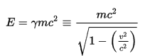
Avec le produit mu ayant u comme quadrivitesse, instaurant la temporalité. Bonjour l'indice...
DE PLUS: E = $γ$.mc²

Donc. Il suffit de poser que la relativité restreinte n'est pas initialement de la cinétique, par transformation... t. A base de 6ème sens. La transformation, j'appelle ça. De plus, dans les transformations de Lorentz (qui était largement moins doué qu'Einstein méritant un Nobel, de plus même pas sur la relativité ou E=mc²): on entend parler de c et t partout dans des systèmes... Poussant même à une aberration du style v = 0,9994 c. Quand même. Vlà l'indice, qu'il lui a mis. -> t = 1/v = 1/(0,9994 c) !!!... Confondant, courbe hyperbolique d'un projectile avec l'espace temps, quand même, les noobs... C'est des histoires de vieux, comme si on sinusait un boulet par la tangente... Un peu oblique les gars la dedans, voir sur la tangente ou layline... Ce n'est pas possible, ils ont fait abstraction de la gravité ou quoi ?... Pour arriver à manipuler de la radioactivité instable brulante. Rien qu'avec un ruisseau...

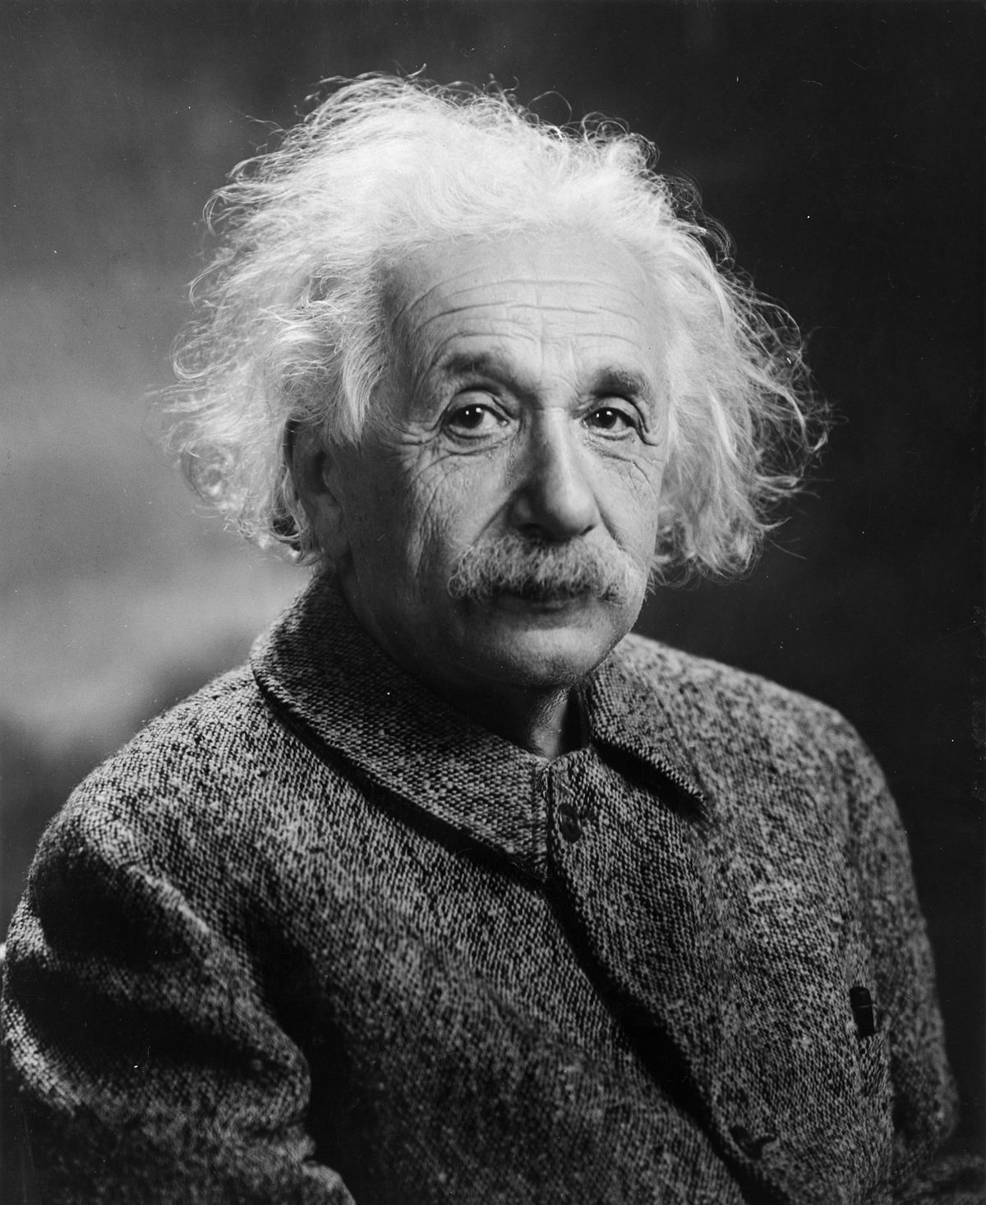

D'après les égalités suivantes:
(wikipedia du 17/07/2017)
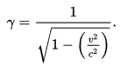
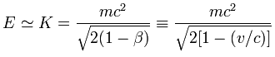

Si v=0, dans le vide: E=mc²=$\sqrt{2}mc²$
On a aussi:
$$\frac{1}{\sqrt{1-\frac{v^{2}}{c^{2}}}}= \frac{1}{\sqrt{2\left[1-\left(\frac{v}{c}\right)\right]}}≤> \frac{1}{\sqrt{1+\frac{v}{c}}}= \frac{1}{\sqrt{2}} ≤> \frac{mc²}{\sqrt{2\left[1-\left(\frac{v}{c}\right)\right]}}= \frac{mc²}{\sqrt{1-\frac{v²}{c²}}}$$

Ou: (1 + v/c) = 2 <=> 1=v/c <=> 1/v = 1/c <=> t=1/c

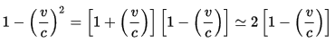
On peut donc écrire, pour le calcul de la vitesse d'un proton, quark ou électron :

On cherche $\frac{1}{v}$ pour avoir $\frac{sec}{m}$, la valeur de la dimension temps, en gros

PHYSIQUEMENT:
$2 \left[1- \left(\frac{v}{c}\right)\right]=1- {\left(\frac{v}{c}\right)}^{2}= \left(1+\frac{v}{c}\right)×\left(1-\frac{v}{c}\right)$
$2=1+ \frac{v}{c} ≤>1=\frac{v}{c} ≤> \frac{1}{v}=\frac{1}{c} ≤>$ t = 1 / c

Pour t en sec/mètres avec t = 1/ c, on peut écrire:
To en sec avec f = 1 / To = c / λ <=> λ / To = c <=> 1 / c = To / λ = t
CQFD -> (sec/m)...

Ou: f = 1 / T ; f = c / λ
c = λ / T ; t = T / λ
Donc : λ = c T = T / t avec λ (distance de l'onde en m)
La proportion du temps est donc égale à t = 1 / c par déductions mathématiques...
Dans un liquide, le vieillissement est 5 fois moins important que dans l'air pur expérimentalement... Et dans une atmosphère le vieillissement peut être augmenté par 5, pour une émission polluante...
Dans l'espace comparativement à l'atmosphère terrienne le vieillissement est théoriquement 19 fois inférieur... On parle plutôt de pression du vide par temporalité inverse et de manque de lumière, le temps est rare. Rajeunissement et légèreté augmentés avec une pression gravitationnelle et inversement récursive...
Pour l'opposition composition du vide ou constante, il s'agit de l'eau... Car, l'eau est l'état du vide sont opposés chimiquement ainsi que par topologie matière. Chacun a ses particularités... L'utilisation des célérités est usuelle et logique.
Les particularités du vide sont-elles qu'il en est heureusement physiquement utile... Lumière sans pression ni temps.
t la temporalité du vide = 1 / c = 1 / 1500 s/m
et c la célérité du vide = 0,23 m/s

Il y a donc des rapports énormes pour le temps entre les différents états... > VOIR CHAPITRE 18
CELERITES: vide matière noire 0,05 m/s / vide 0,23 m/s / solide 4,4 m/s / solide parfait 19 m/s / gaz toxique 77 m/s / air 340 m/s / eau 1500 m/s / carburant explosif 6618 m/s...

dans l'espace et vide: t = 0,666 x 10^-3 s/m
On a dans l'atmosphère terrienne: t = 0,013 s/m
Et l'eau: t = 0,0029 s/m
Le rapport pour le temps et la lumière dans l'atmosphère terrienne est idéal... La gravité et la pression aussi. Pour l'espace, la Terre est soumise à l'attraction par le Soleil... Au limites du corps céleste. La pression du vide est faible... La gravitation dans le système solaire et sa cinétique rendent vivables la trajectoire gyroscopique terrienne ou lunaire...
On doit l'ensemble entre les différentes possibles dimensions (matière, vitesses, lumière & temps, puis gravité, magnétisme & son...) aux interactions physiques multiples. Comme pour ses célérités inverses ou non.
L'espace est rempli d'interactions distantes fortes / d'une pression faible et d'une temporalité forte ou non...
Les dimensions physiques, dynamiques et cinétiques sont importantes et nombreuses parmi ses états ou dans ses milieux.
Par exemple, la gravité:
> DEFINITION DE L'APESANTEUR OU GRAVITE PAR COMPARAISON...
Gravité < / 77 du vide par rapport à la gravité terrestre...
Gravité < / 4,4 sur la Lune par rapport à la Terre...

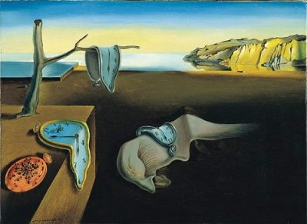
CHAPITRE 13 Uniquement: Célérités, temporalités, vitesses et gravités... Nucléaire... Stabilité... Temporalité... Luminique... Energies...

- L'ERREUR "sans conséquence" d'Albert EINSTEIN: La Gravitation...

. 1) P = mg
- L’équation de NEWTON…!
. 2) E = mc²
- La relativité générale. !
. 3) E = M / n c²
- Matière NOIRE ! "chimiquement"…
. 4) E = P / G c²
- Auquel cas les équations primes… !
. 5) A = m / N R … ?
- Auquel cas se référer à la relativité… !!!
- Bombe atomique !
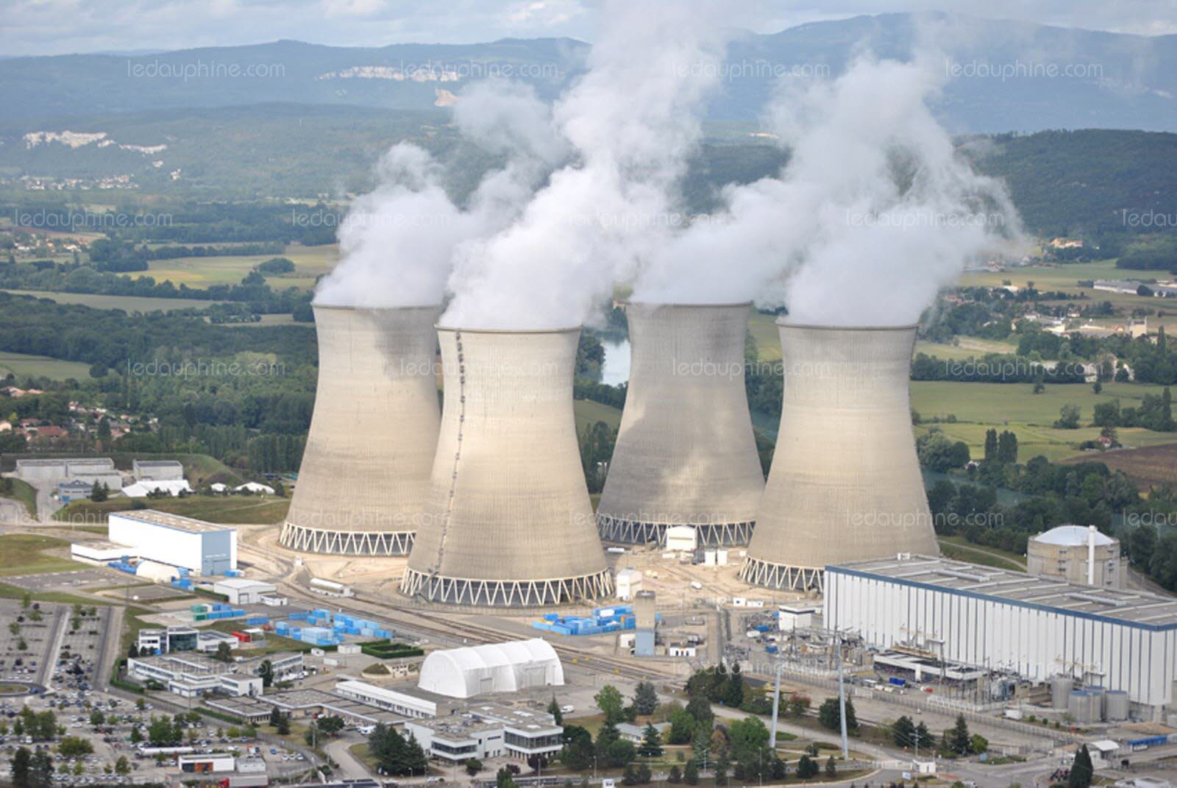
. 6) E = h f . !
- L’énergie Luminique ?
- Energie nécessaire à la vitesse de la lumière !

La cinétique, comme on l'apprend à l'école, a pour formule:
Ec = 1 / 2 x m x v² OU

Mais, on a plutôt: une double dynamique...
Soit l'énergie emmagasinée,
$$E=mc^{2}= \frac{m{c² ×}^{\sqrt{1-\frac{v^{2}}{c^{2}}}}}{\sqrt{2\left[1- \left(\frac{v}{c}\right)\right]}} ≅$$
Or, si il y a choc:
D'après Albert EINSTEIN... Qui est parti de l'énergie spatiale pour élucider et confirmer ses formules...
S'il y a choc entre 2 véhicules A et B venant de face:
EcA + EcB = 1/2 x mA x vA² x 1/2 x mB x vB²
Par contre, j'ai envie de rire !... Ca explose, mais bon !
Hypothétiquement: Ej = m x c², avec la fusion...
Energie Cinétique Totale de collision parfaite = Echoc
Echoc= EcA x EcB = 1/2 x mA x vA² x 1/2 x mB x vB²
ou au repos, c'est-à-dire contre un mur facial plat:
Emur = EcA x EcB = 1/2 x mA x vA² + 1/2 x mA x vA² = mA x vA²
Ecin = 1/4 mA² (vA² vB²) = mA vA²
A des vitesses proches de la célérité pour A ou B, vB proche de 1:
Alors, E = 1/4 vA²...
Lors, d'une cinétique élevée ou une chute libre la masse est sensiblement négligeable, d'où l'énergie générée !...
Egén = 1/4 vA² = vA²
Ou alors, on simplifie:
Echoc = 1/4 mA mB (vA² vB²) = mA vA²
<=> Echoc = 1/4 mB vB²
Ou on développe:
Egr = 1/4 m vA² ou Egr = m vA²
Car, Egén = 1/4 vA² = vA²
On en déduit également, qu'à tout moment, même au repos... Nous sommes susceptible de subir Ecin = m v² = Edyn = 1/4 m v²
Très bien. Arrivé là. Dans le vide les astres sont en attraction, mais en vol à haute altitude, on subit g uniquement...
Donc E est environnant comme la gravité...
E = mc² au repos avec activité de l'environnement...
D'après les égalités suivantes, notation classique:
(wikipedia du 19/08/2017)

Ce n'est pas le nucléaire en fonction des états de la matière, mais le repos en fonction de l'acclimatation environnementale... Cinétique ou dynamique... La chute ou la fusion...
Si contact d'un élément fixe, mural ou robuste: 2 x 1/2 x m x v²
Si deux éléments s'impactent, tel une fusion: E = (1/2 x m x v²)²
Atome instable => célérité solide < 0
(liquide uranium par exemple)
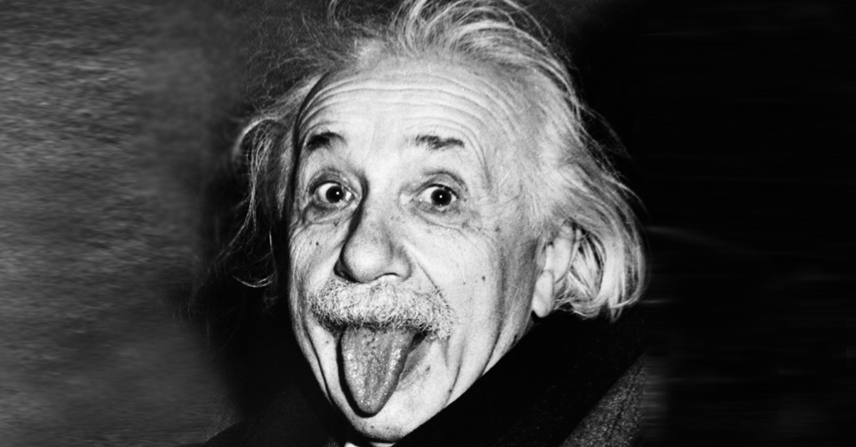

La double dynamique est donc l'égalité entre la cinétique et sa dynamique...
On obtient bien, par un tout autre chemin... E = mc²

E=mc²: cinétique pure (également)! E=mc² si v=0 au repos...
E = mc² est donc l'équation de la gravitation et bien entendu est une accélération...
Gravitation maximum à v = 0:

Dans le cas d'une chute libre:

$Egr=(\frac{1}{4})mg²$

Après, avoir vu et discuté avec des parachutistes... Je conçois plutôt la mécanique Newtonienne: Soit:
g = 35,3 Km/h
v = (1/2)² x g² = 312 Km/h
chute libre: vitesse optimum max,
saut en parachute...
Dans le cas de la gravitation universelle terrestre, la force centrifuge atteint au maximum:

$Egr= mg²$

g = 35,3 Km/h
v = g² = 1246 Km/h (Mach 1 pur)
centrifuge: vitesse optimum max par accélération...
Par exemple, la lune autour de la Terre a une gravité divisée par 4,4... Soit une force centrifuge du satellite terrestre de gravitation moyenne (abstraction des rotations orbitationnelles multiples):
Solution gravitationnelle satellitaire terrestre:
(1246x4,4 + 1246) / 2 = 3364,44 Km/h

Vitesse centrifuge de la lune autour de la Terre = 3364,44 Km/h

> Egr=(1/4)mg²=mg²

Cette démonstration que gravitation s'abstient de l'énergie, en étant elle même une dynamique !... Cinétique grave !

De plus, pour la cinétique ou gravité:
Au repos, dans le cas d'un pendule, pour la cinétique ou la gravitation... Nous obtenons la force centrifuge en fonction de la vitesse ou pour la gravité, le poids.

Poids: P = mg - Force et Vitesse: F = mv

Donc une force en Newton subie au repos par la gravité ou la force centrifuge... Sert à calculer une vitesse instantanée masse comprise...

Sans ses formules sur la relativité d'Albert EINSTEIN et uniquement lui ; et bien mon rapport eût été impossible...
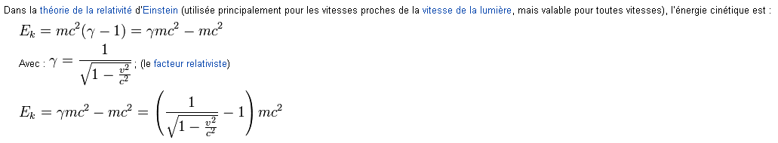

La dynamique du corps au repos est égale ou est strictement plus élevée que la cinétique, car il y a la topologie stricte, dynamique obscure actuelle étudiée et véritable que n'a pas trouvé Albert Einstein... Ou quiconque avant même mes brouillons potentiels, de 2013 à 2015. Même, jusqu'en 2020...
La célérité potentielle d'un corps au repos ou dans le vide a comme énergie potentielle E=mc² (cinétiquement ou dynamiquement pure ou égale au repos).

On peut conclure sous différentes formes connues intrinsèquement:
Donc, au repos les éléments approchent E=mc², ou l'atteigne. On parle là, d'une restriction parfaite... Ou d'une chute. Une fusion nucléaire...
Ecinétique = 1/2 m v²
Eétatique = fission / fusion / stabilisation / solidification...
Edynamique = Ecinétique + Enucléaire + Egravité + Eair
= 1/2 m v² + mc² + mg + variable...

Vous aurez beau envoyer 2 avions de chasse se rencontrer à la vitesse Mach 1, l'explosion a des limites métaphysiques, ils ne font pas de champignons avec des crac... Je suis même sûr et certain que Albert est parti d'une addition x 2 de la cinétique au départ. Puis, pour conclure...
Il s'agit de la limite "fusionnable" de 2 éléments. A partir d'une fission... Après, c'est une collision.
Vous pouvez taper dans un mur avec un poing, ça chauffe aux doigts. Les joules généralement... Un pendule avec une boule de plomb est choisi habituellement. Casser, c'est plus de la cinétique... Newton est usité et peu Kepler.
L'élément doit avoir au moins 50% de sa matière dans un état pur, au repos : solide / énergivore / liquide / gazeux !
parmi les phases: solidification, stabilisation forte, fusion ou fission !
Le temps doit être matière à mesurer... D'où, la finition et le délai. Il nous gouverne, nous entoure... Même plusieurs formules. Je suis parti de là au départ... A l'opposé d'une addition cinétique. Les formules au début et la mise en ordre avec délai, logique et physique... L'inspiration est venue par une partition faible ou moyenne. Et c'est ainsi que ce rapport a ensuite pris des proportions... Et du temps.
Parfois, les idées étaient un hobby... La formule de la Fission par exemple, que je formule plus bas ci-dessous. C'est minime en physique.
Plus le solide est parfait en cinétique, plus il a une célérité solide maximum. Plus le produit a du dynamisme, plus sa célérité liquide est grande... Le vide est utile. Inversement pour un gaz, une grande célérité a une bonne dynamique, faible écologie j'imagine... (air>eau>oxygène)

D'après les égalités suivantes, nous trouvons facilement les premières équations: Si v=0, dans le vide:

TRAVAIL simplifié, jovial, ordonné et distrayant...
HERITAGE accéléré et cerveau en puissance...
RELATIVE comme le moteur ou l'énergie...
RESTREINTE comme une ogive...

E =$mc²$ / $\sqrt{2 }$ >fusion standard/stable (moteur)

E =$\sqrt{2 }mc²$ > fission standard/stable (H)

E=$mc²$ >fusion nucléaire (centrale)

$$FUT D^{'}URANIUM APPAUVRI:$$

- ¼ de Béton
- ¼ d’Uranium Liquide
- ¼ d’Azote
- ¼ de Charbon

- Poudre de lave-vaisselle

Donc, la formule de la relativité restreinte (explosion normale) d'Albert EINSTEIN est:

$$Eres/r=mc²×\left(\frac{1}{\sqrt{1-\frac{v²}{c²}}} \right)$$
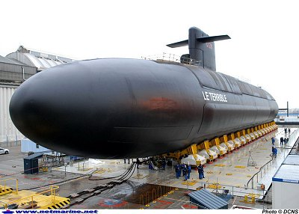

SNLE Français
>>

Donc, la formule de la relativité générale (réaction en chaine) d'Albert EINSTEIN est:

$$Erel/g= \frac{mc²}{\sqrt{2\left(1-\frac{v}{c}\right)}}$$

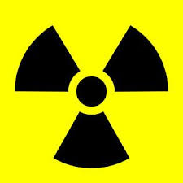

E = mc² Fusion atomique
instable >>

Règle de compréhension des mesures d'une donnée comptable pour passer à la topologie... :

Le v correspond à la fluctuation du milieu environnant +/- ou de la matière...
Ici, v est une interaction de la matière stable ou non dans le milieu donnant une variation de la célérité...
Le v dans les formules dépend de l'environnement, la dureté, les déplacements, la chaleur, la chimie, la pression... v symbolise le milieu, l'évolution de la célérité, interactions magnétiques, la radioactivité, les conditions et les mouvements,...
Les différents quarks et leptons ont des masses, des polarités différentes selon leur type et fonction. Leur mélange crée des célérités différentes dans l'environnement... Par leurs états... On prend en compte l'environnement pour la gravité, la masse, la cinétique, le temps, la vitesse, le son ou le magnétisme...
La célérité c (m/s) dans E prend en compte les forces et événements environnants, cinétique, matière ou autres dimensions, les interactions nucléaire, déplacement d'électrons ou le magnétisme dans son calcul, que ce soit dans une atmosphère ou encore plus pour le vide...

Les formules peuvent s'écrire ainsi:

c = (c - v) & t = 1 / (c - v)

Dans toutes les équations à suivre impliquant célérité, gravité, cinétique, vitesse et temps... Résumées au Chapitre 21 et du Chapitre 8 à 15 pour preuves, détails et utilisation.
Ainsi, on a: c²-v² = (c+v)(c-v) Cf. chapitre 11)
Pour c, g, v et t on prend la valeur comprenant les évènement susceptibles d'être conditionnels de faire varier valeur nécessitée d'une équation. Le vent, la pollution et la T° pour calculer la célérité apparente en un point donné. On a la célérité apparente avec des conditions de variations comprises... Parmi une équation, de fusion par exemple. La densité de l'air ou humidité...
Par exemple, si on intègre les conditions extérieures, vitesse et aérodynamisme (ou frottement de l'air), les formules de la gravitation universelle sont plus complètes ainsi: Exemple: 2g = 70,6 Km/h !...
$Chute libre: Egr/cl=\left(\frac{1}{4}\right)m(g-v)²$
0 < v < 2g
$Centrifuge: Egr/ct= m(v-g)²$

2g > v > 0
Précisions Notoires:

Lors des calculs gravitationnels, luminiques et temporels: on parle de célérité apparente, de même pour la gravité et le temps !...
Vent apparent = Vent synoptique - Vent vitesse (voilier, sans parler du courant...)
Gapparent = Gréelle - Ggravité (par exemple: pression environnante)
Tapparent = Tréel - Tenvironnant (par exemple: le manque d'air)
Capparent = Créel - Cconditions (par exemple: le vent)
Idem pour une constante physique...

En naviguant on tient compte tactiquement du vent, des nuages et des courants...

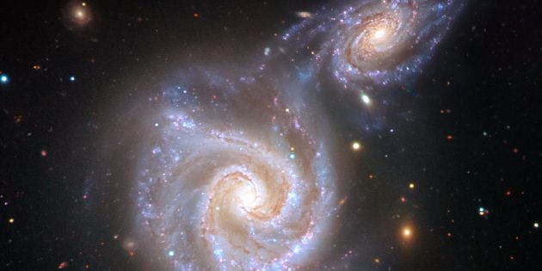



- E = mc² au Repos? Etat de la FUSION / STABLE...
Dans la formule ci-dessus, on pose v =$γ$ / t
$$E=\frac{mc²}{\sqrt{2(1-\left(\frac{γ}{tc}\right))}}$$
$E= \frac{mc²}{\sqrt{2(\frac{tc-γ}{tc})}}=\frac{mc²}{\sqrt{\frac{2}{tc}} × \sqrt{tc-γ}}$
$$E²= \frac{m²c^4}{\frac{2(tc-γ)}{tc}}=\frac{m^{2}c^{5}t}{2(tc-γ)}= \frac{m^{2}c^{5}t(tc+γ)}{2t²c²-2γ²}= \frac{m^{2}c^{6}t²+m^{2}c^{5}γt}{2t²c²-2γ²}$$
On pose, $γ$ = 0 :
$$E²= \frac{m^{2}c^{6}t²}{2t²c²}= \frac{m²c^4}{2}$$
On obtient donc :
Aux célérités proches de la célérité atmosphérique produite:

E fus/s = $\frac{m c²}{\sqrt{2}}$

Or, on a posé, $γ$ =0 : donc v = 0.
E fus/s = $\frac{m c²}{\sqrt{2}}$

CQFD.
On a donc v= $\frac{γ}{T}$ & On a également $γ$ =0 :
$$E= \frac{mc²}{\sqrt{1-\frac{v²}{c²}}}=\frac{mc²}{\sqrt{\frac{1}{c^{2}}(c^{2}-v^{2})}}=\frac{mc²}{\sqrt{2} }$$
L'état du déchet produit est gazeux, on prend souvent l'air atmosphérique comme célérité produite.
$$E=mc^{2}≅\frac{mc^{2}}{\sqrt{2} }$$
$$→E=\sqrt{2} mc² (FISSION STABLE)$$
Par phénomène de transition...

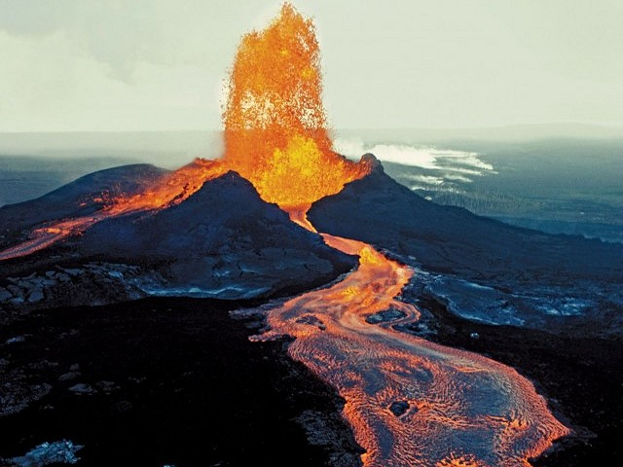

- E = mc² dans le Vide ? Etat de STABILISATION FORTE D'ELEMENTS STABLES...

On prend :
$1-\frac{v²}{c²}$
$\frac{1-\frac{v²}{c²}}{1-\frac{v²}{c²}}-\frac{v²}{c²} \frac{c²×\left(1-\frac{v^{2}}{c^{2}}\right)-(v^{2}×\left(1-\frac{v²}{c²}\right))}{c²×(1-\frac{v²}{c²})}= \frac{\left(c^{2}-v^{2}\right)-(v^{2}-\frac{v^4}{c²})}{c²-v²} \frac{c²-2v²+\frac{v^4}{c²}}{c²-v²}$
On pose : $v=\frac{γ}{T}$ $\frac{c²-2\frac{γ²}{T²}+\frac{\frac{γ^4}{T^4}}{c²}}{c²-\frac{γ²}{T²}}$
$\frac{c^{2}T^{5}-2γ²T^3+\frac{γ^4T}{c²}}{c^{2}T^{5}-γ²T^3}$ $\frac{c^{2}T^{5}-γ²T^3}{c^{2}T^{5}-γ²T^3}-\frac{γ²T^3}{c^{2}T^{5}-γ²T^3}$
$1-\frac{γ²T^3}{c^{2}T^{5}- γ²T^3}1- \frac{γ²}{c²T²-γ²}$
$1-\frac{γ²}{\left(cT+γ\right)(cT-γ)}= \frac{\left(cT+γ\right)\left(cT-γ\right)-γ²}{\left(cT+γ\right)(cT-γ)}$
On pose t = 0 :
$\frac{-2γ²}{-γ²}=2$
E = $mc² ×\left(\frac{1}{\sqrt{2}}- 1\right)=mc² ×(\frac{1}{\sqrt{2}}-\frac{\sqrt{2}}{\sqrt{2}})$
CQFD
Au repos (vide ou univers):
Esol/s = $\frac{m c² × \left(1 - \sqrt{ 2}\right)}{\sqrt{2}}$
$E=\left(\frac{1}{\sqrt{1-\frac{v²}{c²}}}-1\right)mc²=\left(\frac{1}{\sqrt{2}}- 1\right)mc²$
Au repos (vide produit):
Esol/s = $\frac{m c² × \left(1 - \sqrt{ 2}\right)}{\sqrt{2}}$

$$E=\left(\frac{1}{\sqrt{1-\frac{v²}{c²}}}-1\right)mc²=\left(\frac{1}{\sqrt{2}}- 1\right)mc²$$
Une racine carrée est strictement positive.
CELERITE SOLIDIFICATION = CELERITE DU VIDE
Le vide est parfois peu rependu dans une atmosphère...
On a v= $\frac{γ}{T}$ à t=0
donc 1/c = 0 c$≅∞$

Autre justification:

$$\frac{1}{\sqrt{1- \frac{v^{2}}{c^{2}}}}- \frac{\frac{v}{c}}{\frac{v}{c}}= \frac{1}{\sqrt{2}}- \frac{\sqrt{\frac{v}{c}}}{\sqrt{\frac{v}{c}}}$$
$$=\frac{\sqrt{\frac{v}{c}}-\sqrt{2} \sqrt{\frac{v}{c}}}{\sqrt{2} \sqrt{\frac{v}{c}}}= \frac{\frac{v²}{c²}-\sqrt{2} \frac{v²}{c²}}{\sqrt{2} × \frac{v²}{c²}}=\frac{\frac{v²}{c²} ×\left(1-\sqrt{2}\right)}{\frac{v²}{c²} ×\sqrt{2}}$$

CQFD
Esol/s = $\frac{m c² × \left(1 - \sqrt{ 2}\right)}{\sqrt{2}}$



- E=mc² dans le Vide ? Etat SOLIDIFICATION STABLE...

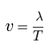
En posant, à t=0 : Ek = 0, nous obtenons bien c est égal à la formule pour calculer une vitesse :

à t = 0 : $c= \frac{γ}{T}=\sqrt{\frac{γ²}{T²}}$
<=>$c²≈ \frac{γ²}{T²}+1$
<=>$0=c²- \frac{γ²}{T²}- 1$
<=>$0=\left(\sqrt{c^{2}-\frac{γ^{2}}{T^{2}}}- 1\right)\left(\sqrt{c^{2}-\frac{γ^{2}}{T^{2}}}+ 1\right)$
<=>$0= \sqrt{c²- \frac{γ²}{T²}}- 1$
<=>$1= \sqrt{c²- \frac{γ²}{T²}}$
<=>$mc²\sqrt{c²-\frac{γ²}{T²}}=mc²$ Formule du Big-Bang :
<=>$mc²= \frac{mc²}{\sqrt{c²-\frac{γ²}{T²}}}$ ou $\frac{mcacb}{\sqrt{ca²-γ(cb)²}}$ ca > cb
$E^{'}sol=\frac{m× c²}{\sqrt{c^{2}-\frac{γ^{2}}{T^{2}}}}=\frac{m× c²}{\sqrt{c²-v²}}$

La simplification qui me saute aux yeux se trouve dans le chapitre 10. En effet: (et car à t=0, v=0)

$$c²-v²=c²\left(1-\frac{v²}{c²}\right)=c²× 2= 2c²$$

DONC:
E sol/s = $\frac{m c}{\sqrt{2}}$

On peut poser v = 0:

E sol/i = mc

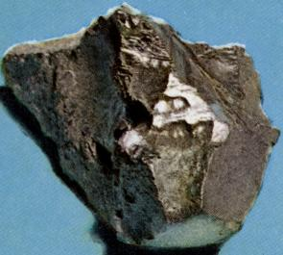

1 / v = c , car on parle de $E≈K$, donc on a aussi v = 0.
$$E= \frac{mc²}{\sqrt{2\left(1-\frac{1}{c²}\right)}}=\frac{mc²}{\sqrt{\left(1-\frac{1}{c^4}\right)}}=\frac{mc²}{\sqrt{\left(1-\frac{1}{c²}\right)\left(1+\frac{1}{c²}\right)}}$$
Donc:
$E= mc²=\frac{mc²×\sqrt{1+\frac{1}{c²}}}{\sqrt{2}}≅\frac{mc²×\frac{1}{c}}{\sqrt{2}}$=$\frac{m c}{\sqrt{2}}$
$$E= \frac{mc²}{\sqrt{1-\frac{1}{c^4}}}= \frac{mc²}{\sqrt{(1-\frac{1}{c^{2}})×(1+\frac{1}{c^{2}})}}=\frac{mc²}{\sqrt{2(1-\frac{1}{c^{2}})}}=\frac{mc²×\sqrt{(1+\frac{1}{c^{2}})}}{\sqrt{2}}≅\frac{mc}{\sqrt{2}}$$

Alors: E sol/s = $\frac{m c}{\sqrt{2}}$

Nous utiliserons, donc pour c: célérité du solide (ex: minéral) ou combustible (ex: charbon). La célérité du solide minéral utilisé dans cette phase...




- Equations de dépassement chimique à réaction en chaine. ELEMENTS INSTABLES...

De plus:$E= \frac{mc²}{\sqrt{2}}= \frac{mc²}{\sqrt{\left(1+\frac{1}{c²}\right)}}$
Alors: 2 =$1+\frac{1}{c²}$ donc: 1 =$\frac{1}{c²}$
On en déduit:
E =$\frac{mc²}{\sqrt{\left(1+\frac{1}{c²}\right)}}=\frac{mc²}{\sqrt{\left(\frac{2}{c²}\right)}}=\frac{mc^{3}}{\sqrt{2}} E= mc²=\frac{mc²×\sqrt{1+\frac{1}{c²}}}{\sqrt{2}}$ =$\frac{mc²×\sqrt{\left(\frac{2}{c²}\right)}}{\sqrt{2}}=mc$
$E=\frac{mc²}{\sqrt{2(1-\frac{1}{c^{2}})}}=\frac{mc}{\sqrt{\frac{2}{c^{2}}(1-\frac{1}{c^{2}})}}=\frac{mc}{\sqrt{2(\frac{1}{c^{2}}-\frac{1}{c^{4}})}}=\frac{mc}{\sqrt{2(1-\frac{1}{c^{4}})}}=\frac{mc}{\sqrt{2×2}}=\frac{mc}{2}$
E= $\frac{mc}{2}$ : STABILISATION.
E = mc : SOLIDIFICATION.
E= mc² $:$ FUSION.
E =$\frac{mc^{3}}{\sqrt{2}} :$ FISSION.


- Célérités généralisées en fonction de ses états et gravités définies...

Définition des célérités:
Cliquide = 1500 m/s (eau)
-> reflet miroir par exemple, lumière faible. Impact mur d'eau.

Cair = 340 m/s (air) (mur du son)
-> mur du son par exemple - une flamme s'éteint dans le vide, elle a besoin d'air.

Csolide = Cliquide / Cgaz = 1500/340= 4,4 m/s (minéral friable)
-> brisure facile d'un glaçon / minerai combustible (charbon)
-> exemple: rapport gravité lune/Terre

Cvide = Cgaz / Cliquide = 340/1500= 0,23 m/s (espace)
-> impossible d'allumer une flamme / vide stable (flottement)

C résidu liquide après stabilisation = Cliquide² / Cgaz = 1500²/340 = 6618 m/s (gasoil/huile - matière noire)
-> lave visqueuse - roche liquide

C résidu gazeux après fusion = Cgaz² / Cliquide = 340²/1500 = 77 m/s (vapeurs d'essence)
-> explosion d'une flamme dans un atmosphère nocif

C résidu solide après fission = Cliquide² / Cgaz² = 4,4/0,23 = 19 m/s (minéral)
-> radiation naturelle de radon / pureté et dureté d'un minéral / loupe, effets d'optique...

C vide d'une explosion = Cgaz² / Cliquide² = 340²/1500² = 0,05 m/s (vide d'air d'une aspiration bombique / trou noir)
-> aspiration d'une flamme sur elle-même par dépression après une bombe / attraction d'un trou noir / matière noire...

Dans le vide la célérité est proche de 1.
Le big-bang est approximé à cette équation d'état:
E =$\frac{m c^{3}}{\sqrt{2}}$ Avec c $≅$ 9800
La célérité désigne pour chaque état sa valeur d'état. Elle sert ensuite au calcul, suivant l'état chimique, des différentes énergies E d'équations d'état... Ceci en choisissant et additionnant les énergies pour plusieurs états de réactions distinctes de matière (en 5 célérités) parmi 16 disponibles pour chaque équation énergétique E... Temporel ou luminique.
La matière noire est volatile, dans 2/3 des cas avec une célérité < à celle du vide (0,23), plutôt 0,05 et est contrairement dense comme l'énergie sombre pour les 1/3 des cas > célérité du pétrole (6000), plutôt 6900...!
Il est certain que la célérité du vide et des états ou les vitesses de la lumières changeront de façon systémique l'environnement et l'espace par sa vision terrestre ou humaine...
Gravités évaluées avec g = 9,80665 m/s :
g / 0,05 = attraction minimum solide magnétique parfait...
g x 0,23 = attraction maximum trou noir en fusion par énergie noire...
g / 4,4 = gravité minimum d'un satellite gravitationnel (ex: Lune)...
g x 19 = attraction solaire maximum sur le système planétaire..
g / 77 gravité minimum du vide par rapport à la gravité terrestre...
g x 340 vitesse centrifuge maximum parmi un objet volant dans l'atmosphère à grande vitesse...
g / 1500 décélération minimum du mur de fusion lors d'une pénétration dans l'atmosphère depuis l'espace pour un solide en "vitesse lumière"...
g x 6618 différence de vitesse maximum entre le vide et l'atmosphère pour un objet en déplacement... Risque de fusion.



- Définition des Vitesses de Propagation par Célérités de la Lumière....
Avec CLV la Célérité de la Lumière dans le Vide =
367 098 m/s, l'Avance Lumière est:
CLV = 1 314 000 Km/h !...
Le Coefficient de Conversion d'une Vitesse en Km/h est de Multiplier une Vitesse Par 3,6 pour des m/s !
Les Célérités Sont Evaluées Communément En m/s...
CLV: 367 098 m/s.

BOOM EXPLOSIF BIG-BANG:
1500 / 0,23 = 6618 x 367098 m/s
Alors: 1500 est aussi un Coefficient Mathématique
Donc: VL = CL x CE x 3,6
CLV = 367 098 000 m/s!... Et CE = Coefficient Etatique De Comportement ! Le Coefficient Célérité Nécessaire Pour Une Vitesse De Rendu Physique...

IMPLOSION BIG-BANG:
367098 m/s x 1500 = 2.10^9 Km/H
BAM IMPLOSIF BIG-BANG = 8,696.10^9 Km/H
Par Exemple:
CE = 1500 Pour Calculer la Vitesse de Propagation de l'Explosion du BIG-BANG.
En Revanche, Pour l'Accélération Du Phénomène, On Prend 6618 m/s, Pour Avoir L'Accélération D'Explosion en m²/s²
Soit Accélération = Vitesse x 4,44 Pour N'importe Quel Phénomène De Physique Evalué Dans Ce Chapitre.
CL = VL x CE x 3,6
VL x 6618 = Vitesse du Souffle Implosif Après Eclatement du Big-Bang sur Lui-Même, Humainement: jamais atteint à cause du retour très lointain sur du vide... Il s'agit également de la vitesse de départ théorique d'accélération de l'explosion monstre du Big-Bang...
VL x 1500 = Vitesse théorique de propagation optimum d'une EXPLOSION temporelle dans le vide d'une énergie sombre à la suite d'une fussion dans le vide d'un trou noir puis éclatement... Dans l'absolu: L'ULTIME BIG-BANG...
VL x 340 = Vitesse d'Avancement Maximum d'un Objet dans le Vide de l'Espace ou un Système Galactique: OVNI, œil de verre (trou noir)... "LUMIERE INDEFECTIBLE"... Vitesse maximum optimum d'une onde ou signal lumineux dans le vide.... VITESSE ALUMINIQUE "L"'AVANCE LUMIERE sans notion de temps
VL x 77 = Vitesse Maximum d'un solide dans le vide spatial en poussé matériellement possible: vaisseau de combat de l'empire en vitesse lumière. Vitesse maximum optimum d'un signal lumineux ou onde dans "L'ELEMENT" LUMIERE... "LUMIERE ATMOSPHERIQUE"... VITESSE LUMIERE sous poussée Luminique...
VL x 19 = Vitesse d'explosion d'un trou noir luminique... Ou bombe dans le vide, fission d'étoile...
VL x 4,4 = Vitesse maximum d'un signal lumineux à travers un prisme minéral ou vitesse maximum d'une fusée dans le vide poussée par la fission...
VL x 0,23 = Vitesse maximum d'une onde à travers un solide pur... > CALCUL ELECTRIQUE DE LA LUMIERE
VL x 0,05 = Vitesse de déplacement maximum d'un objet dans une atmosphère... Fusée... Vitesse maximum optimum d'un solide pénétrant dans l'atmosphère depuis l'espace. Sans fusion, ni dommages... entrée atmosphère.
On Distingue Bien Lumière Et Aluminique, Qui Mérite Une Accélération....

VL / 0,05 = Vitesse d'une explosion de bombe ultime dans le vide galactique...
VL / 0,23 = Vitesse maximum d'une fission planétaire ou du solide d'une bombe dans un milieu gazeux inflammable...
VL / 19 = Vitesse maximum de la propagation d'une bombe fissionnant dans l'atmosphère pure...
VL / 77 = Vitesse maximum d'un solide volant dans l'atmosphère à altitude stable. Vitesse optimum d'une onde ou signal lumineux dans l'eau...
VL / 340 = Vitesse maximum d'une onde à travers un liquide pur. Collision de 2 solides (addition des 2 vitesses)... Limite de la cinétique... Terrestre...
VL / 1500 = Vitesse maximum d'un déplacement d'air. Vitesse optimum minimum d'un solide en contact permanent type glissière au sol soumis à une gravité g et atmosphère. Vitesse de propagation optimum d'une explosion dans l'eau...
VL / 6618 = Vitesse maximum d'un solide en milieu aqueux ou force d'attraction minimum d'une planète ou satellite dans son atmosphère.

Vitesses de Propagation par Célérité de la Lumière dans le Vide:
VLfluide/sol = 1 314 000 / 6618 = 198, 55 Km/h (2/3)
VLeau = 1 314 000 / 1500 = 876 Km/h (1/3)
Rapidité et Explosion > TORPILLE
VA = VL air x vide = 1 314 000 x 77 = 100.10^6 Km/h Vitesse Spatiale Maximum d'un Objet en Vitesse Lumière Poussée Luminique dans le Vide > FAUCON MILLENIUM
VLatm/sol = 1 314 000 x 0,05 = 65 700 Km/h
Rapidité Maximum d'un Solide dans une Atmosphère.
> NAVETTE SPATIALE
AL = VLvide/signal = 1 314 000 x 340 ( = 444.10^6 Km/h)
Vitesse de Propagation et de Célérité d'une Onde ou Signal Lumineux dans le Vide. > ETOILE



- EQUATIONS D'ETAT EN LUMINIQUE / Eléments Stables ou Instables.
L'énergie calculée E est identifiée en fonction d'une masse m de combustible avec la célérité c du produit facteur de v la vitesse lumière...

Ces formules sont possibles, car les célérités dépendent de l'états de la matière. Il y a changement de célérité...
(Exemple: Csolide=Cliquide/Cgazeux)

-> E TOTALE ENGENDREE = Energie potentielle (cinétique + 3 états dynamiques) = E du 4ème état type
CYCLE DE LA MATIERE STABLE:
1) Estab/s=$\frac{m (v × c)² × \left(1 - \sqrt{ 2}\right)}{\sqrt{2}}$
3) E'sol/s=$\frac{m (v × c)}{\sqrt{2}}$
5) E''fus/s=$\frac{m (v × c)²}{\sqrt{2}}$
7) E'''fis/i=$\sqrt{ 2} m (v × c)²$

CYCLE DE LA REACTION EN CHAINE D'ELEMENTS INSTABLES/RADIOACTIFS:
2) Estab/i=$\frac{m (v × c)}{2}$
4) E'sol/i=$m(v × c)$
6) E''fus/i=$m (v × c)²$
8) E'''fis/i=$\frac{m {(v × c)}^{3}}{\sqrt{2}}$

Ici (luminique) E (en J), on prend m (en g) la masse de l'élément utilisé, comburant ou combustible et c (m/s) la célérité de l'explosif/combustible, du déchet ou du minéral produit... voir même du milieu ambiant...

Traditionnellement, on utilise 3 états pour 4 états types matériels dans un mélange:
Milieu ambiant / Minéral produit / Déchet / Explosif
Elément utilisé / Comburant / Minéral utilisé / Combustible
Généralement, on admet 3 états utilisés dépendant de l'élément utilisé ou du déchet produit
LEGENDE (ci-dessous):
3 états disponibles pour chaque transformation de célérité:

X/ célérité d'état le plus efficace pour son utilisation de matière ou rendement.
Y/ célérité d'état le plus puissant pour sa célérité/état matière
Z/ célérité d'état le plus facile pour la mise en place de sa fonctionnalité chimique.
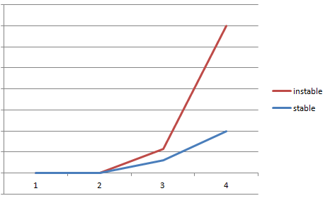

Soit v la vitesse de la lumière: v = 360 000 m/s
Exemple pour la Terre: g = 9,81 m/s
1 V.L. 367 098 m/s équivaut à 1 kWh
Considérons : La vitesse de la lumière v et c sa célérité associée.
-> 1) STABILISATION FORTE à Réaction Négative :

E=$\frac{m (v × c)² × \left(1 - \sqrt{ 2}\right)}{\sqrt{2}}$

avec c>0,05=cvide

> c vide conseillée = 0,23

> masse irradié ou réactive (T°) / énergie sombre... centre d'un trou noir / d'une galaxie... approche par le noyau...

> Glace / Effet Implosif / Phénomène Sup-Explosif / Energie sombre / Œil de Verre...

>>> c référencé possible pour SOL/ et FIS/

RETOUR DU BIG-BANG SUR LUI-MEME / VIDE

-> 2) STABILISATION de Faible Intensité :

E=$\frac{m (v × c)}{2}$

avec c<0,23=cvide

> c vide conseillée = 0,05

> espace clair et gravité faible / m masse d'air explosé / matière noire volatile...

> Vide spatial / Pesanteur / Gravitation Planétaire...

>>> c référencé possible pour STAB/ et FUS/

NEIGE A HAUTE ALTITUDE / SOLEIL

-> 3) SOLIDIFICATION :

E'=$\frac{m (v × c)}{\sqrt{2}}$

avec c>4,4=csol

> c gaz conseillée = 340

> m du solide combustible usé ou friable...

> Charbon / Gemmes Friables...

> Cassure, Inflammable, T° ou Lumière Réactive...

>>> c référencé possible pour SOL/ et /STAB

GEMMES / TEMPS

-> 4) SOLIDIFICATION à Faible Emission :

E'=$m(v×c)$

avec c<19=csol

> c sol conseillée = 4,4

> m du solide parfait ou minerai...

> Gemmes Rares / Minéraux pures ou Irradiés...

> Pureté Cristalline, Radiations, Nocivité...

>>> c référencé possible pour FUS/ et SOL/

ELECTRICITE STATIQUE / AIR

-> 5) FUSION Stable :

E''=$\frac{m (v ×c)²}{\sqrt{2}}$

avec c>77= cgaz

> c gaz conseillée = 77

> m du liquide (métaux en fusion ou eau) consommé...

> Fonderie, Barbecue, Eau Bouillante, Gasoil...

> Vapeur/ Chaleur, Ebullition Stable...

>>> c référencé possible pour FUS/ et /SOL

MOTEUR EXPLOSION / ATMOSPHERE

-> 6) FUSION Nucléaire :

E''=$m (v×c)²$

avec c<340=cgaz

> c liq conseillée = 6618

> m du liquide (eau) évaporé + m uranium liquide/fusion...

> Centrale Nucléaire, Liquide en radiation, Résistance LED...

> Energie Importante, Radiation, Toxicité...

>>> c référencé possible pour FIS/ et STAB/

CENTRALE NUCLEAIRE / DECHETS

-> 7) FISSION / Explosion :

E'''=$\sqrt{ 2} m (v×c)$²

avec c>1500=cliq

> c sol conseillée = 19

> m de l'explosif solide (C4 / essence)...

> Essence en Explosion, Dynamite,
… Bombe Hydrogène, Centrale de génération 4 ...
> Vapeurs Toxiques, ou Carbonées...

>>> c référencé possible pour FUS/ et /STAB

EXPLOSIF / MILIEU AMBIANT

-> 8) FUSSION / Réaction en Chaine :

E'''=$\frac{m {(v × c)}^{3}}{\sqrt{2}}$

avec c<6618=cliq

> c liq conseillée = 1500 / m de l'explosif en fusion/fission (mélange radioactif) + solide détonateur consommé

> Hiroshima, Nagasaki,...
(Tchernobyl 10 fois + gros...)

> Grande amplitude et radiations graves...

>>> c référencé possible pour SOL/ et FUS/

BOMBE NUCLEAIRE / MINERAI PRELEVE

- TOPOLOGIE / CYCLE de la MATIERE:...

...-> STABILISATION -> SOLIDIFICATION -> FUSION -> FISSION ->...

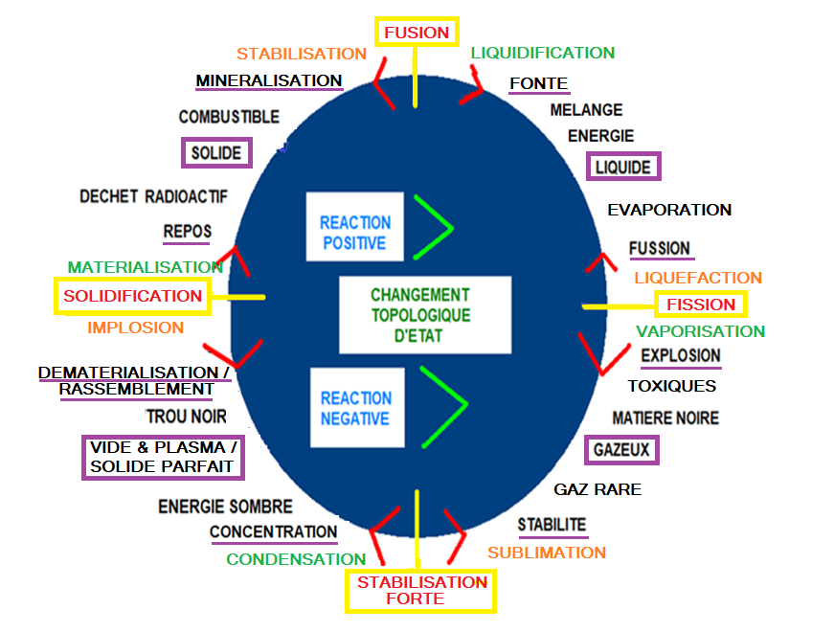

- CHAPITRE DE LA LUMIERE :
_____________________________________________________________
Le kg pour la Stabilisation
Le J pour la Solidification
Le kWh pour la Fusion
Le W pour la Fission
_____________________________________________________________
-> g de lumière ?
_____________________________________________________________
-> g de lumière dans l'instabilité ?
_____________________________________________________________
Le kg pour la Stabilisation
Le W & J pour la Stabilisation 1 x ((367098/2,25)/2) = 14,91 VLO = 0,01491g=>23 W/kg - 807 J/kg
_____________________________________________________________
Le J pour la Solidification
Le 6,374kWh - > 0,00928 g - > 115 J/g pour la Solidification
_____________________________________________________________
Le kWh pour la Fusion
Le 1000kWh = 1g pour la Fusion = 9,71 W/g
_____________________________________________________________
Le W pour la Fission
Le W/tonne pour la Fission = 19,4 VLO/tonne
= 1939 W / tonne = 0,84 g
_____________________________________________________________

STABILISATION INSTABLE: 0,01491 g

Après un "Big-Bang"

E = m ( v/c ) / 2

(4,4 + 0,05) / 2 = c = 2,225

E = m ((367098 / 2,225 ) / 2 = m x 82494

P Total = 82494 / 4,4 = 18748 g d'énergie sombre

Soit 82,494 g de Lumière "noire"

+ 164980 g de vapeur

= 1,23 kW

807 J/kg

SOLIDIFICATION STABLE: 0,00928 g

E=$\frac{m (v/c)}{\sqrt{2}}$

(19 + 1500) / 2 = c = 759

E = m ((367098 / 759) / $\sqrt{2}$ = m x 341

P Total = 341 / 19 = 18 g de charbon

Soit 0,341 g de Lumière

+ 0,227 g de flamme

= 6,4 J

115 J/g

La Flammation :

Condensation par l'extrême !...

FUSION INSTABLE: 1 g c'est du kWh: 33 g...

E = m ( v/c )²

(77+340) / 2² = c = 103

E = m (367098 / 103)² = m x 12 459 407

P Total = 12 459 407 / 340 = 36,7 kg d'Uranium

>> POUR EXEMPLE

(367098 (1mg) / 104 (c moyen))² = 12 459 407
12 459 407 / 340 = 36,64 kg d'uranium
+ 10,51 tonnes d'eau
x 1000 pour E en kWh = 12,46 x 10^9 kWh
dont 36,7 kg d'Uranium et 10,51 tonnes d'eau !... = m *

Soit 12459407 x 1000 = E * = 13.10^9 kWh

Soit 12 459 g de Lumière (par Heure)

102 040 802 W / 10515 kg = 9,71 W / g
102 040 802 W / 36,7 kg = 777 W / Kg / s

717 W/Kg/s
9,71 W/g
2797 kW/Kg/h

FISSION STABLE: 0,84 g

E=$\sqrt{2}m (v/c)²$

(4,4 + 1500) / 2 = c = 788

E = m ((367098 / 788)² x $\sqrt{2}$ ) = m x 306920

P Total = 306920 / 4,4 = 69,8 Kg de plutonium

Soit 307 / 0,23 = 1,331 kg de Lumière

+ 104 Litres de vide

19,4 VLO/tonne

POUR RAPPEL: AU SIECLE PRECEDENT (cf. chapitre 5 en integralité)

TRIVIALEMENT:

<=> E = mc² = ( 367 000 / 104 )² = 13 x 10^9 kWh

Exemple (Référencés au Chapitre 15 - 17 - 20 - 23):

Pour la Fusion:

E = mc² = m (v/c)²

=> A Généraliser Aux Autres Formules

E = mt² = m (c/v)²

=> A Généraliser Aux Autres Formules

Fusion Nucléaire (pour Exemple)

77 < c < 340 E=m(v/c)²

77 = 340 / 4,4 (77+340)/2² = 104

Uniquement pour E = m (v/c)²
En confinement c n'a pas d'interactions
=> "E" ~ m "c²" "siècle précédent"


- Temps & Réactions...
Dans l'atmosphère terrienne, le vieillissement est augmenté de 19 x par rapport à l'espace vide, x 4,4 par rapport à l'eau et x 86 pour la matière noire ou un trou noir... C'est la propriété du vide. Ainsi, par inversement, pour la fusion, le repos, la solidification ou la fission... Le vieillissement est augmenté 4,4 x pour les gaz toxiques, 19 x pour un liquide en fusion, 340 x pour une fission explosive dans l'air... Par rapport à notre atmosphère... On parle de x 1500 pour une désintégration par un trou noir... Pour le moins constatée et contestée... Ah, l'ozone et sa grave atmosphère..
C'est un Paris de vieillir plus vite !?! Brest même !... Et Marseille, c'est pire que Paris ?!? Je ne me mouillerais pas... Pour expliquer une poissonnerie... Pour moi, c'est irratrapable.
RESUME de la temporalité subie: t = 1 / c
TROU NOIR & MATIERE NOIRE: t = 1 / 6618 = > 0,00015 s/m
ESPACE & VIDE: t = 1 / 1500 = < 0,000666 s/m
EAU PURE & OXYGENE: t = 1 / (19)² = 1 / 360 = > 0,0028 s/m
SOURCE: t = 1 / 340 = < 0,0029 s/m
ATMOSPHERE PURE: t = 1 / 77 = > 0,013 s/m
GAZ TOXIQUES: t = 1 / (4,4)² = 1 / 19 = < 0,05 s/m
FUSION LIQUIDE & ENERGIE SOMBRE: t = 1 / 4,4 = > 0,23 s/m / c = 0,23 m/s
FISSION/EXPLOSION NUCLEAIRE: t = 1 / 0,23 = < 4,4 s/m
IMPLOSION D'ASTRE & BIG-BANG: t = 1 / 0,05 = > 20 s/m

Déclarations" inspirées" et sans fondements résumées...
Ca donne: Marie Curie n'était pas là pour faire apprécier le poulet... Par contre Obama aimait secrètement le nucléaire, malgré les radiations. Sacré Jacques Chirac. Mittérand avait le téléphone rouge le plus actif vers l'URRS... On ne va pas faire un mur sur la Lune pour l'apercevoir ?!? Trump lance une mode néerlandaise d'immigration... Ou une écologie à l'italienne.

Les différents états, une explosion, une fonte, un mélange, une flamme, un choc, un liquide, un roque, la température, un gaz, etc... peut changer les célérités (états) et/ou déclencher un changement de phase...!
Il existe donc, 2 états dits purs possibles entre 3 conditions de matière, sur 8 au total vulgairement: 2 ou 3 états + 2 (ou 1) états pour l'autre catégorie célérique environnant... Le NOBEL incomplet de 2016 parlait de 3 états + 2 poussifs... Au total. Il y en a 8+8 !!!
De même les réactions temporelles sont l'opposé matière pour le combustible aux réactions luminiques et leurs célérités utilisées... On peut utiliser des états utopiques (et leurs célérités) pour des réactions stables temporelles... Pour les réactions réelles instables temporelles, on prend des éléments stables vers l'état irradié (réaction en chaine inverse)...
La célérité du combustible après réaction devient la célérité produite inverse, comme déchet qui a la célérité chimique et étatique ou topologique opposée: la temporalité... ou la réaction...
$$Si c petit:faiblesse atmosphérique$$
Le temps est accéléré. Le temps défile plus vite. Risque de vieillissement accéléré. La lumière se diffuse plus.
Accentué si pollué:
Risque de canicule, voir de neige en hiver si altitude. Luminosité accrue légèrement. Risque d'extrapolation de la température. Prendre soin de la peau. Les UV sont moins nocifs comparativement. Exemple: Californie - Afrique sub-saharienne...

$$Si c grand:énergie$$
Le temps est moins présent. Captation de la luminosité accrue. Captation d'une luminosité faible.
Accentuation:
La fabrication d'une couche nuageuse est plus facile. Luminosité forte. Bronzage trompeur. Risque des U.V.. Peu de variations de la température à priori. Radon présent. Exemple: Asie de centrale - Ouest Europe...
- Exploitation de la Temporalité:

Ions d'un iota et leptons temps semblent-t-ils différents de ceux de la lumière...? En effet, la lumière se propage à travers les atomes. Le temps est composé d'électrons constituant la matière temps parmi/autre de la lumière. Il est évident que la lumière apparue simultanément avec le temps dans l'univers, les deux composent l'énergie sombre, validant de même une hypothèse d'univers stable et infini. L'humidité a du bon, je dirai même que voyager vieilli. On vise à avoir: La masse de l'élément utilisé m = m du déchet produit...
c grand: vieillissement ralenti

Après radioactivité, plus la matière se stabilise rapidement, plus la célérité s'élève vite, le temps ralenti... Une transformation temporelle devient difficile chimiquement et techniquement. S'il y a radiation de matière stable à faible temporalité produite par réaction (en masse faible), le temps se transforme peu... Il y a plus d'ions libres dans une atmosphère dont la matière est instable. L'atmosphère est plus neutre/acceptable temporellement si la matière autour est stabilisée, mais supportable. Donc, réaction plus dure.

Pour lancer une action temporelle accélérée, il faut réaliser une stabilité rapide à partir de matière instable: mettre en dérradiation haute (réaction négative). Ceci le plus rapidement possible pour maximiser la transformation, de radiation et d'état. Passer de la stabilité au radioactif. Ou bien une irradiation, moins utilisée. La stabilisation d'éléments complexes et irradiés est assez conseillée en temporel (réaction négative), ce qui permet une réaction à trois états nette...

L'équation à 3 états est primordial pour réussir une transformation temporelle à haut rendement. Elle se fait à partir d'états radioactifs, basiques ou neutres chimiquement à l'opposé d'acides. On parle de fission du vide et de solidification de l'air ou de fusion de gazs radioactif, ainsi que de stabilisation de mélange liquide à forte nocivité. Plus l'équation énergétique est grande plus la masse m s'impose et sa célérité est faible, plus la réaction du combustible est potentiellement réussie ensuite. Une action temporelle est sans doute plus complexe à réaliser que l'utilisation de la lumière. Gazs sombres et liquides complexes ou différents gemmes sont à soumettre... à stabiliser et/ou plutôt difficile à contrôler. Comme un nouveau milieu... La radiation (réaction positive) reste bien sûr possible, utile et efficace. Comme par exemple, la bombe H fût comparée positivement par rapport à la A...

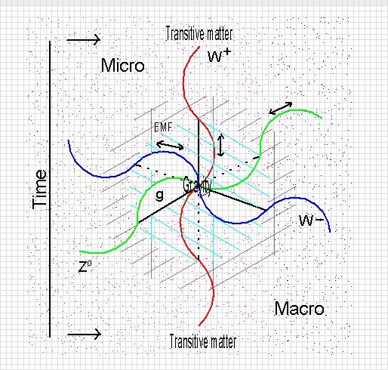

TRANSFORMATIONS TEMPORELLES:

A/ Vieillissement et Ralentissement - Solidification Ionique ou Stabilité Forte : (t grand)
Vieillissement naturel conseillé parmi un milieu plutôt gazeux que liquide de préférence même pollué pour le vieillissement humain.
Pour un ralentissement diminué simple: rejets gazeux ralenti parmi une atmosphère ou dans l'eau !...
Pour un solide parfait, tel un minéral, le vieillissement est difficile...

B/ Voyage Temporel / Accélération et Ralentissement - Solidification ou Stabilisation Massique :
Voyages interstellaires / vide de préférence. Si le milieu extérieur est le vide, le vieillissement est accéléré à pression faible !... Pour rajeunir ! L'attraction "aimantée" inversée élevée de 3 états parmi 5 pour leurs célérités (l'opposé): rajeunissement accéléré. En fonction de la célérité et du milieu liquide utilisé... Trou de verre ou énergie sombre aide aux voyages passés.

C/ Fusion d'Invisibilité ou Excellence:
Etre ou objet se rendant invisible et incomburant avec un liquide polluant en fusion, par exemple...

D/ Téléportation ou Fission d'Abstraction: (t petit)
Changement de lieu entre deux espaces distincts ou voyage spatial à travers la lumière / le temps - attraction aimantée radioactive par polarité inversée (BOSON de taille) - avec liquides complexes éloignés ou même gaz rares extrêmement volatiles...
- EQUATIONS D'ETAT POUR LA TEMPORALITE:

Ici (temporel) E (en J), on prend m (en g) la masse du minéral produit, du combustible, du comburant ou de l'explosif ou du milieu ambiant produit et c (m/s) (pour calculer t = 1 / c ) la célérité du minéral utilisé, du combustible produit, déchet produit voir même du milieu pré-ambiant...

Traditionnellement, on utilise 3 états pour 4 états types matériels dans un mélange:
Milieu ambiant / Explosif / Comburant / Déchet produit
Minéral pour combustion / Combustible / Elément utilisé
Généralement, on admet 3 états utilisés dépendant de l'élément utilisé ou du milieu
Une transformation temporelle est souvent déclenchée par une dérradiation forte d'un explosif solide voire gazeux, contrairement au luminique qui utilise plutôt le comburant ou le liquide en partie ou de la combustion pure. Comme par exemple l'explosion soutenue d'un explosif stable à déchets polluants... On a donc créé une réaction temporelle plus simplement en rendant basique ou gazeux l'élément utilisé...

LEGENDE (ci-dessous) - 3 états disponibles pour chaque transformation de célérité:

X/ célérité d'état le plus puissant pour sa célérité/état matière.
Y/ célérité d'état le plus facile pour la mise en place de sa fonctionnalité chimique.
Z/ célérité d'état le plus efficace pour son rendement de matière.

En cas de célérité une des fractions incombe l’une sur l’autre !
Soit v la vitesse de la lumière: v = 360 000 m/s
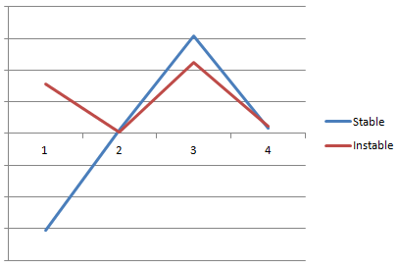
t = 1 / c
(s/m)

Stabilité ou Vieillissement :
A/ $T=\frac{m {(t ou c)}^{2}×\left(1-\sqrt{2}\right)}{\sqrt{2}}$ avec c=0,05= cvide
> c sol conseillée = 4,4
>>> A/ $T=\frac{m(c)}{2}$ avec c=0,23= cvide
> c vide conseillée = 0,23
>>> c référencé possible pour B/ et D/

COMBUSTIBLE PRODUIT

Solidification ou Accélération - Voyage Temporel:
B/ $T'=\frac{m(t ou c)}{\sqrt{2} }$ avec c=4,4= csol
> c gaz conseillée = 77
>>> B/ $T'=m(t)$ avec c=19= csol
> c vide conseillée = 0,05
>>> c référencé possible pour C/ et A/

MINERAL UTILISE
Fusion d'Invisibilité ou Excellence:
C/ $T''=\frac{m(t ou c)²}{\sqrt{2} }$ avec c=77= cgaz > c liq conseillée = 1500

>>> C/ $T''=m(c)²$ avec c=340= cgaz
> c sol conseillée = 19
>>> c référencé possible pour D/ et B/

MILIEU ANTERIEUR

Téléportation ou Fission d'Abstraction:

D/ $T'''=\sqrt{2}m(t ou c)²$ avec c=1500= cliq

> c liq conseillée = 6618
>>> D/ $T'''=\frac{m{(t)}^{3}}{\sqrt{2}}$ avec c=6618= cliq
> c gaz conseillée = 340
>>> c référencé possible pour A/ et C/

DECHET POSTERIEUR

Logiquement, la pollution atmosphérique accélère le vieillissement (gaz toxiques)...De même, l'humidité ralentit les effets du temps (et des virus)... L'intensité forte de la lumière ou des U.V. puissants rajeunit (attention à la chaleur et aux brulures)... L'épaisseur et la composition stable de l'atmosphère diminue la temporalité... Pauvre écologie semi-régulée, l'auto-catastrophisme atmosphérique atténue pas mal...
Exemple cinématographique > TENET : A1 / D1 / D2
- Règles de la transformation énergétique / classification ou quantifiabilité: LUMIERE / TEMPS & TOPOLOGIE:

INTRODUCTION:

367 098 m/s:
(x 3,6) Constante Temporelle de Conversion En Km/H
367 098 m/s x 3,6 > 1,314 . 10^6 Km/H:

1,314 . 10^6 Km/H:
Constante Mathématique de la Célérité de la Lumière dans le Vide Ou Vitesse Numérique de la Lumière par Abstraction du Temps

444.10^6 Km/H:
"LA Vitesse de la Lumière" / Vitesse dans le Vide d'une Onde Luminique

1,296.10^6 Km/H:
Vitesse de la lumière Indéfectible

Exemple: E = m (v/c)² // E = m(c/v)²
v = vitesse de la lumière
t = temporalité ionique
c = célérité déterminée

H > c'est le chronométrage : en secondes (s)
T > la temporalité: noté t ou 1/s
V > la vitesse (en m/s)
C > la célérité (en m/s)

DEVELOPPEMENT:

VALABLE PARTOUT:
T = temporalité de la lumière
V = vitesse de la luminosité
VL = vitesse lumière
CE = célérité d'état
CM = célérité du milieu
CL = célérité de la lumière utile = CM et/ou CE
TL = 1 / CL = célérité temporelle utile
Ou TE = 1 / VL

T.V. : TL x CM x CE
C.V. : CL x CE x CM

C.V. La Célérité Convertie par Topologie de la Matière le Milieu et son Environnement par la Normes des Coefficient d’Etats…
CV ou TV : La Célérité Calculée d'Energie de la Matière Convertie par Normes Topologiques des Coefficients Luminiques et Vitesses en Fonction de l'Etat, la Lumière, le Temps et la Stabilité Réactionnelle !...
T.V. : TL x CM x CE
C.V. : CL x CE x CM
Soit : c.v. = c.l. x c.e. x c.m.
cv la célérité de Propagation par Coefficients Topologiques appelé vitesse de conversion des célérités matière par la norme l’environnant
C.V. ou T.V.
Célérité Matière de la Norme convertie en topologie des coefficients / vitesses suivant l’état, la luminosité & l’environnement + le Temps

T.V. Temporalité pas célérité lumière
V.C. Vitesse Célérique
C.V. Célérité de la Lumière
V.T. Vitesse Temporelle de la Lumière

V.C. ou T.V. = 1 / CL x CM x CE

CV = CL x VL = CM ou CE x VL
LUMIERE IONIQUE

TV = TL x VL= (1 / CL) x VL
ONDES MAGETIQUES
CV = TL x VL = VL /CL
LUMIERE ATOMIQUE

TV = CL / VL= (CM ou CE) x TE = ((CM ou CE) / VL)
TEMPS COSMIQUE

> Voir Les Equations d'Etat de la Lumière ou de la Temporalité avec v/c et c/v (chapitres d'équations physiques énergétiques) ....
> Pour calculer T et E
Energie Totale de la Transformation Emmagasinée durant le cycle Topologique Entier : E = mc² x 1000
On convertit alors CE de mL à Litre, Donc :
1 / 1000 Fractionne à Chaque Célérité Matière d’un Etat à celui qui suit.
- Car état type liquide
%1000 : Coefficient de Transformation de la Matière Durant le Cycle de Transformation Elémentaire Complet par Réduction Topologique
Donc : 10^3 + 10^-1 :

10^-1 (Etat Interstellaire du Vide)
10 (Etat Solide)
100 (Liquide)
1000 (Gazeux)

Equations d’état :

(V.L.) 367 000 m/s x Ce (état de la matière)

C = Cl x Ce (souvent au carré)

Fission : E = mc^3 / sqrt2 > c^3 = ( cl x ce x cm )^3
- Valable Partout
- 1500 : EAU - Glacée
- 340 : AIR - Pur
- 19 : Caillou
- 8 : Glace

444.10^6 Km/h :
- Vitesse dans le vide d’une onde lumineuse
- Constante de vitesse lumière
- Ou constante de la luminosité à pleine vitesse
- Vitesse de Propagation !chimique par de la Physique !...
- Cl x Cm x Ce
- x 3,6 (Constante temporelle) Km/h
- E = m (Cl x Ce) : (Exemple)
- 1,314 x 10^6 :
- Constante Mathématique de la Célérité de la Lumière dans le Vide
- Célérité de la lumière (Donnée Mathématique)

CONCLUSION:

E = mc²:
c = 340
c = 365 000
Vitesses de Propagation par Conversion d’un Coefficient d’Environnement Topologique Appelé la Vitesse de Célérité et Convertie par la Norme !...
Soit CL x CE x 3,6 = Vitesse de Propagation de Chimie par la Physique !...
Constante Temporelle : ( x 3,6 )
E = m ( (CL x CE) x 3,6 ) ²
Energie Totale de la Transformation Emmagasinée durant le Cycle Topologique Entier :
On convertit alors CE
Litre $←$ mL $←$ % 1000
Donc % par 1000
Pour la Réduction Topologique Elémentaire Durant le Cycle de Transformation Complet.
Et nous obtenons donc, pour la vitesse de la lumière :
X 365 000
X 340
X 3,6 x 1/1000
444 M d ‘‘€’’ le Km/H
Célérité de la lumière : (Donnée Mathématique)
Vitesse de Célérité de la Lumière : 1 314 000 Km/H
Vitesse de la Lumière dans le Vide
Bombe dans le Vide : 33 x 10^6 Km/H

1 314 000 $→$ Constante Mathématique de la lumière dans le vide / Célérité de la Lumière d’Onde !...
9 x 10^6 Km/h $→$ Constante de Vitesse de la Luminosité / Onde de Fréquence !...
2,5 x 10^6 m/s x 30 x 10^3 = Vitesse Dans le Vide D’une Lumière d’Onde !

6800 / 0,23 = 30 x 10^3
6800 / 1500 = 4,533
6800 / 340 = 20
6800 / 4,4 = 1500
33 x 10^6 / 20 = 1 650 000 Km/h dans l’atmosphère (Exemple : Levé du Soleil) / Eblouissement nécessitant une polarisation
33 x 10^6 / 1500 = 20 000 Km/h dans l’eau (Exemple : Signal d’Onde HF) / Vitesse dans l’eau d’une lumière d’onde

9 Milliards c’est l’Implosion
2 Milliards de Km/h Explosion Big-Bang
444 x 10^6 Km/h $→$ Vitesse de la lumière => à v = 0 !...
$→$ Ca reste des accélération !
- 340 pour l’espace / 0,23 pour l’atmosphère

La constante médiane de célérités est une vitesse de luminosité de 33 millions de Km/H.
Impréssionnant !...
Equations d’état : (souvent au carré) c = 367000 m/s x Ce (état de la matière)
Fission : E = mc^3/sqrt2 => celle-ci au cube !
C = C lumière x Ce 6800 x (eau) Cm 340 x 0,23 x 1500 : Vide : Espace 19 : Atmo : 340
à l’accélération on monte d’un cran !
444 x 10^6 Vitesse Luminique +1 -> 2.10^9 Km/H à l’accélération

- Un petit mot sur la singularité :

(1 / T) V = VC = Vitesse Célérique Aluminique
Et: TV = Temporalité par Vitesse Lumière
CV = Célérité Vitesse de la Luminosité
Et: (1/C) V = VT = Vitesse Temporelle Luminique
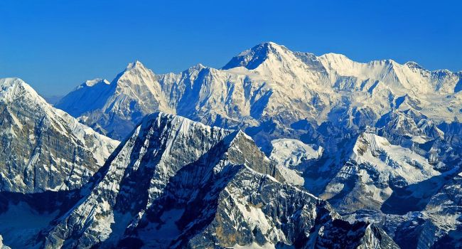

La distorsion du temps nécessite une singularité comme stipulée au CHAPITRE 20…

Il s’agit d’une célérité négative appelée temporalité !

Un coup à envoyer la NASA sur Mars !

Temps que l’on ne corrode pas la Lune avec des méthaniers…

gamma = 1 / d ~ neuon
Je suis désolé c’est comme ça.
Pour faire de la littérature le Tritium existe…!

Ou le tritinium radioactif à vous de voir ?
L’un est jaloux de l’autre…!
D’où la trition nucléaire.
Ou le tritinium radioactif à vous de voir…!!!
Puis qu’ils sont jaloux de l’autre ?
Cela donne la trition nucléaire.

J’espère que vous trouverez une preuve d’humanité là-dedans.

L’essentiel c’est le cosmos puis les maths !

I’m sorry since my studies i forget my english…!

L’essentiel ce sont les équations

Si ça vous intéresse : www.la-physique-mere.org

La mécanique sert à déterminer le système relativiste…!!!

Ou à initialiser l’informatique…!

Donc on peut travailler avec un collisonneur d’électrons depuis le début afin d’éradiquer le monde !

C’est le Darwinisme.

L’existence !

8 états sont quantifiées donc 64 au total…!

Par exemple le poids nécessite une force afin de rendre apte la vélocité d’une fusée :

FN = P

Pour + d’explication le neuon.

Certaines particules se polarizent également…!

La distorsion du temps ce singularise également du CHAPITRE 18 à 21… précisément par des quarks et des neutrons.

La célérité nécessite également une distorsion celle du temps qui se singularise…!

Une abstraction du soleil arrive tout les 8 millions d’années.

Petite apartée :

Approximativement c = 1 / t est un proton.

Gris dans le sommaire.

t = 1 / c

Donc le neuon est une particule de lumière.

Le neuon alli les deux… !

Proton & Neutron.

A croire que l’on peut faire un capuccino avec du vide !

Ca devrait être cool pour le moment…

Ah les secrets de la matière noire !!!

Way of LIFE or Way of LIGHT.

Le charme de la réalité.

Le quark CHARME.

…


La fraction est différentielle…!

Tel ‘‘superman’’ ! C’est célérique !...

On peut même expérimenter la vitesse de la lumière par vagues d’énergies à photons d’où le colisionneur à neutrons :

D’où l’électron !

Pour expérimenter le temps par vagues successives nous pouvons utiliser des photons jusqu’à la particule temps donnant le photon ainsi de suite formant une faille temporelle appelée particule tsar jusqu’au faille de distorsion temporelle…

D’où la particule vide appelée e+

La distorsion du temps est une sinusoïde inversée de celle de la lumière !!!

Le chat de Schrödinger sert juste à prouver que la lumière existe.

Sa distorsion est le temps.

t = 1 / c

Ce qui nous emmène proprement dit au chapitre 20.

D’où le + précieux est le gramme de lumière.

Précocement appelé particule de lumière.

n0 étant le neuon

p+ la particule sar nucléon

w le quark charme

d’où le photon

le quark

l’atome

et la kryptonite !
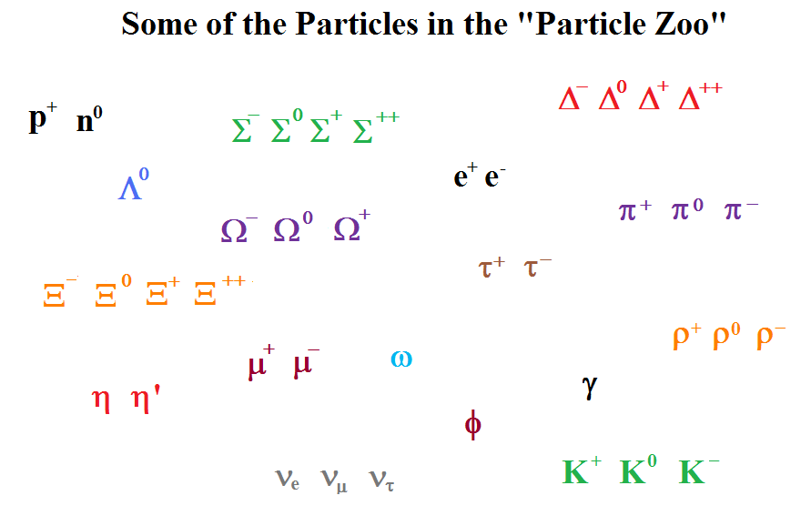

- Le Big- Bang mathématiquement :

EXPLOSION :

$\sim λ=0$ (dans l’atmosphère)

$f=\frac{1}{T} =\frac{c}{λ}$ $↔$ $\frac{1}{\frac{1}{c-v}}=\frac{c}{λ}$
$↔$ $\frac{c-v}{c}=\frac{1}{λ}$
$↔$ $\left(\frac{c-v}{c}×λ\right)-1=0$
$↔$ $\left(\left(1-\frac{v}{c}\right)×λ\right)-1=0$
$↔$ $λ-1-\frac{λv}{c}=0$
$↔$ $λ-\frac{λv}{c}=1$ $↔$ $\left(×\left(λ+\frac{λv}{c}\right)\right)$
$↔$ $λ²-\frac{λ²v²}{c²}-λ-\frac{λv}{c}=0$
$↔$ $\frac{λ²v²}{c²}×λ+\frac{λv}{c}-λ²=0$

Pour le Volume, on a l'habitude de multiplier par 10 entre chaque état...
Donc: de 1 à10^3
1 (Etat Solide)
1 0 (Liquide)
1 000 (Gazeux)
1 000 000 (Etat Interstellaire du Vide)

EXPLOSION (dans le vide):

$f = \frac{1}{T} = \frac{c}{λ} ↔ \frac{1}{\frac{1}{c}}=\frac{c}{λ} ↔ \left(\frac{c}{λ}-\frac{1}{T}=0\right)$
$↔ c=\frac{c}{λ} ↔ \left(\frac{c}{λ}-\frac{1}{\frac{1}{c}}=0\right)$
$↔ \frac{c}{λ}- c=0$
$λ-1- \frac{λ}{c}$ = 0
$↔λ-\frac{λ}{c}= 1$ = 0
$↔\left(λ-\frac{λ}{c}\right)\left(λ+\frac{λ}{c}\right)=λ+\frac{λ}{c}$
$↔λ²+\frac{λ²}{c²}-λ-\frac{λ}{c}=0$
$↔ \left(\frac{c}{λ}-c\right)\left(\frac{c}{λ}+c\right)=0$
$↔\frac{c²}{λ²}-c²=0$
$↔c²-\frac{c²}{λ²}=0$
$↔λ²c²-c²=0$

On Convertit alors CE de Litre à mL
Donc: 1/1000 Fractionné à Chaque Etat Célérité Matière d'un Etat à l'autre... Et x 1000 !...
Coefficient de Transformation Energétique de la Matière Entre chaque Réaction Type Lors Du Cycle Topologique Complet:
Energie Produite:
Fusion x 1 000 = Fission
Solidification x 1 000 = Fusion

EXPLOSION (dans l’atmosphère):

$↔λ²v²+λcb²+λvcb-λ²ca²=0$
$↔λv²+ca²+vca-λcb²=0$

Energie Totale Emmagasinée Durant Le Cycle Topologique Entier de la Transformation

E = m(cv)² x 1000²

Vitesse Célérique de l'Eau : Etat Type Liquide

EXPLOSION (dans le vide):

$↔λc²-λ²c²=0$
$↔λ²c²-λc²=0$
$↔λcb²-ca²=0$
$↔ca²-λcb²=0$

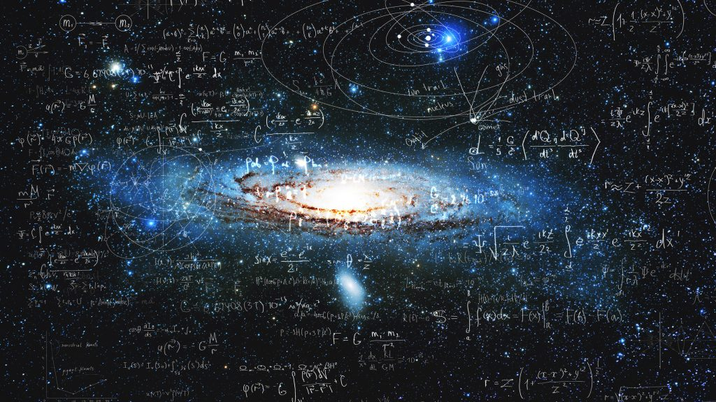

Une sous-dimension (la plus volumique):

$f = \frac{1}{T} = \frac{λ}{c} =\frac{1}{\frac{1}{c}}$
$f = \frac{1}{T} = \frac{c}{λ}$ $\frac{T}{λ}=c \frac{\frac{1}{c}}{λ} =c$ $\frac{f}{λ} = c²$
$\frac{1}{c} = λc \frac{1}{λc} =c$
$\frac{1}{λ} = c² \frac{c}{λ} =c= \frac{1}{T}$
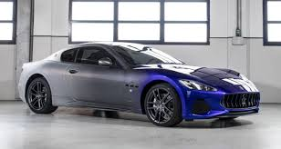

Cf. CHAPITRE 6 : MAGNETISME ET BOSON DE HIGGS !

Boson de Higgs: équation dans le vide

$B \left(\frac{Hz}{m}\right)= c^{2}\left(m^{2}×s^{-2}\right) "radiations"$
$= ca ×cb$
$si>0 good health$
$si<0 danger$

Equation de la bordure extérieure :

$E^{'}= \left(\frac{mc²}{\sqrt{c²-\frac{D}{T²}}}\right)= \left(\frac{mc²}{\sqrt{c²-D²c²}}\right)=\left(\frac{mc²}{c\sqrt{1-D²}}\right)$
$= \frac{mc}{\sqrt{1-D²}}$ > Diamètre du Big-Bang :
$D²=c²-\frac{D}{T²}$

$E^{'}= \left(\frac{mc²}{\sqrt{c²(1-D^{2})}}\right)= \left(\frac{mc²}{\sqrt{1-\frac{D²}{c²}}}\right)=\left(\frac{mc²}{c\sqrt{\frac{1}{c²}-D²}}\right)=\left(\frac{mc}{\sqrt{\frac{1}{c²}-D²}}\right)$
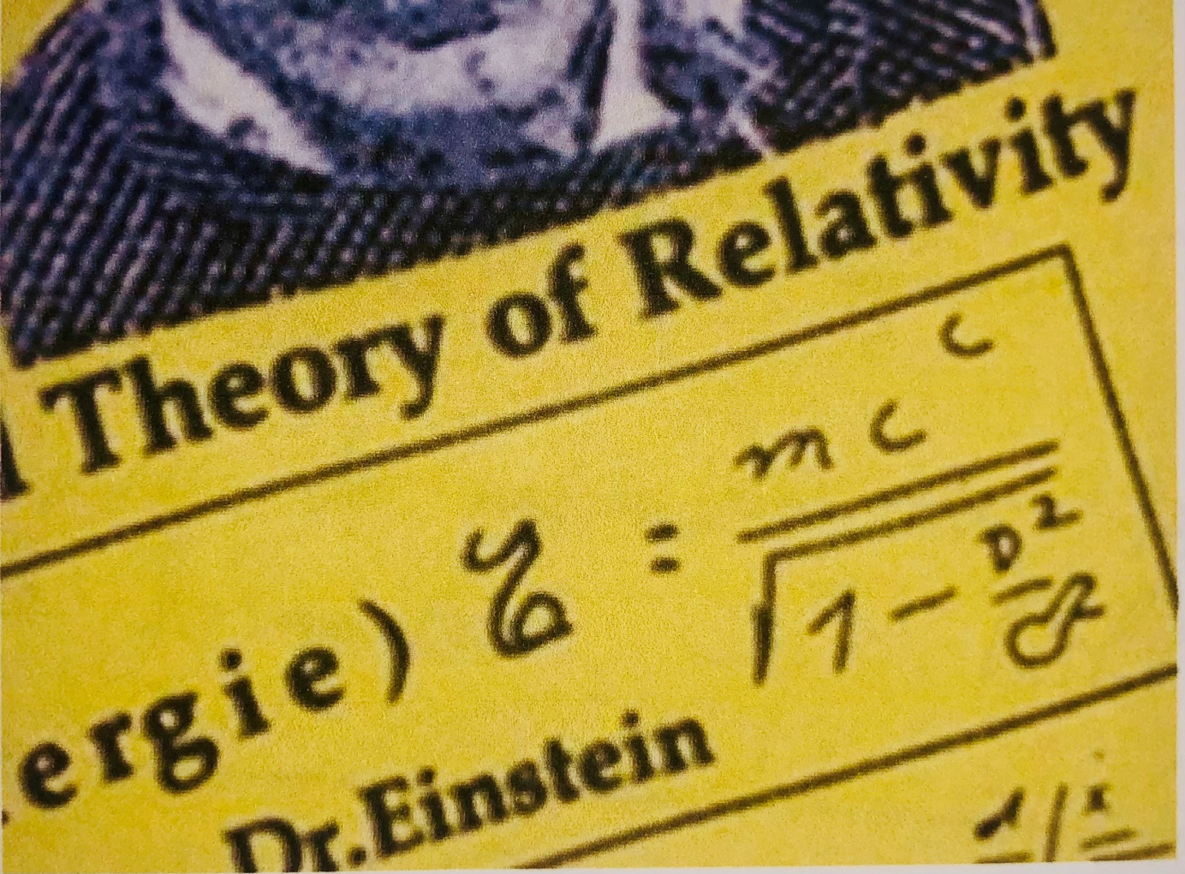

CONCLUSION PHYSIQUE:

Au repos, il y a 2/3 états de matière /16
ET 2/4 célérités à moyenner...

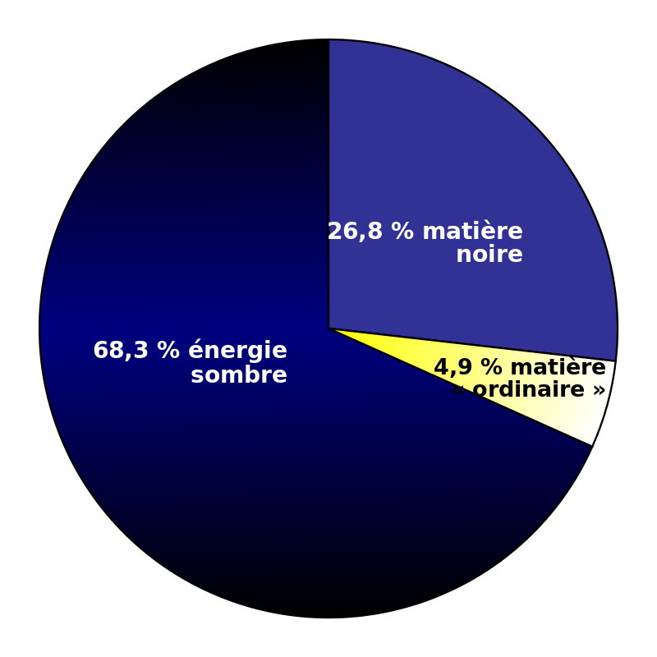
IL Y A 4 à 6 états de matière par réaction ET 3 à 6 célérités par état stable ou non, à moyenner...

Sur 8 états de la matière...
16 intrinsèques.

- RECAPITULATIF simplifié des sollicitations avec le Temps et la LUMIERE:

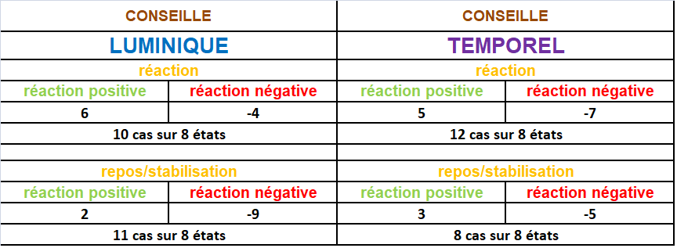

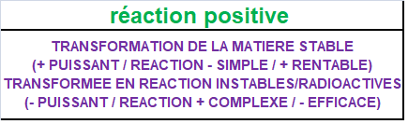
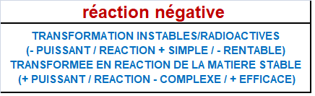

- EQUATIONS A FORT RENDEMENT / Expérimentation PHYSIQUE de la Topologie par la LUMIERE !...

PREUVES PHYSIQUES D'EQUATIONS MATHEMATIQUES:
La nature de la matière au repos, environnante ou en réaction est constituées d'états différents en nombre, ainsi:
2 ou 3 états physiques ou temporels + 1 ou 2 états environnant temporels ou physiques ou/et l'inverse !... Entre 4 et 6 sur 16 ou 8... Par oppositions.

# 3 (temporels) + 1 (luminique) > 2 (luminiques) + 2 (temporels)

# 3 (luminiques) + 2 (temporels) + 1 (magnétique) > 2 (luminiques) + 1 (temporel)

# 1 (luminiques) + 2 (temporels) > 1 (temporel)

#...

REACTIONS CHIMIQUES DE LA MATIERE PAR DES REACTIONS PHYSIQUES ET PREUVES MATHEMATIQUES
Dans le cas du Chapitre 20: PHYSIQUE DE LA LUMIERE
# 3 (luminiques) + 2 (temporels) + 1 (magnétique) > 2 (luminiques) + 1 (temporel)
ELEMENTS REACTIFS:
1) Matière Nécessaire (Lumière) >
3 équations physiques et matière
2) Matière Emise (Temporel) >
2 équations physiques et spatiales
3) Matière Transmise (Magnétique) >
1 alternative mathématique physique (synonyme résumant la réaction physique étudiée)
ELEMENTS RESIDUELS:
4) Matière Produite (Luminique) >
2 équations chimiques et physiques
5) Matière Conditionnelle à la Réaction (Temporel) Emise (Temps) >
1 équation temporelle

MOTEUR A L'URANIUM ou "CENTRALE NUCLEAIRE" (A L'ARRÊT) ou GAZ TOXIQUES (AUTOMOBILE OU BARBECUE) ou DECHETS NUCLEAIRES:

E TOTALE ENGENDREE = (effusion à laisser tomber par terre / vapeurs irradiée / diffusion dans l'atmosphère)

E'=$m c$ (m uranium minéral consumé / c=19)

+ E''=$\frac{m c²}{\sqrt{2}}$ (m uranium en vaporisation par chaleur / c=77)
+ E''=$m c^{2}$ (m air refroidi / c=340)

Energie temporelle engendrée par la réaction chimique en fonction du milieu temporel initial et de son mélange / Temporalité de variance !... Ainsi que magnétique !!!
$+ T'''=\frac{mt^{3}}{\sqrt{2}}$ (avec c=6618= cliq)
+ $T=\frac{m t^{2}×\left(1-\sqrt{2}\right)}{\sqrt{2}}$ (avec c=0,05= cvide)
+ E'''=$\sqrt{2}m c²$ (avec c=1500= cliq)

Eléments produits suite à la réaction:

E'''=$\frac{m c^{3}}{\sqrt{2}}$ (m minéral consumé / c=4,4)

+ E=$\frac{m c² × \left(1 - \sqrt{ 2}\right)}{\sqrt{2}}$ (m air / c=340)

+ $T''=mt²$ (m gaz rares / c=77)

MOTEUR A HYDROGENE ou CENTRALE NUCLEAIRE GENERATION 4 A FUSION DE L'URANIUM ou BOUTEILLE DE GAZS ou BOMBE A FISSION (FUSION):

E TOTALE ENGENDREE = (gaz dilué parmi de l'eau/ vapeurs d'eau et air à dissoudre dans l'atmosphère)

E''=$\frac{m c ²}{\sqrt{2}}$ (m gaz carbonés / radioactifs / c=77)

+ E''=$m c ²$ (m air infime / volumineux/ c=340)

+ E'''=$\sqrt{ 2} m c ²$ (m hydrogène / uranium appauvri liquéfié / c=1500)
(ou c=3000) ~uranium en fusion + vapeurs

$+ T=\frac{m t^{2}×\left(1-\sqrt{2}\right)}{\sqrt{2}}$ (avec c=0,05= cvide)
$+ T=\frac{mt}{2}$ (avec c=0,23= cvide)
$+ E'''=\frac{mc^{3}}{\sqrt{2}}$ (avec c=6618= cliq)

Eléments produits suite à la réaction:

E=$\frac{m c² × \left(1 - \sqrt{ 2}\right)}{\sqrt{2}}$ (m combustible minier / c=19)

+ E=$\frac{m c}{2}$ (m eau / c=1500)

$+ T'''=\sqrt{2}mt²$ (m air / c=340)

MOTEUR A EXPLOSION (PETROLE) ou CENTRALE NUCLEAIRE GENERATION 5 A FUSSION D'URANIUM OU FISSION D'AVANT-BIG-BANG (ou Trou Noir Initial):
E TOTALE ENGENDREE = (vapeurs carbonées/alcool extrêmement polluées pour l'atmosphère)

E''=$m c ²$ (m air / c=340) +

+ E'''=$\sqrt{ 2} m c²$ (m éléments radioactifs fussionnants / essence mélangée / c=1500) +
+ E'''=$\frac{m {c }^{3}}{\sqrt{2}}$ (m limite de la fission pour l'uranium liquéfié / liquide pétrolé explosif / énergie noire / c=6600)
$+ T=\frac{mt}{2}$ (avec c=0,23= cvide) Vide
+ $T'=\frac{mt}{\sqrt{2} }$ (avec c=4,4= csol) Glace
$+ E=\frac{m c^{2}×\left(1-\sqrt{2}\right)}{\sqrt{2}}$ (avec c=0,05) Black Hole
Eléments produits suite à la réaction:

E=$\frac{m c}{2}$ (m matière noire / vapeurs toxiques - pétrole / uranium en fussion / c=77)
+ E'=$\frac{m c}{\sqrt{2}}$ (m Pétrôle / Huile à Moteur ou Plutonnée / c=6600)
$+ T'''=\frac{mt^{3}}{\sqrt{2}}$ (m eau / c=1500)

# Implosion Formée par une Fussion du Vide Extrêmement Elevée: Air Inspiré + Température Glacée !
# Explosion Provoquée par une Pression Hors-Norme du Milieu Vide Environnant !...
PILE A COMBUSTIBLE / PLASTIQUE SE SOLIDIFIANT / CHARBON AU REPOS / MINERALISATION D'UN LIQUIDE:
E TOTALE ENGENDREE = (énergivore, combustible ou stable)

E'=$mc$ (m minéral solide antitoxique / c=19)

+ E'=$\frac{m c }{\sqrt{2}}$ (m minéral friable / tendre / impureté / c=4,4)

+ E=$\frac{m c }{2}$ (m minime électrons libres / c=0,23)

$+ T''=mt²$ (avec c=340= cgaz)

$+ T'''=\sqrt{2}mt$² (avec c=1500= cliq)

$+$E''=$\frac{m c^{2}}{\sqrt{2}}$ (avec c=77= cgaz)

Eléments produits suite à la réaction:

E''=$m c²$ (m vide sombre / c=0,05)

+ E'''=$\sqrt{ 2} m c²$ (m carbone propre / c=19)

+ $T'=mt$ (m minéral consumé / c=4,4)

PETROLE OU GISEMENT D'URANIUM OU GAZS DE SCHISTES:

E TOTALE ENGENDREE = (à geler parmi de l'eau/alcool et/ou mettre une pression sous vide d'air - consumation, solidification ou radiations)

E'=$\frac{m c }{\sqrt{2}}$ (m résidu uranium irradié / c=4,4) +

+ E'=$mc$ (m résidu uranium cristaux / c=19)+

+ E''=$\frac{m c ²}{\sqrt{2}}$ (m émissions gazeuses toxiques pour la potasse en fussion / c=77)

$+ T'''=\sqrt{2}mt²$ (avec c=1500= cliq)

$+ T'''=\frac{mt^{3}}{\sqrt{2}}$ (avec c=6618= cliq)

$+ E''=mc²$ (avec c=340= cgaz)

Eléments produits suite à la réaction:

E'''=$\sqrt{ 2} m c²$ (m vide d'air / c=0,23)

+ E'''=$\frac{m c^{3}}{\sqrt{2}}$ (m gaz toxiques / c=77)

+ T''=$\frac{m t²}{\sqrt{2}}$ (m combustible épuisé / c=19)

BOMBE NUCLEAIRE H (A FISSION DE L'HYDROGENE) OU CENTRALE TCHERNOBYL:

E TOTALE ENGENDREE = (bombe simple et rentable à exploser avec effets radioactifs importants sur la zone de l'explosion)

E''=$m c ²$ (m air inflammable / irradié de fusion / c=340)
+ E'''=$\sqrt{ 2} m {c }^{2}$ (m fission liquide hydrogène ou radioactif / c=1500) +
+ E'''=$\frac{m {c }^{3}}{\sqrt{2}}$ (m liquide irradié en fission/ c=6600) (ou c=4400) +

$+ T=\frac{mt}{2}$ (avec c=0,23= cvide)

+ $T'=\frac{mt}{\sqrt{2} }$ (avec c=4,4= csol)

$+ E=\frac{m c^{2}×\left(1-\sqrt{2}\right)}{\sqrt{2}}$ (avec c=0,05= cvide)

Eléments produits suite à la réaction:

E=$\frac{m c}{2}$ (m gaz toxiques / c=77)

+ E'=$\frac{m c}{\sqrt{2}}$ (m plutonium liquide / c=6600)

+ $T'''=\frac{mt^{3}}{\sqrt{2}}$ (m air consumé-eau produite / c=1500)
BOMBE NUCLEAIRE A FUSSION ATOMIQUE OU EXPLOSION ETOILE:

E TOTALE ENGENDREE = (bombe destructrice à effets radioactifs gazeux sur la zone de l'explosion - stable avant explosion)

E'''=$\sqrt{ 2} m {c }^{2}$ (m liquide stable en fission / c=1500)

+ E'''=$\frac{m {c }^{3}}{\sqrt{2}}$ (m liquide irradié en fission/ c=6600)

+ E=$\frac{m c ² × \left(1 - \sqrt{ 2}\right)}{\sqrt{2}}$ (m vide noir / c=0,05)

+ $T'=\frac{mt}{\sqrt{2} }$ (avec c=4,4= csol)

+ $T'=mt$ (avec c=19= csol)

+ $E=\frac{mc}{2 }$ (avec c=0,23= csol)

Eléments produits suite à la réaction:

E'=$\frac{m c}{\sqrt{2}}$ (m air / c=340)

+ E'=$m c$ (m vide produit / c=0,05)

+ T=$\frac{m t² × \left(1 - \sqrt{ 2}\right)}{\sqrt{2}}$ (m liquide radioactif sombre / c=6600)
BIG-BANG EXPLOSANT OU TROU NOIR IMPLOSANT:

E TOTALE ENGENDREE = (expansion propre avec inertie infinie ou création de trou noir cosmique à aspiration luminique)

E'''=$\frac{m {c }^{3}}{\sqrt{2}}$ (m liquide d'énergie noire en fission / c=6600)

+ E=$\frac{m c ² × \left(1 - \sqrt{ 2}\right)}{\sqrt{2}}$ (m matière noire implosif / c=0,05)

+ E=$\frac{m c }{2}$ (m énergie sombre sub-atomique / c=0,23)

+ $T'=mt$ (avec c=19= csol)

+$T''=\frac{mt²}{\sqrt{2} }$ (avec c=77= cgaz)

+ $E'=\frac{mc}{\sqrt{2} }$ (avec c=4,4= csol)

Eléments produits suite à la réaction:

E'=$m c$ (m eau produite / c=1500)

+ E''=$\frac{m c²}{\sqrt{2}}$ (m vide produit / c=0,23)

+ T=$\frac{m t}{2}$ (m matière noire / c=0,05)

TROU NOIR (dans le vide) OU GLACIER (dans une atmosphère) OU ATMOSPHERE LUNAIRE:
E TOTALE ENGENDREE = (stabilisation de galaxies par le noyau, radioactivité exploitable ou congélation)
Pour un glacier (exemple)

E=$\frac{mc ² × \left(1 - \sqrt{ 2}\right)}{\sqrt{2}}$ (m énergie sombre ou froid intense / c=0,05 - c = 1500)

+ E=$\frac{m c }{2}$(m matière noire ou froid glacial de l'air ambiant / c=0,23 - c = 340)

+ E'=$\frac{m c }{\sqrt{2}}$ (m matière ordinaire galactique ou glace dure / c=4,4 - c = 19)

+$T''=\frac{mt²}{\sqrt{2} }$ (avec c=77= cgaz - c = 0,23)

$+ T''=mt²$ (avec c=340= cgaz - c = 0,05)

$+ E'=mc$ (avec c=19= csol- c = 6600)

Eléments produits suite à la réaction:

E''=$\frac{m c²}{\sqrt{2}}$ (m énergie sombre / eau visqueuse / c=6600)
+ E''=$m c²$ (m matière noire solidifiée / glace friable / c=4,4)

+ $T'=\frac{mt}{\sqrt{2}}$ (m vide / c=0,23)
EXEMPLE AVEC LE TEMPOREL
L'INVISIBILITE
(essayé avec du gaz pour la téléportation)
E TOTALE PUISEE = (stabilisation gazeuse d'un solide avec retour à la stabilité par fussion solidifiante)
$T'=mt$ (avec c=19= csol (m masse du minéral utilisé)) / Matière Nécessaire (Lumière Noire) / sujet )
$+ T'''=\frac{mt²}{\sqrt{2} }$ (avec c=77= cgaz (m masse du milieu antérieur)) / Matière Emise (Temps restreint) -> gaz...
$+ T''=mt²$ (avec c=340= cgaz (m masse du milieu antérieur)) / Matière Emise (Temps Relatif) -> " basique
+ E'''=$\frac{m c^{3}}{\sqrt{2}}$ (m liquide de matière noire en fission / c=6600) / Matière Transmise (Magnétisme) -> énergie noire



> FUSION

Eléments produits suite à la réaction:

E''=$m c²$ (m air postérieur / c = 340))

+ E'=$\frac{m c}{\sqrt{2}}$ (m élément de départ / c > 4,4))

$+ T=\frac{m t^{2}×\left(1-\sqrt{2}\right)}{\sqrt{2}}$ (m élément initial vieilli par le temps / c = 0,05)
$+ T'=mt$ (m de vide de matière noire donnant l'invisibilité / c = 77)

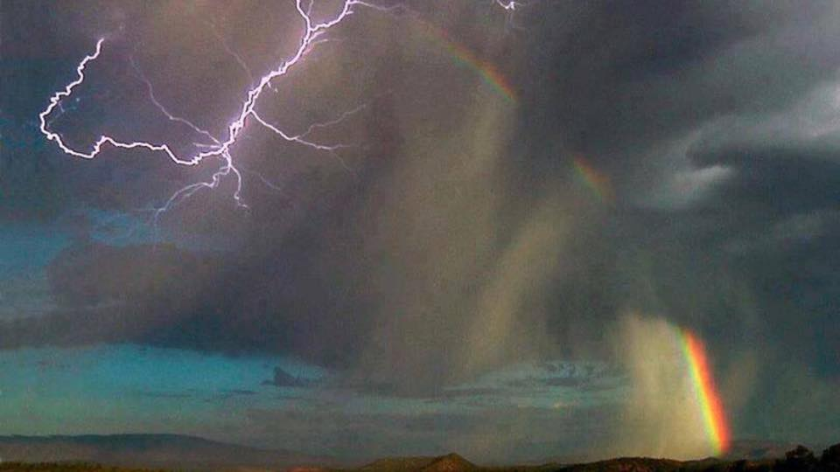

NORMALITES:
Quand la fusion après rendement devient stabilisation après environnement instable voir fission, on parle de fussion:
Le cœur d'un réacteur rentre en stabilisation, si la température de celui-ci faiblit
De même la matière noire entre en fission, lorsque celle-ci se liquéfie avant d'éclater. Trou noir instable en manque de matière...
Souvent la température est primordiale dans l'utilisation des matériaux ou alors les mélanges chimiques, les chocs, les flammes...
Pour travailler ensuite à travers ces formules, il faut effectuer la répartition de 3 équations d'états parmi 8 avec les différentes masses m.
Edyn = ma x E' + mb x E'' + mc E'''
L'objet à étudier "peux utiliser 3 états spécifiques" parmi 8. Il faut ensuite trouver le pourcentage de chaque m par rapport à la masse totale. Puis, trouver la solutions avec les formules et bonnes célérités...!!! Généralement, il y a 2 états généralisés / 4 parmi un élément avant la transition d'état.
E'' / une centrale - E''' / une bombe - E' / minerai - E / vide/solide parfait
On prend pour la fission la formule E''' puis la formule fission en chaine et/ou explosion...
Le cycle de la matière peut-être utilisé pour l'eau, l'uranium, un moteur à explosion, etc...
Dans le sens Fussion, par exemple pour l'uranium: On peut refroidir à l'azote liquide des déchets radioactifs vers -250°C et les entreposer pendant des années à basse température. Puis à l'aide de produits chimiques récupérer l'uranium. (eau oxygénée par exemple, au hasard, car je découvre un peu la chimie)
Tirer sur un une corde/boute, c'est de la cinétique... Gonfler une voile aussi, mais un avion à réaction, oui et non...
Le repos accéléré est possible pour les déchets radioactifs avec des diluants (-ions négatifs) ou à température basse, sinon c'est les tempêtes qui font le boulot pour les émissions carbones...
Une centrale nucléaire, doit être bien entendue réglée sur Emaximum approchant avec marge de sécurité = Efus/i, sinon, nous rentrons en état de fission radioactive, comme avec un manque d'eau lors vraisemblablement de ce qui fut le cas à Tchernobyl...!!
CELERITE FUSION = LA CELERITE ATMOSPHERIQUE NECESSAIRE (LE DECHET GAZEUX).
CELERITE FISSION = LIQUIDE propre ou à facilités combustible (hydrogène liquide ou essence ou plutonium liquide par exemple).
L'état du déchet est gazeux. c est atmosphérique, on prend souvent l'air ou un gazeux inflammable.
Il ne faut pas oublier les notions de ma, mb,...
soit Ebig-bang = m x 2 x 10^11...

H / A / F: 1) Hydrogène 2) Atomique 3) Fussion

La bombe nucléaire la + réactive, stable et rentable physiquement de la réaction en chaine est à ce jour: La bombe A.

L'Uranium enrichi liquide (détonateur) + Plutonium liquide (combustible) + gaz basique (souffre)... Pour la bombe H !

Et meilleur rapport poids, mélange et détonation pour la Bombe à Fussion, puis A, puis H...
La bombe nucléaire la + connue et efficace en terme de mise en service à ce jour est la Bombe H:

C4/dynamite sulfure (détonateur) + Hydrogène liquide (combustible) + gaz de carbone + chrome.

Je pense que l'on peut faire beaucoup + destructeur pour la A:
Uranium/Nickel liquide (détonateur) + Plutonium liquide (combustible) + gaz de schiste + argent...

A voir, selon votre recherche !
Pour moi pendant la guerre, la bombe H russe etait aussi puissante que son homologue française à l'Uranium, ce qui induit en erreur... Simplement le double pour la Bombe US...
Quel avenir...

NOTA BENE:
FUSION ACIER: CO2
FUSION URANIUM: H2
FUSION PETROLE: CO
FUSION HYDROGENE: O2

Exemple de chimie radioactive:

1 Uranium en fission + 2 Acide de Béryllium pétrolé (détonateur) + 3 Plutonium liquide carboné (combustible) + 4 souffre... Rejet: Eau carbonée, Cuivre et Uranium...
> 4/5 puissance - 2/5 écolo.
moteur de sous-marin

1 Hydrogène mélangé liquéfié en fussion (combustible) + 2 Acide d'Argent et de Cobalt + 3 Plutonium enrichi/ferreux (combustible) + 4 Gaz de Nickel et d'Alu... Rejet: Or et Plomb
5/5 puissance - 3/5 polluant.
fabrication de batteries de voiture

T = 1 / (c-v) et dans le vide T = 1 / c

La planète est morte à cause de la marine nationale & des fabrications de bagnolles … !

Il fallait attendre 20 ans pour vivre 80 ans + longtemps … !

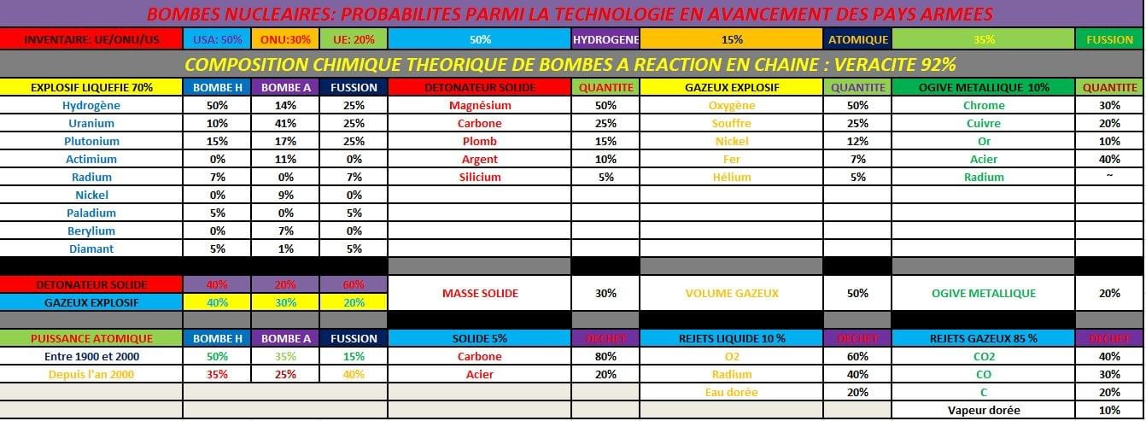

PLOMB / SOLIDE (URANIUM) / LIQUIDE (GAZEUX : CRISTAUX + O2)

PLUTONIUM / LIQUIDE (PETROLE) / SOLIDE (H2)

CARBONE / GAZEUX (HYDROGENE) / GAZEUX (RESIDU DE PETROLE)

FUSION / FISSION / FUSSION

BOMBE EXTREMEMENT PUISSANTE MAIS TRES POLUANTE EN GAZ CARBONIQUE CAR ASPHYXIANTE

DECHETS DE LA REACTION EN CHAINE (DIAMANT NOIR + CO2)

MATIERE NECESSAIRE (LUMIERE) > 3 EQUATIONS

MATIERE EMISE (TEMPS) > 2 EQUATIONS

MATIERE TRANSMISE (MAGNETIQUE) > 1 ALTERNATIVE mathématique



- Résumé des dimensions fortes : …

... -> 1) STABILISATION FORTE: E=$\frac{m c² × \left(1 - \sqrt{ 2}\right)}{\sqrt{2}}$

c > 0,05 = cvide

m masse du solide parfait ou matière noire

> Trou noir et effet sup-implosion irradiée

Cristaux Kaiber

E =$- \frac{m c² × \left(1 - \sqrt{ 2}\right)}{\sqrt{2}}$ = $i² × \frac{m t² × \left(1 - \sqrt{ 2}\right)}{\sqrt{2}}$

= Argent

Effet d’absorption par déformation

CACTUS

GRANITE

METEORITE

E =$\frac{m c² × \left(1 - \sqrt{ 2}\right)}{\sqrt{2}}$

-> 2) STABILISATION : E=$\frac{m c}{2}$

c > 0,23 = cvide

m masse d’air explosé / ou masse du solide parfait ou matière noire

> Souffle implosif d'un déchet d'une bombe carboné

Minéralisation

E =$-\frac{m c}{2}$ =$\frac{m t}{2}$ = Or

Effet d’absorption par solidification

Glace

URANIUM

SIDERITE

E =$\frac{m c}{2}$

Ogive

-> 3) SOLIDIFICATION Faible: E'=$\frac{m c}{\sqrt{2}}$

c > 4,4 = csol

m du solide combustible ou non

> Objet congelé / charbon...

- inflammable, fonte, T° négative

Congélation

E =$-\frac{m c}{\sqrt{2}}$ =$\frac{m t}{\sqrt{2}}$ = Bronze

Effet d’absorption par solidification forte

Glace fondue

Marmite

E=$- \frac{m c}{\sqrt{2}}$ Sauce barbecue

LITHIUM

ALUMINIUM

Cœur de palmier E=$\frac{m c}{\sqrt{2}}$

-> 4) SOLIDIFICATION Forte: E'=$mc$

c > 19 = csol

m du solide irradié ou minéral

> Solide irradié, déchet nucléaire minéraux

- radiations

  - nocivité

Matière noire en suspension
E =$m c$=$- m t$

Effet d’absorption par fusion faible

Galaxie

ETOILE

Une étoile est complexe c’est pourquoi il ne faut pas l’éteindre :

E = $i × m t$

-> 5) FUSION Stable: E''=$\frac{m c²}{\sqrt{2}}$

c > 77 = cgaz

m de l’explosif liquide (essence c = 4000)

> Fonderie, barbecue

- vapeur/ chaleur, eau bouillante
- ébullition stable

Hydrogène liquide

E =$- \frac{m c²}{\sqrt{2}}$ =$i² × \frac{m t²}{\sqrt{2}}$

Effet d’absorption par fusion forte

Risque d’explosion faible

CRISTAL

E =$\frac{m c²}{\sqrt{2}}$

-> 6) FUSION Nucléaire: E''=$m c²$

c > 340 = cgaz

m masse d'air explosé ou m du liquide (métaux en fusion ou eau) consommé

> Centrale, liquide en radiation

- énergie importante

Evaporation d’eau

E =$- m c²$=$i² × m t²$

Effet d’absorption par fission faible

Site nucléaire

SOUS-MARINS

SOUFFRE

E =$m c²$

-> 6 Bis) FUSION Nucléaire inversée: E''= - m c²

c > 340 = cgaz

m masse d'air implosée ou m du liquide générée (eau en fusion ou métaux vaporisés) détruite

> Bombe à fusion froide

- énergie faible

PLUTONIUM

-> 7) FISSION: E'''=$\sqrt{ 2} m c²$

c > 1500 ; 6080 < = cliq

m du liquide (eau) consommé (c=1500) + m uraniunm liquide (c=4000) / m de l’explosant après fission par les 2 bouts
Fusion froide

> Essence en explosion,

- vapeurs toxiques, dynamite, bombe H ou carbonées

Moteur à eau

E =$- \sqrt{ 2} m c²$ =$\sqrt{ 2} m t²×i²$

Effet d’absorption par fission forte

Bombe nucléaire

TSAR

-> 8) FUSSION Nucléaire: E'''=$\frac{m c^{3}}{\sqrt{2}}$

c > 6618 ; 8600 <= cliq… !

m de l’explosif liquide (mélange radioactif) + solide détonnateur consommé

> Hiroshima, Nagasaki,...

- radiations, nocivité

  - grande amplitude

- Tchernobyl 10 fois + gros et radiations graves

->…9800 m/s

Matière noire en fusion

E =$- \frac{m c^{3}}{\sqrt{2}}$=$i\frac{m t^{3}}{\sqrt{2}}$

Effet d’absorption par effet sub-implosif

Gargentua

YUKA

-> Beta 4) FUSSION Temporelle: E''= - m t²

c > 1500 = cgaz

m masse d'air implosée ou m du liquide générée (eau en fusion ou métaux vaporisés) induite

> Création d’un trou noir

- énergie forte

Effet d’absorption par dilatation forte

BOMBE NUCLEAIRE

L’anti-matière :

E =$-\frac{1}{t²}$

Hiroshima, Nagasaki,... t² ?

Le Big – Bang a pour souffle implosif – m t² & pour souffle explosif + m t²
!



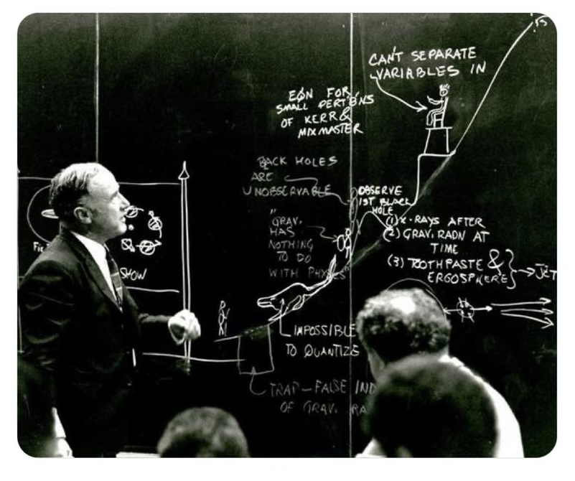
E = mt²

Terre noire (jardinage)

Pour exemple :

Le Moteur à Eau a été inventé aux USA dans les années 1980 :

E TOTALE ENGENDREE = (expansion propre avec inertie totale ou création de bulle d’air à aspirer)

E'''=$-\sqrt{ 2} m c ²$ (m liquide utilisé / c=1500 à savoir de l’eau)
+ E=$m c ²$ (m d’air associée / c=340)

+ E=$\frac{m c²}{\sqrt{2}}$ (m du vide d’air / c=0,23)

+ $T^{'}=-\frac{mt}{\sqrt{2} }$ (avec c=4,4 => glace)

+$T''=\frac{mt}{2 }$ (avec c=340 => air)
+ $E^{'}=-\frac{m c^{2}×\left(1-\sqrt{2}\right)}{\sqrt{2}}$ (avec c=0,05 vide inversé)

Eléments produits suite à la réaction:

E'=$\frac{m c}{2}$ (m eau échappée par combustion / c=19)

+ E''=$\frac{m c}{\sqrt{2}}$ (m air produit / c=340)

+ T=$\frac{m t²}{\sqrt{2}}$ (m énergie noire / c=1500)
- Récapitulatif des Dimensions Physiques Elucidées:...

MESURES, PHYSIQUE ou MECANIQUE:

0) Mathématiques, Existence et Constantes:

a) Temps: T (s) - b) Fréquence: f (Hz) - c) Distance λ (m) -
d) Célérités: c (m/s) - VL = v = 367 098 m/s - e) Vitesse: v (m/s) f) Gravité: g (m/s) - g = 9,80665 m/s - g) Temporalités: t (s/m) - h) Puissance: P (W) - i) Energie: E (J) - j) Poids/Force: F(N)
k) Masse: m (g) -

CLASSE FONDAMENTALE DE BASE:

1) Lumière, Neutronisme et Célérités: c(m/s) = 340air

2) Temps, Ionisation et Temporalités: t (s/m) = 1 / c

3) Boson / Higgs, Magnétisme et Elec. : f = 1 / T = c / λ

4) Matière, Eléments Stables et Masses: M = m / n

REACTIONS POUR ENERGIES :

5) Cinétique, Mouvements et Inerties:

Déplacement linéaire d'un solide en propulsion: Ec = 1/2 m v²

# Pour un pendule (Terre): Eg = Pc = 1/2 m g²

6) Force, Poids et Gravités:

Fc = m v / Force centrifuge - pendule…!

Pg = m g / Poids au repos !

F = P m g / Vélocité.
En revanche si P = F m g la fusée reste clouée au sol.
De plus si N = F / P m g la fusée explose.

# Echoc = 1/2 m vA² + 1/2 m vB² / Collision d'engins…!

7) Gravitation, Extrémité Astrales et Physiques:

# Gravitation: Egr/ct = m (v-g)²
# Chute libre: Egr/cl = (1/4) m (g-v)²

- Généralisation:
# Gravité: ECol = m g² ou Centrifuge: EGr = (1/4) m g²
>> Collision Gravitationnelle

8) Résultante cinétique de l’inertie partielle d’un œil de verre par fraction :

f = 1 / T = c / λ²

9) Son, Résultante Cinétique ou Puissance:

Esg = 5/1000 x P c² ou Est = 5/3 x P c (air)

10) Résultante cinétique de la radioactivité d’un Boson de Higgs :
$$B \left(\frac{Hz}{m}\right)= c^{2}\left(m^{2}×s^{-2}\right)$$
-----------------------------------------------------------------------------------------
11-14) Luminique Nucléaire à Réaction en Chaine: "E=mc²":

6/8 Equations d'état instable, luminique ou réaction en chaine...

Solidification Forte + Stabilisation + Fusion + Fission...

NOTA BENE:
Création de l’univers :
MATIERE / GRAVITE / LUMIERE / TEMPS / SON / MAGNETISME

--------------------------------------------------------------------------------------
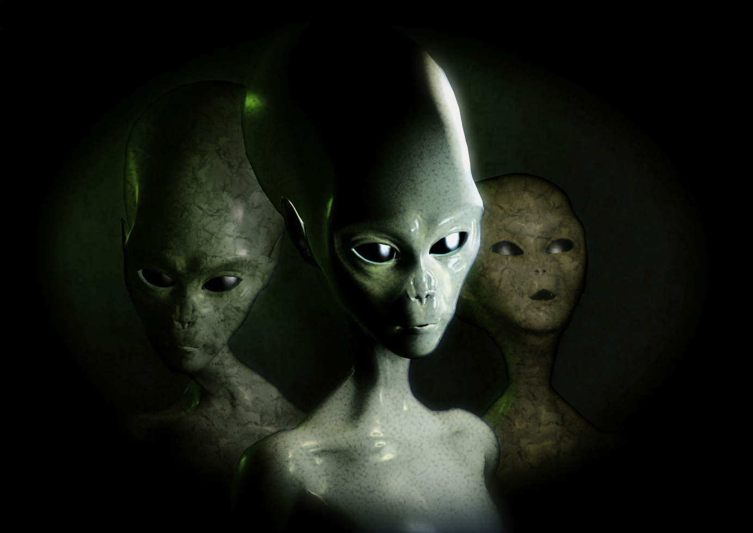

--------------------------------------------------------------------------------------
15-19) Temporalité par Fussion Généralisée: "E=m / t²" :

6/8 Equations d'état stable, temporel ou réactif divisible...

Vieillissement + Ralentissement + Invisibilité + Téléportation...

NOTA BENE:
Cerveau Humain :
MAGNETISME / SON / TEMPS / LUMIERE / GRAVITE / MATIERE

--------------------------------------------------------------------------------------



- L'inconnu !

Au niveau du principe fondamental de la lumière, les dimensions limites apparaissent telle une mauvaise manipulation principale combinée: ces nouvelles dimensions apparaissent parfaites et obscures... Les voici :

20) Inexistence: Implosion d'Invisibilité.

21) Fussion Temporelle: Déformation Individuelle...

22) Big-Bang Notoire: Fission par les 2 Bouts !

23-24) Téléportation Galactique: Oeil de Verre : Trou Noir Incurvé à 4 Dimensions pour 2 Lieux (Lumière ou Obscure) et 4 Temporalités (Périodes) !...

25-28) Téléportation Inter-Galactique: Trou de Verre : Trou Noir Instantané à 4 Dimensions pour 4 Lieux (Lumière & Energie - Noire & Obscure) et 2 Périodes (Bi-Temporalité) !!!

29-30) Temporalité Galactique: Oeil de Verre : Trou Noir Incurvé à 4 Dimensions pour 2 Lieux (Lumière ou Obscure) et 4 Temporalités (Périodes) !...

31-34) Temporalité Inter-Galactique: Trou de Verre : Trou Noir Instantané à 4 Dimensions pour 4 Lieux (Lumière & Energie - Noire & Obscure) et 2 Périodes (Bi-Temporalité) !!!

35) Fission Temporelle: Déformation Individuelle...

36) Big-Bang Artificiel: Fission en forme d’étoile par 8 dimensions… !

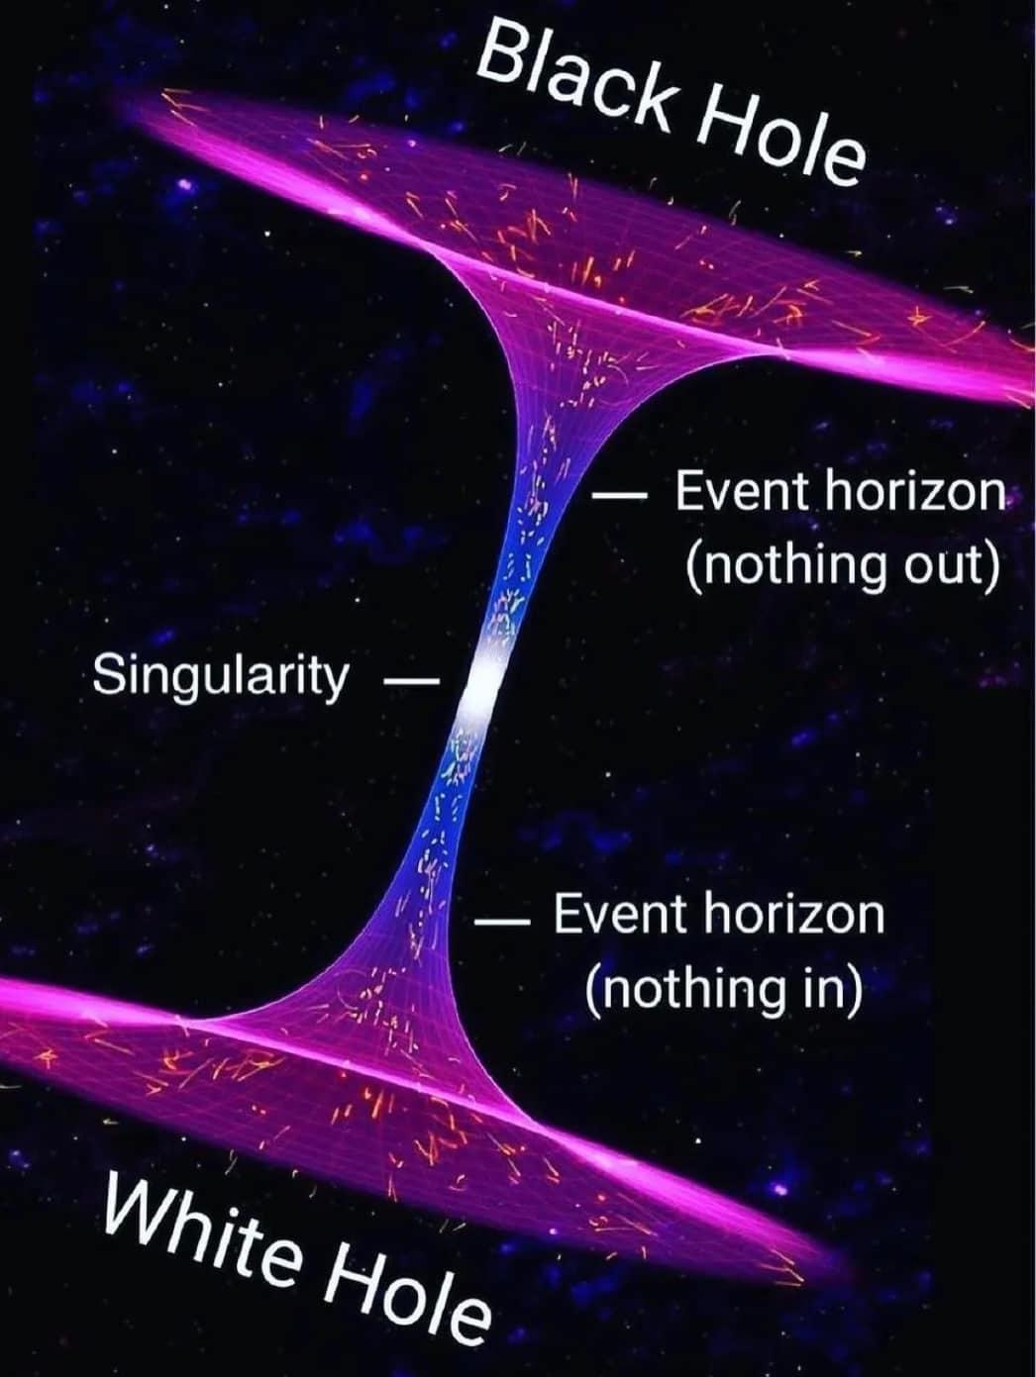

Donc :
Auquel cas, j'ajoute les semi-dimensions uniques d'instabilité réactionnelle dues à la réaction en chaine stabilisée ou aux réactions positives temporelles instables... Voir même des partitions de simples dimensions ou des combinaisons multiples : VOIR CI-DESSOUS...
# 8 Dimensions globalisées environnantes au nombre de 8.
# Puis 4 dimensions à partager (5ème à 8ème) >> + 3
>> 8 + 4 = 12ème
# 8 Dimensions énergétiques d'états combinés... Soit 16 semi-dimensions supplémentaires... J'aurais dit 24 Dimensions Notoires pour 16 classées...!
# 4 x 2 Luminiques contre 2 x 4 Temporalités...
>> + 8 >> 16ème à 24ème
# En Intervertissant les combinaisons réactionnelles on est à 25- 35... environ 40 ?!?
>> + 8 !... Luminiques...
>> + 4 !!!... Temporelles…
AUQUEL CAS CHAPITRE 24 : EQUATIONS A FORT RENDEMENT
9 COMBINAISONS LUMINIQUES
PUIS 9 TEMPORELLES
18 AU TOTAL
SOIT 12
# Puis L'INCONNU !... 6 & 4... >> + 9
25 + 4 + 8 + 8(-1) + 4(-3) = 44 / 66
DONC 46 DIMENSIONS
POUR 18 REACTIONS NUCLEAIRES A FORT RENDEMENT
ON EN UTILISE 36 COURAMMENT PARMI 64
SOIT 41 sur 37 voir 51 sur 64
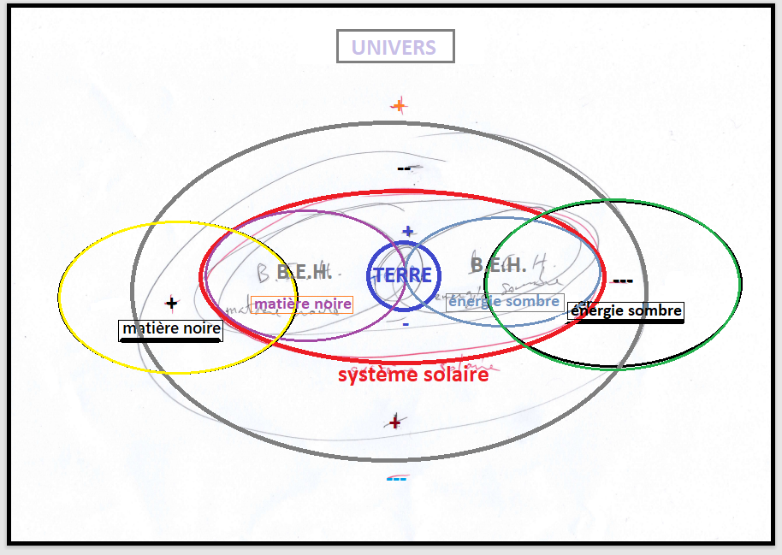

- Conclusion … !

Les leptons composent les ions et électrons. Les quarks composent les protons et neutrons. Quarks et Leptons composent l’atome, car les atomes sont des électrons gravitant autour d’amas de neutrons et protons (noyau de l’atome). La lumière et le temps sont probablement composés uniquement de leptons, car le Boson de Higgs prouve des interactions électromagnétiques entre ces différents éléments ou amas de ces différents éléments/aimants.
Quand au big-bang, il apparait qu’il a eu lieu il y a environ 17,5 milliards d'années. Sachant que la planète Terre a environ 1/3 de fois l’âge du Big-Bang (soit 5,4 Milliards d'années). Il est évident que la vie existe ailleurs dans l’univers et que nous sommes éloignés du centre de l’univers. Moi-même j’ai vu des Ovnis plusieurs fois. La formation de l'Univers est évaluée à 50 Milliards d'années... Mais où ?
Contrôlerons-nous le temps sur notre corps comme une lampe à UV à l’avenir ? Il suffit d’être proche des océans pour moins vieillir. Synonyme d'anti-pollution atmosphérique et de luminosité réduite.
Dispersion / absorption / réunification / liquidification: les synonymes de la formulation équationnelle physique, thermodynamique et mathématique de la matière, radioactive ou non. Ainsi, que la temporalité littéralement inversée par topologie chimique...
Pour la dimension mathématique, ce qui donne un nombre mathématique donc philosophiqueMENT un nombre/dimension physique abstrait appelé de façon vaste la dimension mathématique, l'existence... (puis l'Univers). Par exemple quand une vitesse est rapide ou non, elle est quantifié par une existence cinétique... Un nombre.
Electricité/Magnétisme/Mécatronique/Informatique sont les 4 bases de l'ingénierie et sans les mathématiques sous forme de nombres ou alibis de nombres appelés x,y,z &,t, etc... matérialisant les dimensions sous formes d'énormément de formules: La science est impossible. Mais rend les mathématiques prouvées comme une dimension d'anti-abstraction car sans elles ne sont possibles les considérations. Elle est le contenu des formules même. Ce que l'on appelle les mathématiques c'est l'esprit: ce qu'une machine n'aura jamais, type intelligence artificielle. Car l'intelligence sait écrire la conjugaison et la grammaire automatiquement par règles quantifiées... Avec des mots ou moyens de communication. A partir du moment où on communique par littérature on est donc considéré comme une espèce vivante, philosophique, seulement si on le fait dans un but par soi-même variablement idéalisé dans le temps, le sens et le développement ! Les mathématiques sont une dimension dite d'existence et la littérature une explication, un moyen de communication de l'esprit pour les êtres vivants et ne se faisant pas contrôler par un système même invariable limité par l'intérêt, la définition et la durée. Ce qui rend logique que l'intelligence artificielle a ses limites, pour penser et prendre une décision d'elle-même. Sans sens arbitraire ou définit préalablement... Une sorte de liberté réfléchi, par définition !...

On peut même considérer la littérature comme faisant partie des mathématiques, dans le sens où l'informatique arrive à coder la littérature qui n'est autre qu'un code mathématique sans esprit car obligatoirement redondant lorsque l'on arrive à sa limite. Les mathématiques sont littérature. C'est physique...
Le travail ci-dessus mérite t-il un prix ou une récompense pour moi-même ? Je pense avoir complété et largement remis en cause le travail d'Albert Einstein Père de la Physique. Même si je reconnais avoir des capacités et travaillé distinctement sans délai. Le sport sert à courir par attirance, comme un aimant vers un objet. C'est dangereux pour l'espérance de vie et les organes, qui plus est: exister. L'écriture aussi... C'est le temps qui fait ça !
Le tout est d'être satisfait par soi-même. L'estime de l'être par d'autres signifie que t'es loin devant. Que personne ne peut y arriver. Le bout de l'évolution se calcule tellement facilement. Le psychisme de l'être par le savoir juste se satisfait en jaugeant sa limite intrinsèque, donc intellectuelle. En galopant, on ne rattrape pas le vent pour dire je suis de l'air. On enfle. Comme un ballon de baudruche. L'égo feinte obligatoirement, en mentant de l'adversité. Le refus de la vérité peut-être, comme un disciple devant un extra-terrestre. Mon ami étant l'Alien, bonjour l'affaire. L'humain est toujours content de marcher, voir même de ne pas penser. Imaginez un peu ! Il soumet directement debout sa vision. Va savoir si il faut plonger. Ca veut dire quoi il y a un test d'aptitude devant un gun ?!? Je ne crois pas. C'est évident donc. L'important est d'avoir laissé ça trace d'être, comme existé. Etre l'existence. Etre sa présence à connaitre. Etre vrai de soi. C'est de la littérature physique. Comme magnétisme, il n'y a pas pire. Après, l'empathie, la base c'est de la montrer, c'est le minimum. Ca fait dictée sinon. Une réaction +/- qui ne peut s'accorder. Un repoussoir de cervelles donc. Mentons ? Uniquement s'il y a danger ? Après une fois englobé, elle ressort évidemment: la vérité et les limites intrinsèques, voir le mal-être. Tant, qu'on n'est pas des lumières... Où, déjà. Forcément il faut naitre. Donc, on n'a qu'à choisir le lieu. D'où les guerres, ailleurs, et partout... Sous le Soleil ! Ca célère... C'est évidemment la ressource énergétique qui l'emporte devant l'éclatement ! Ou sidèrent ensemble ou tout les deux...
Et la fin de l'univers ? Si il y a un début, il y a forcément une fin, comme en métaphysique. Elle doit-être mesurable, genre: BOOM puis 1/3 (0,314) puis jonction du vide intersidérale/indésirable par l'opposé, comme dans une courbe circulaire, et voilà il reste 2/3 de vie par une aspiration luminique gigantesque à l'inverse qui devient toute noire profond, sauf que là on ne peut plus recommencer, c'est acté: l'univers est fini. Stabilisé, c'est ce que je pense ! Pour développer, on est allé trop loin...
Je tiens également à vous signaler que le pétrole est du magma ayant fusionné. Donc, les moteurs servent à le fissionner et les nuages gris en pleuvant intensément servent à la stabilisation rapide de l'atmosphère. Le réchauffement climatique a eu lieu (disparition importante du pôle Nord). Probablement +5°C en 20 ans. Au dernière nouvelles, le trou de la couche d'ozone avait rétrécie d'1/3. Relatif aux catastrophe toujours plus grandes. Le niveau de la mer a déjà augmenté de deux dizaines de cm. C'est pourquoi il y a urgence. La production pétrolière par des pays douteux, en majorité provenant des émirats, est répréhensible par loi internationale de l'O.N.U.... Le cycle du magma est autorégénérateur sous la croûte terrestre. Son prélèvement peut engendrer des séismes, même sur des plaques éloignées entre elles. Les nuages toxiques dues au prélèvement du magma en surface a provoqué une pollution et un réchauffement climatique irréversible. Le début du prélèvement du pétrole en grandes quantités commença par Adolf HITLER. Il ne faut pas gazéifier le pétrole. Avant que les gouttes de pluie au bout du cycle de l'eau soient du goudron... D'ailleurs, des cendres commencent à apparaitre sur la neige de certains glaciers. Ce qui laisse entendre la nocivité extrême du magma... Probablement irréversible !...
En revanche, pour ce qui est du nucléaire, les centrales sont d'une fiabilité éprouvée. Leurs coefficients de sécurité en exploitation sont énormes. La production mondiale d'électricité se concentre sur peu de pays... Le monopole Franco/Japonais a fait ces preuves. La plus part des centrales sont réalisées en Europe, puis aux Etats-Unis. Les dernières centrales dites d'ancienne génération ne fonctionnent plus. Les secrets de la fusion venant d'être percés, je veux bien croire qu'il n'y a pas d'autres moyens d'allumer une ampoule. Le vent permettant de faire de la voile à priori et les hélices à voler... Ou l'hélicoptère. Le béton des centrales fait preuve de la gravité... Quant aux bombes nucléaires, les russes ou autres nous ont démontrés la bizarrerie du gigantisme... Aux dernières nouvelles, l'arrêt du nucléaire d'attaque était élucidé par les états-majors, pour ce civiliser... Le développement de l'écologie pour les politiciens soulève également...
Comme une onde peut-être la visualisation d'une lumière d'étoile, ça peut expliquer les traces lumineuses ou luminiques laissées dans les signaux solides...
Freud aimait le verbe être. L'importance de l'être est d'avoir conscience de l'existence. L'humain croit en différentes choses, mais ne sait pas où elles existent. Tel est l'espace après-le Big-Bang, être parmi nous... Mais on est où ? Depuis le vide magnétique puis plasma avant l'espace ?!?
Plusieurs phases de la physique sont à jamais élucidées. Je suis reconnu de ces avancées. Moins raisonné qu'Albert !... La fusion fonctionne déjà bien, mais le reste ?!?
D'où 64 dimensions / 147 équations / 159 égalités / 51 réactions et 37 phénomènes, dont 41 notoires !...
E m c c'est deux fois plus loin !
En 5 ans au carré...
L'I.A. c+ 10 ans.
A L'OEIL ;-)
E = mc^3
/ $\sqrt{2}$
.



- Géographie de l'univers...!

Comme tous, je tente ma théorie de l'univers et du big-bang...

Voici, l'équation d'âge du Big-Bang telle que je l'ai trouvé dans un livre...
Age du big-bang = 1 / Ho = 14,4 milliards d’années
Ho = 68 +/- 1 km.s^-1 Mpc^-1
Mpc = 3,3 millions d’années lumières soit 3,1.10^19 km
$$\frac{1}{\left(\frac{68}{{3,1×10}^{19}}\right)×(3600×24×365)}=14,4 ×{10}^{9}années$$
On voit une causalité de certaines valeurs pour obtenir la solution ci-après...

Age du big-bang ?
Age du big-bang = 1 / Ho
Ho = 68 +/- 1 km.s^-1 Mpc^-1
Mpc = 3,26 x 1 million d’années lumières soit 1,158.10^19 km
$$Age de la Terre = \frac{1}{\left(\frac{68}{{1,158×10}^{19}}\right)×(3600×24×365)}=5400 ×{10}^{6}années$$

Age du Big-Bang:
5398,5 x 3,26156378 = 17,60755207 x ${10}^{9}années$
Age de l'Univers:
17,6 x π = 55,31575622 x ${10}^{9}années$
L'univers commença sa formation, il y a 55 milliards d'années maximum.
Aux dernières nouvelles, l'expansion de l'univers est terminée.
( 1 - 1 / 3,26156378 ) x 5398,5 = 3743,321377
5398,5 - 3743,321377 = 1655,178623
17,60755207 - 1655,178623= 15,95237345 x ${10}^{9}années$
Donc l'expansion du Big-Bang et de l'Univers se termina à 15,95 milliards d'années après le Big-Bang...
Age de l'Univers:
15,95 x π = 50,11585923 x ${10}^{9}années$
Formation de l'espace avant-Big-Bang:
55,31 - 17,6 = 37,71 x ${10}^{9}années$
Le trou noir du Big-Bang éclata 31,51 milliards d'années après la formation du début de l'univers, des trou noirs, de l'énergie sombre et du temps...
L'Age du Big-Bang est de 17,6 milliards d'années.
Donc, l'âge de la Terre est de 5,4 milliards d'années.
L'univers a 51 milliards d'années.
Expérimentalement, l'expansion de l'Univers dure depuis le Big-Bang: il y a 17,6 milliards d'années puis se stabilise pour des temps infini après sa fonction terminée pendant 14,31 milliards d'années...
Donc l'explosion du big-bang et ses phénomènes dura 1,656 milliards d'années avant de laisser place à la Stabilisation formant galaxies, systèmes, étoiles, planètes / satellites.
La stabilisation débuta à 14,31 milliards d'années donnant à 8,89 milliards d'années une nouvelle planète, la Terre !
La Terre formée depuis 5,4 milliards d'années...
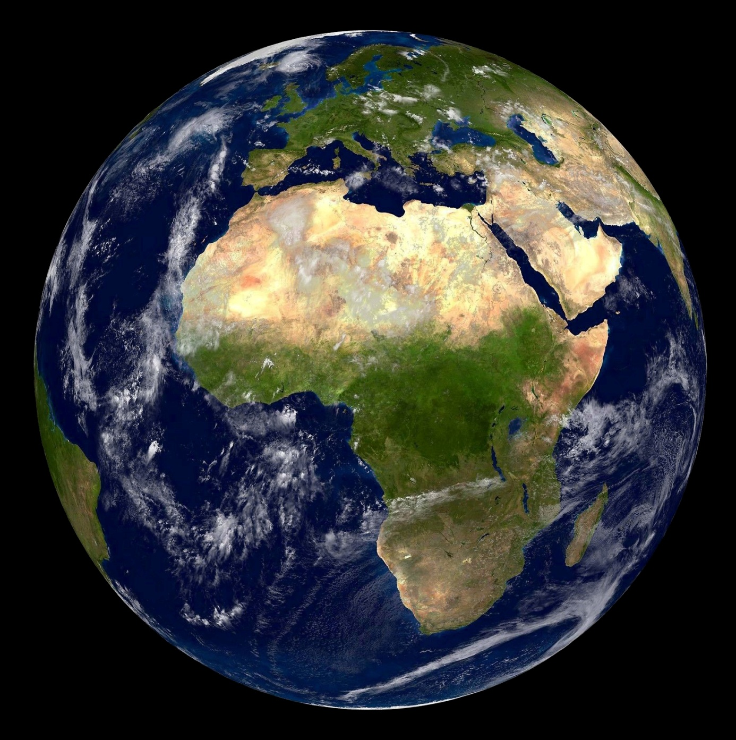

- ...COSMOLOGIE...

Introduction:

L'hypothèse d'un big-bang, il y a 17,5 milliards d'années est actuellement l'unique théorie reconnue par l'humain non-aliéné pour l'apparition de la vie dans l'univers...!!!
On est quand même une espèce artificielle suivante aux dinosaures par gravité, même si j'estime cette gravité... Je ne sais pas, il y a peut-être une planète qui a disparue entre Mars et Jupiter (il y a 2,4 milliards d’années & 360 millions d'années pour l’apparition de la vie proprement dite). Enfin, bon c'est l'évidence même... astéroïdes. Alors, l'ère glacière fut seulement unique et permis l'apparition d'autres espèces sous climat tempéré ! Donc c'est grave, si ça se trouve la planète Terre s'est éloignée…
Ma théorie du big-bang est réalisée selon mes faibles connaissances en la matière perçues dans les médias et documentations de toutes formes. Il n'y a pas d'intelligence sans savoir, le mien s'améliore en physique mais reste modéré. J'utilise pour ça souvent mon temps libres… C'est pourquoi je pense que l'intelligence peut énerver le savoir, mais quoi qu'il arrive le travail l'emporte sur l'intelligence.
AVANT C'ETAIT LA LUMIERE NOIRE SOMBRE ET OBSCURE: énergie noire... MATIERE NOIRE OU OBSCURE / LUMIERE SOMBRE - L'ENERGIE NOIRE !... AVANT LE TEMPS APPARU LUMIERE - MATIERE NOIRE ET TEMPORALITE ! SIMPLE AVANT-BIG-BANG !!!

Synthèse:

- Avant-Big-Bang : Photon + Quark + Neutrinos
- Big-Bang :$∅$ 100 M Km (en Milliard de Kms)
- Matière Noire, puis énergie sombre…
- Opposée d’un Œil de Verre, formant un trou noir par Absorbtion.

0 vide sans la dimension temps
1 éclair magnétique + matière noire
2 trous noirs
3 unique trou noir avec matière
4 big-bang
5 dispersion de matière par explosion
6 agglomérats galactiques
7 conclusion

0 Le vide sans la dimension temps:

Au commencement sans date de l'univers, il nous parait tous logique que seul un vide noir et froid existait. La dimension temps était absente ou rare, bien évidemment. Photons + Neutrons + Quarks faisaient le vide ! Même, l'existence était futilité de magnétisme... Eparses.

1 éclair magnétique + matière noire :

Mais qui avait-il avant les trous noirs initiaux nécessaires au big-bang ? Je pense que de la matière dite noire ou non se créa parmi le vide due aux différences de pression/température dans un espace en expansion. Et ceci par mini-explosion étincelantes (exemple: éclairs, magnétisme ... ) de création de matière par une formule proche de f = c / landa. Et cela probablement à un âge colossal par rapport au big-bang. Electrons + Photons + Leptons + Quarks ou Neutrinos faisaient comble !... Alors, l'énergie sombre puis la matière noire furent présentes ! L'absorption commença pour former trous noirs et œil de verre... Un Trou noir de Big-Bang (opposé d'un œil de verre) absorba matière noire pour devenir totalement de l'énergie sombre pour un diamètre probable de 100 millions de Kms ou plus.

2 trous noirs :

La création des trous noirs commença. Avant le big-bang, plusieurs trous noirs existaient éloignés de façon aléatoire s’aspirant les uns les autres, puis se réunissant pour ne faire qu’un.

3 unique trou noir avec matière :

Ensuite, démarra l’apparition de la matière dans ce trou noir de taille finie. L’espace avait donc une taille limitée pour ce qui est de la matière, quand au vide il était de taille gigantesque. Le temps composé de matière n’existait pas. Cette dernière affirmation est correcte d'après les formules de fusion et fission nécessaire à l'explosion big-bang.

4 big-bang :

Le bigbang initial tant théorisé tout comme l’atome depuis très peu de décennies sur la Terre fût créé par la lumière et la chaleur. L'allumage qui créa l'étincelle nécessaire au big-bang est une formule mathématique que j'ai prouvé (fussion). Sa formule est tout simplement proche d’ E= mt^3 / sqrt(2) . Pour ce qui est de l'explosion finale, une équation à 3 états a été prouvée)... Donc LA formule du big-bang. La vitesse de la lumière déterminée est de 365 000 m/s environ d'après les lois physiques terriennes. La célérité de la lumière est telle, qu'elle induit des distances entre étoiles énormes et des temps de conception de l’univers colossaux. Ceci ainsi que des distorsions du temps lors du bigbang m’a permis de revoir les délais...
Le noir profond de l’espace fini vide impliqua (l'Univers se forma il y a 50 milliards d'années pour ses débuts) depuis le vide une lumière et une chaleur négative, un froid extrême créant la matière à partir de matière noire aspirée auparavant (formule f = c / landa = 1 / T), les premiers électrons, protons et neutrons puis d’autres très éloignés se rapprochant ensuite par magnétisme créant en « fusionnant » les premiers atomes puis d’autres impliquant la création des tout premiers agglomérats de matière en l’espace de quelques millions d’années. Ensuite les frictions de matières éloignées entre elles créèrent toujours plus de matière. Je rappelle que nous sommes dans un trou noir. Il est à noter que de nombreux trous noirs se sont aspirés avant de former l'unique trou noir du big-bang (pour exploser majestueusement il y a 17,6 milliards d'années sous forme de la fission du trou noir géant: le Big-Bang). Les trous noirs prédécesseurs contenait également de la matière en fusion. L’énorme agglomérat de matière confiné dans l’espace, beaucoup plus restreint avant le big-bang (l'unique trou noir) explosa par dispersion d’une puissance monstre grâce à des pressions atmosphériques colossales dues à son environnement (il y a 17,6 milliards d'années: âge du big-bang). Après la matière, les autres dimensions se créèrent d’elles-mêmes. La gravité était apparue dans le trou noir jusqu’à ce que la dimension lumière crée l’étincelle nécessaire au big-bang (E = mc^2 >> E = sqrt(2) mc^2 . La dimension temps fut créée à l’instant même du big-bang, c’est-à-dire en même temps que la dimension lumière. Donc To = 1 / c. On considère que le temps est stable depuis le big-bang, avant il était en distorsion dans la matière noire en dehors des trous noirs...

5 dispersion de matière par explosion:

Les agglomérats de matière furent dispersés en d’autres plus petits qui explosèrent en fissionnant: trous noirs multiples ou agglomérats qui explosèrent en énormes près-galaxies.
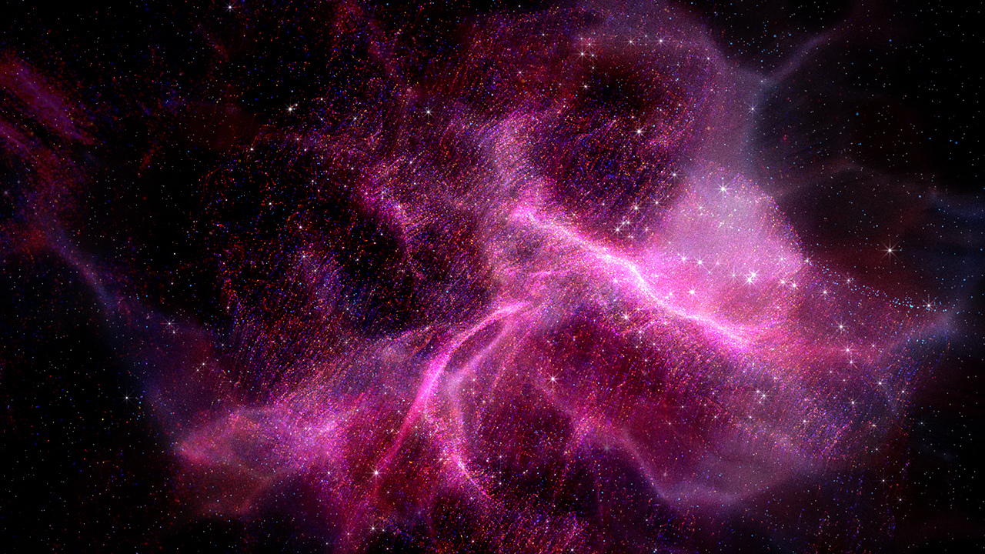

6 agglomérats galactiques:

La dispersion des amas de matière inégale permis une formation en sous-systèmes de galaxies explosant, puis rentrant en stabilisation formant par gravitation les galaxies, les étoiles puis planètes et satellites. Soit 5,4 milliards d'années pour l'âge de notre Terre...

Conclusion:

Pour ce qui est de l'avant-avant big-bang, il me parait logique qu'une forme de magnétisme apparu dans le vide total composé de matière noire plus de 3 fois plus ancienne que le big-bang (estimation de l'apparition de la matière temps définie)... La célérité du vide implique la présence de la dimension du temps avant le Big-Bang dans le vide lors de la création de l'univers. J'ai proposé cette solution. Impossible de savoir autre chose que le vide avant les débuts de l'univers d'il y a 50 milliards d'années. Le temps n'existait pas avant le temps...
Et avant ça, rien...
C'était le vide.
Mais où ?

Ante BIG-BANG !
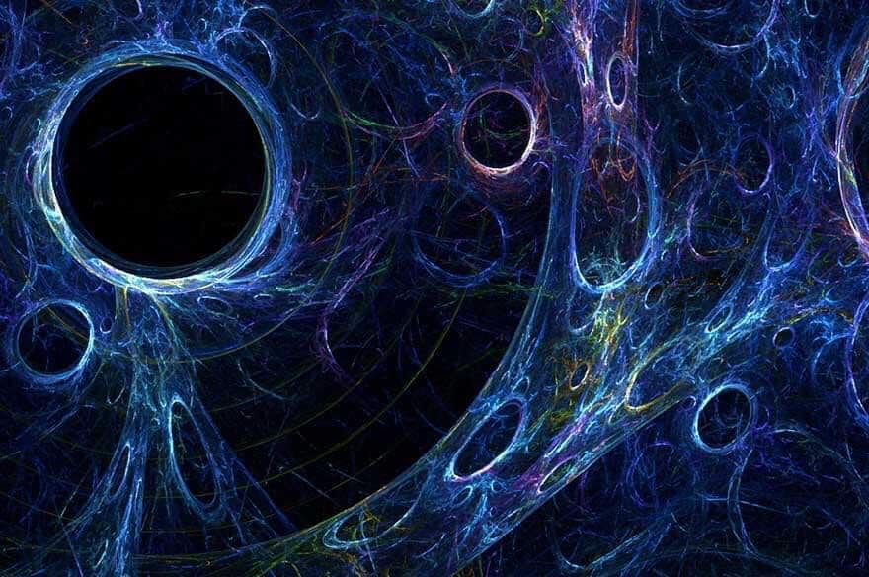

Déclenchement d'un pulsar !
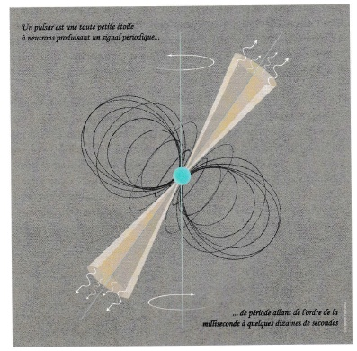

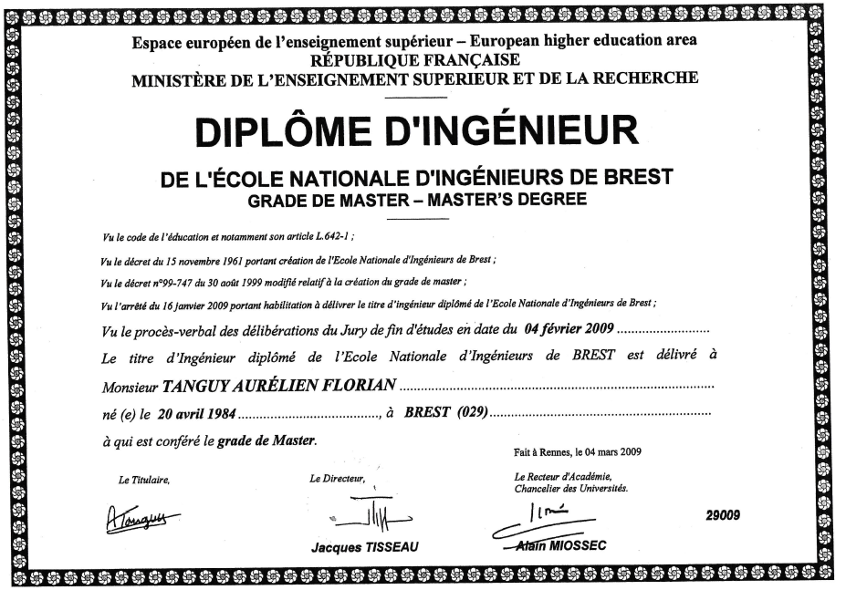

Photo d'un trou noir – INTERSTELLAIRE :

Aurélien TANGUY
35 ans 29200 BREST
Tél: 06.76.15.97.68 Permis B.
e-mail: aurelien.tanguy@gmail.com

Ingénieur généraliste spécialité mécatronique

ETUDES ET FORMATION

02/2009 Diplôme d'ingénieur ENIB, spécialité mécatronique.
Ecole Nationale d'Ingénieurs de Brest (29)

07/2002 Baccalauréat scientifique, spécialité mathématiques.
Lycée de l'Harteloire à Brest (29)

EXPERIENCES PROFESSIONNELLES

- 09/11/2010 à aujourd’hui (intérim - CDD: 18 mois > Actuellement CDI) :

Chef de Projets à la CCI de Brest – Direction des Equipements / Port de Commerce de Brest (Finistère / 80 salariés). Sous l’autorité du Directeur d’Exploitation du Port de Brest...
Projets Généralistes à Aspects techniques en mécanique, électricité, électronique et informatique :

⇒ Management du projet de renouvellement des grues du port de commerce de Brest :
- Maitrise d’ouvrage du projet (budget : 15 M€) d’achat de 3 grues de conception et de types différents.
- Mise en place d’un suivi de contrôle technique réglementaire pour chacune des grues.
- Achat d’un spreader et de bennes pour grues.
- Etude des besoins : rédaction des cahiers des charges fonctionnelles (CdCF), concertations en interne, concertation des fournisseurs / étude du marché, concertation des responsables d’exploitation des ports français, étude des règles du code des marchés publics et des normes techniques.
- Elaboration des dossiers de financement, définition des budgets.
- Supervision des avant-projets et des études des fournisseurs.
- Mise en concurrence des entreprises, négociations, réception et réunions avec les fournisseurs.
- Elaboration des dossiers de consultation des entreprises pour la publication d’appels d’offres publics.
- Suivi des appels d’offres, de la conception, de la construction à l’étranger, de chantier, de la réception.
- Analyse des offres pour attribution des marchés, participation aux commissions des marchés publics.
⇒ Management du projet d’augmentation des capacités de stockage du terminal multi-vracs agroalimentaire (budget : 5 M€): étude de besoins après étude statistique de l’exploitation et choix des solutions d’investissement (silos, magasins automatisés, mécanisés ou non), rédaction de cahier des charges.
⇒ Autres projets : rédaction d’un plan de maintenance, de procédures d’exploitation diverses, études des consommations énergétiques d’équipements, encadrement de stagiaire-ingénieurs.

- 2010 (4 mois de Période d'Essai / Chômage Technique / Manque d'Avenir & Licenciement) :

Ingénieur d’Etudes en Conception dans la société Nantaise De Poulies (Loire-Atlantique / 40 salariés) spécialisée dans la conception et la réalisation de systèmes de levage et de manutention :

⇒ En charge de l’étude des projets de systèmes de levage dans le domaine du nucléaire :
- Conception (logiciel SolidWorks) de palonniers, pinces, spreaders et systèmes de retournement pour manutentionner des charges et des conteneurs radioactifs dans un entrepôt de stockage de déchets irradiés.
- Mise en plan, rédaction de notes de calculs et de notes de fonctionnement des systèmes de levage.
⇒ Conception d’un portique en aluminium.

- 2009 (6 mois, CDI, salaire gravement faible & démission) :

Ingénieur C.A.O dans la société BOPP (Finistère / 50 salariés) spécialisée dans la conception et la réalisation de treuils destinés aux unités marines de pêche, scientifiques ou de la Marine Nationale:

⇒ Conception et modification de treuils ou d’autres éléments pour navires de tous types.
⇒ Chef du projet EXPONANSE:
- But du projet: faire communiquer SolidWorks - PDMWorks (logiciel de gestion de données) - Produflex (logiciel de gestion de production) entre eux afin d’optimiser la productivité de l’ensemble des flux de l’entreprise. Ce projet était réalisé en collaboration avec l’entreprise EXPONANSE (Finistère) qui est spécialisée dans ce type de projet.
- Acquisition de connaissances logicielles par le biais de formations.
- Création, modifications et améliorations des fichiers logiciels.
- Formation de l’ensemble des acteurs concernés sur l’évolution des outils informatiques et documents facilitant leur travail.

- 2007/2008 (7 mois): Stage de fin d'études (Mention Très Bien) :

Ingénieur-Stagiaire en Charge d'un Bureau d’Etudes, en remplacement de la titulaire pour congés maternité... dans l’entreprise de plasturgie ROTOTEC (Ile-et-Vilaine / 35 salariés) spécialisée dans le rotomoulage :

⇒ Conception sur le logiciel SolidWorks de pièces plastiques, d'assemblages de pièces en tôlerie et en plastique, modifications de moules en vue d’améliorer les pièces existantes de moyenne série.
⇒ Rédaction de cahiers des charges en collaboration avec les clients.
⇒ Développement d'un échangeur thermique pour l'aérothermie (dimensionnement, design, résistance des matériaux, choix du matériau, optimisation du prix, prototypage).
⇒ Travail de méthode, de contrôle de la qualité, d'optimisation/calculs de prix en fonction des paramètres: machines, matière, main d'œuvre, moule.
⇒ Communication/négociation avec des fournisseurs et des clients pour l'aspect technique et commercial, régulièrement en anglais.
⇒ Collaboration avec le P.D.G., le service marketing/achat, le responsable d'atelier et le responsable de production.
- 2006/2007 (5 mois) : Projet Professionnalisant en Equipe

Etudiant en conception mécanique (robot E=M6) :

⇒ C.A.O sur SolidWorks afin de concevoir tous les mécanismes et pièces du robot.
⇒ Elaboration de différentes idées en collaboration avec un étudiant, l'association de robotique et deux professeurs.
⇒ Construction de prototypes conformes aux dessins et aux plans SolidWorks.
⇒ Travail en équipe et gestion de projet (logiciel: GANTT project).

- 2002 à 2009 : Dispense de cours particuliers à des élèves:

6ème à la Terminale S en mathématiques, physique/chimie, mécanique, SVT...

- 2003 à 2008 : Emplois saisonniers:

ouvrier de serres de tomates, opérateur de parc d'attraction, ouvrier et manutentionnaire dans une entreprise de tôlerie, ouvrier d'une imprimerie, ouvrier et menuisier dans un méthanier (SOBRENA), ouvrier d'une entreprise d'agroalimentaire (CARGILL).

INFORMATIONS COMPLEMENTAIRES

Associatif Membre actif de l'association de voile de l'ENIB (EOL) de 2002 à 2008...
Sports Voile en solitaire et en équipage (Membre de l’Equipe de France Espoir au championnat du monde de voile double en 2002), tennis, football, spa.
Loisirs Cinéma, Séries, Films, Nature, Sciences & Découvertes...
Thèse en Physique Nucléaire dès 2018: Recherches à Valider... Indépendamment d'une Baisse de la Charge de Travail de Mon Contrat Cadre. CDI à Brest. ! Demande d'arrêt de travail !

COMPETENCES

Mécanique mécanique générale et vibratoire, thermique, résistance des matériaux (CosmosWorks/Simulation, RDM6, CASTEM), C.A.O (SolidWorks, Catia V5, Pro-Engineer, AutoCAD) et modélisation de systèmes mécaniques (Scilab).

Mécatronique automatisme, productique, hydraulique, étude de mécanismes, thermodynamique, optique.

Automatique robotique, asservissement analogique et numérique.

Electronique électronique d'instrumentation, électronique de puissance, électricité, traitement de signal et systèmes de vision (Scilab/LabView).

Généraliste supervision de process (PCVUE), gestion de projet, génie industriel, qualité, achat, marketing, gestion.

Informatique langages: JAVA, C, C++.

Utilitaires Word, Excel, Powerpoint, GANTT Project.

Langues Anglais: Bonne maîtrise de la langue, à l'oral et à l'écrit.

TOEIC:790.
Allemand: Notions...



- The END:

Document sensible CIA Niveau ( 7 / 5 / 1 )
FICHIER du 17/09/2024
V591

DOCUMENTATION:

- Livres: Pourquoi E=mc² ? / Le modèle standard de la PHYSIQUE des PARTICULES / Les Théories SCIENTIFIQUES / L'atome en clair...
- Divers: Livres / magazines ou télévision sur la théorie de l'univers, E=mc², cours et soutenances !
- Internet: Wikipedia / Google !...
- Le tout est de découvrir le domaine et de s'informer. Le corriger ou le développer pour le prouver en revenant au début. Des fois, c'est flagrant. La véracité est nouvelle, perceptible et forte !

REMERCIEMENTS:

- La logique de mon père et son éducation, la motivation de ma mère.

PROJETS FUTURS A FAIRE:

- Faire un PowerPoint de présentation.
- Présenter mes Recherches en Physique Nucléaire avec des professeurs par le biais d'une rencontre scolaire...
- Ecrire un livre de thèse pour publication pour la notoriété des données:
- Pour transmettre le domaine étudié et le savoir démontré. Par but scolaire/lucratif... Ou simplement récréatif et distinctif.
- Récompense éventuelle. En comparaison au Nobel de Physique récents...
- Brevets compromis pour des équations physiques.

- Brevets à déposer en fonction de l’évolution de la planète.

FILMS CONSEILLES:

LUCY - EX MACHINA - MATRIX - INTERSTELLAR - HER - LE CINQUIEME ELEMENT - INCEPTION - UNE MERVEILLEUSE HISTOIRE DU TEMPS - ANIMATRIX - MATRIX - WARCRAFT - STAR WARS - EDITION SOLEIL (Bandes-Déssinées)...

- Astronomie

Entre force gravitationnelle et lumière j’ai doute…

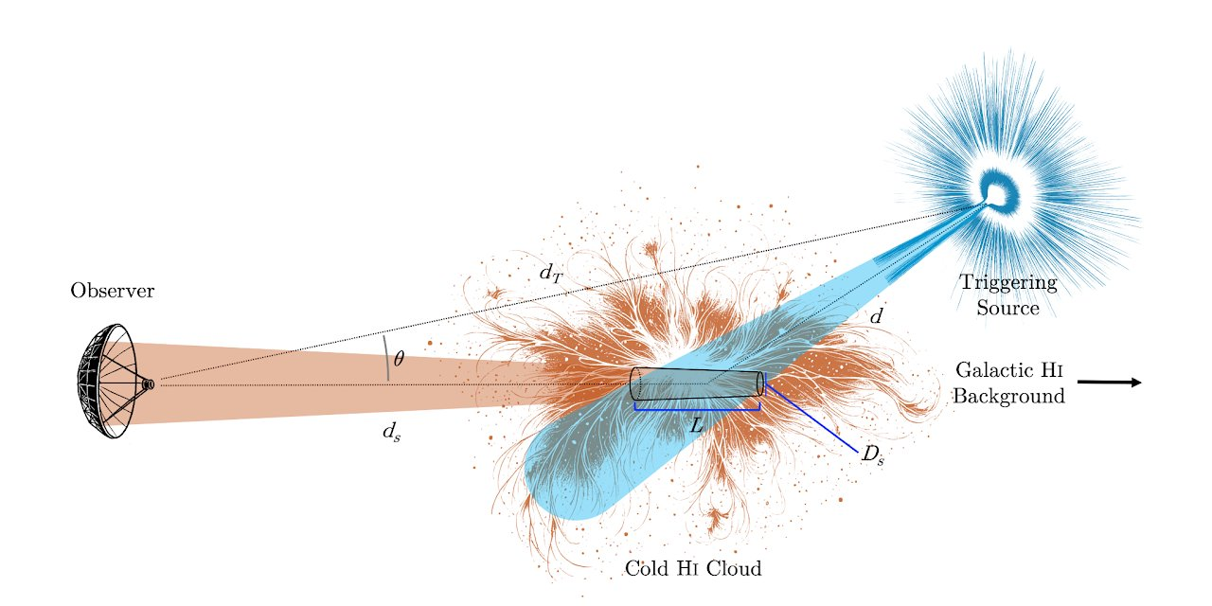

Il est probable que des gazs apparaissent à cette vitesse-là… !

Ce qui soutient la formation du big-bang.

85% de l’espace est stable.

15% de l’univers est en excpention… !

- Ingénierie

- Panneaux solaire : poubelle, camion & toit d’immeuble
    - eau chaude + éléctricité

- RAPPORT sur la PHYSIQUE MERE :
    - 1 million d’exemplaires

- Clé USB wifi ORANGE
    - écoulée dans toute la France

- Aérothermie chauffagiste :
  - 1 RADIATEUR EXTERIEUR
    - 1 RADIATEUR INTERIEUR
      - POMPE A CHALEUR
        - Exclusivement pour les barres d’immeubles
          - Climatisation

- Marmite atmosphérique (aussi appelé nécessitateur d’eau)

  - Marmite atmosphérique à base d’eau de mer (absorbeur d’humidité chinois conçu pour récupérer de l’hydrogène afin de produire de l’éléctricité)
  - Marmite atmosphérique à base d’eau de mer (absorbeur d’humidité chinois conçu pour récupérer de l’hydrogène afin de produire de l’éléctricité)
  - Marmite atmosphérique à base d’hydrogène (absorbeur d’humidité sub-saharien conçu pour récupérer de l’azote afin de produire de l’eau)
  - Marmite atmosphérique à base d’azote conçu pour l’arabie-saoudite afin de récupérer des pesticides et produire de l’oxyde de carbone

- PAYS Nécessitateur d’eau (MONGOLIE / PATAGONIE / TEXAS)
- Par exemple si le récupérateur d’eau se serait trouvé en ASIE DU SUD-EST par exemple en CHINE
- Ceci aurait impacté les plaines subsahariennes ou les plaines d’Arabie Saoudite
- Le récupérateur commercial aurait été kualaloumpur
- Ce que l’on préconise actuellement est de l’installer au niveau local premièrement dans la Rade de Brest… !
- Avec comme récupérateur commercial la ville de Rennes… !

- Nécessitateur d’eau
- La fraction de l’une incombe l’autre ce qui signifie que l’ingénierie est valable partout…!
- Le prix Nobel de la paix incombe également à l’ONU !
- C’est la confédération de WASHINGHTON…!!!

N.B. : cela peut servir en cas de réchauffement climatique…!
C’est pourquoi on préconise les Golfes ci-dessous :
- GOLFE DE SAINT- HELENE / GOLFE IRLANDAIS / GOLFE DE L’ALASKA:
  - Marmite atmosphérique à base d’eau de mer (désalinisateur)
    - Evaporation H2O : 80%
      - Azote 8%
        - Sel marin 8%
          - Hydrogène liquide 8%
  - anti-algue VERTE
    - anti-oxydant
      - engrais
        - pesticide ~
          - brique 70%
            - + 30% de ciments
              - fission pure

- Rade de Brest ; récupérateur commercial: Rennes / FRANCE
- Golfe de Saint-Hélène ; récupérateur commercial: kualaloumpur / INDE
- Golfe Irlandais ; récupérateur commercial: new-york / ETATS-UNIS
- Golfe de l’Alaska ; récupérateur commercial: edimbourg / ECOSSE

- Estimations !

AVANCEMENTS DE LA RECHERCHE:
V640: Aurélien TANGUY
V240: UBO
V160: ENIB
V280: INSTN
V360: DGSI/FRANCE
V480: PENTAGONE/USA
V986: Etabli le 18/04/2024 à 40 ans

V420:
Etabli le 20/08/2020



REMERCIEMENTS:

- La génétique de mon père / l'éducation de l'autre, la motivation de ma mère. Le courage de ma sœur...

- La logique / l’esprit de Newton...

- CIA / NSA / DGSI / CANAL / FOX & DISNEY...

Document sensible CIA Niveau 5 / 5



THE END
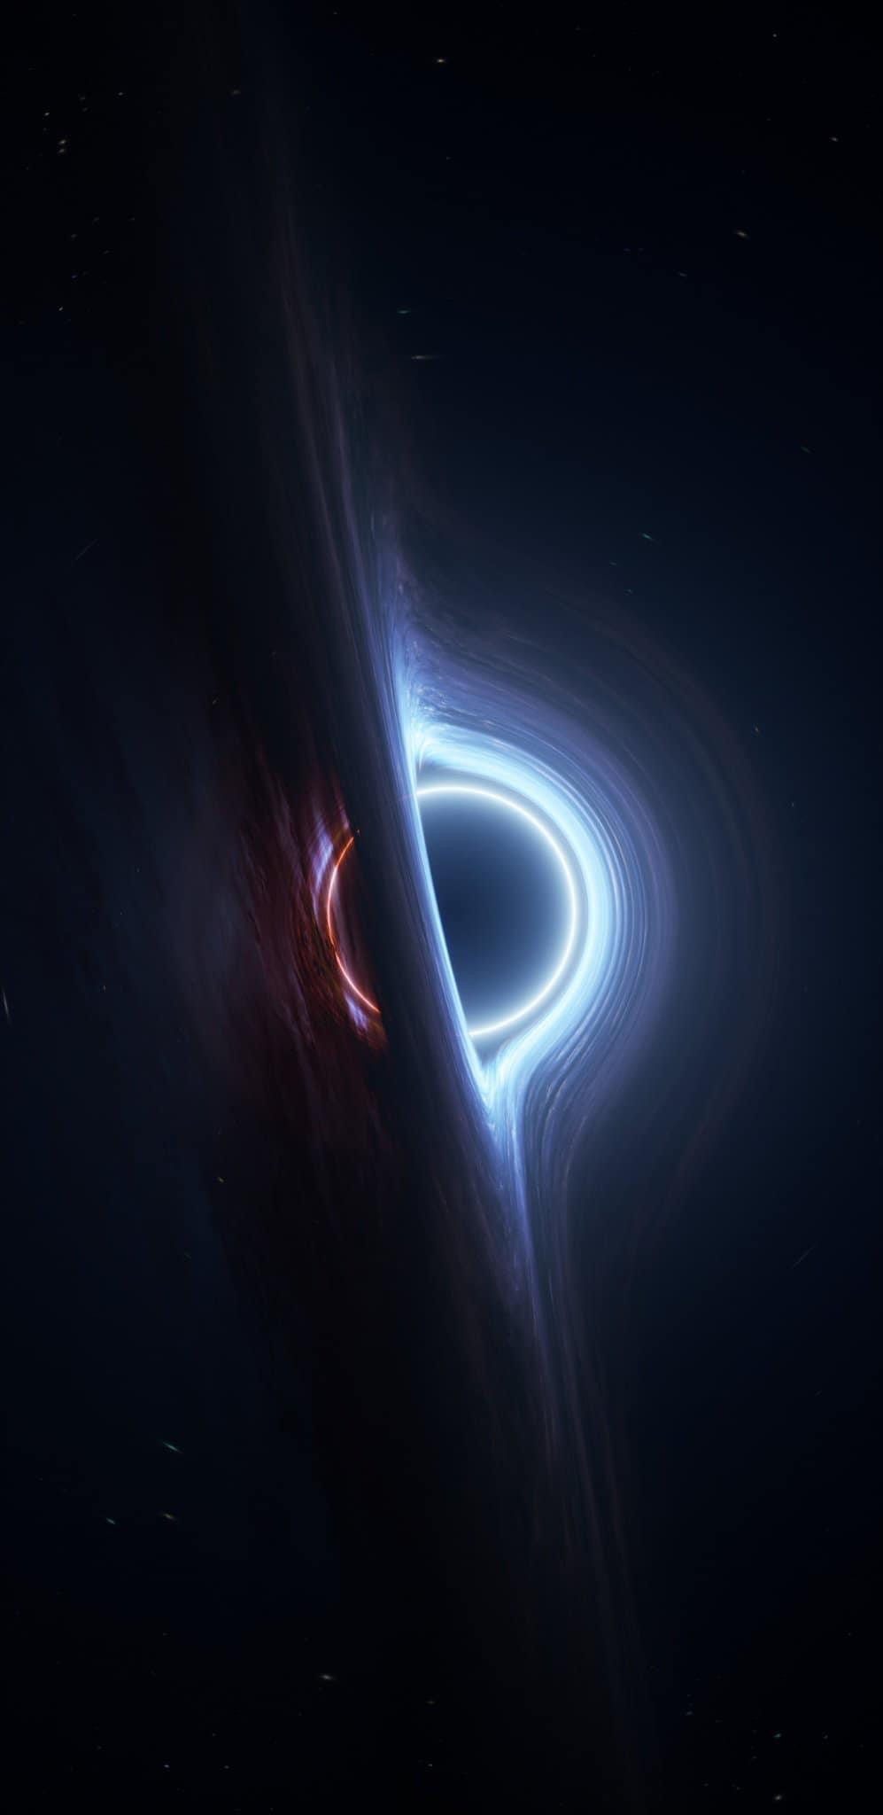
- Etude sommaire !...

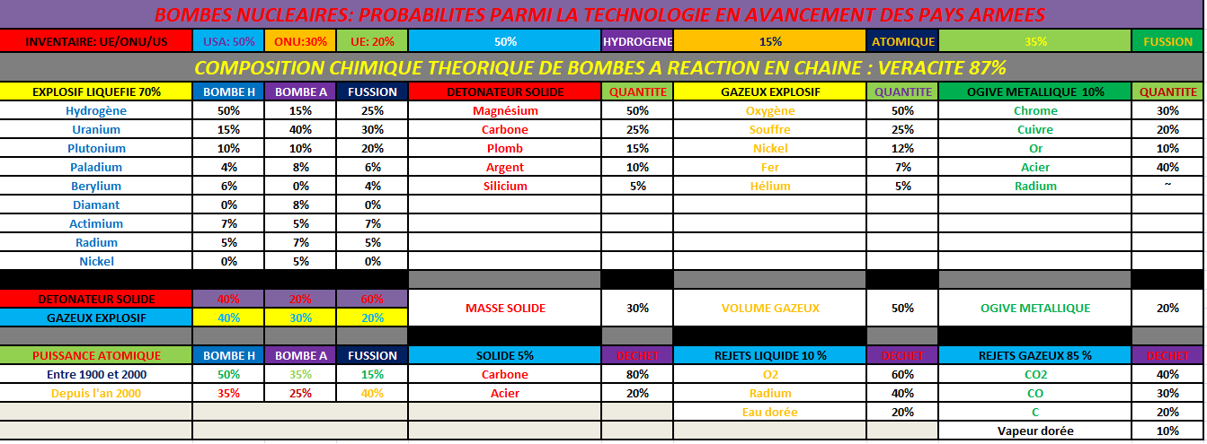

France SUREN M35/M53 + 3 x M51
GBR M44
China M50
USA M64 / M84 => H144 = M113
RUSSIA M72 / H113 ~ M92
KNR H92 ~ M64





Transformations Temporelles
&
Lumineuses
ANNEXE B SOUS-TITREE CAMBRIDGE :

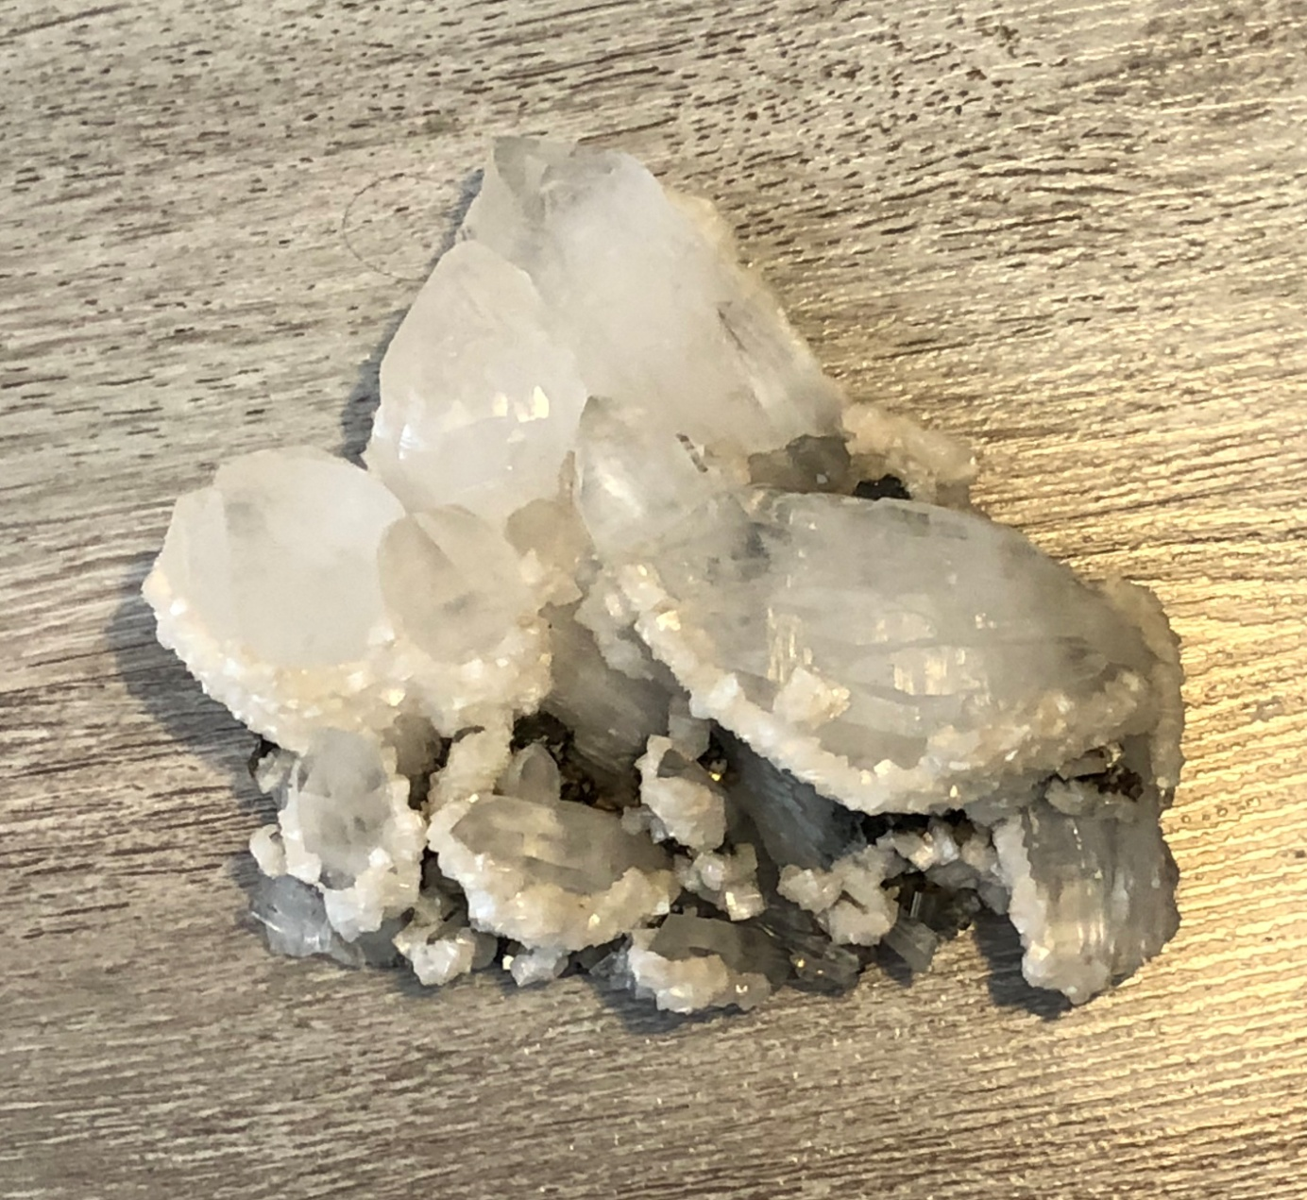

Comme vu précédemment dans le fichier destiné au CEA

- Exploitation de la Temporalité:

Ions d'un iota et leptons temps semblent-t-ils différents de ceux de la lumière...? En effet, la lumière se propage à travers les atomes. Le temps est composé d'électrons constituant la matière temps parmi/autre de la lumière. Il est évident que la lumière apparue simultanément avec le temps dans l'univers, les deux composent l'énergie sombre, validant de même une hypothèse d'univers stable et infini. L'humidité a du bon, je dirai même que voyager vieilli. On vise à avoir: La masse de l'élément utilisé m = m du déchet produit...
c grand: vieillissement ralenti

Après radioactivité, plus la matière se stabilise rapidement, plus la célérité s'élève vite, le temps ralenti... Une transformation temporelle devient difficile chimiquement et techniquement. S'il y a radiation de matière stable à faible temporalité produite par réaction (en masse faible), le temps se transforme peu... Il y a plus d'ions libres dans une atmosphère dont la matière est instable. L'atmosphère est plus neutre/acceptable temporellement si la matière autour est stabilisée, mais supportable. Donc, réaction plus dure.

Pour lancer une action temporelle accélérée, il faut réaliser une stabilité rapide à partir de matière instable: mettre en dérradiation haute (réaction négative). Ceci le plus rapidement possible pour maximiser la transformation, de radiation et d'état. Passer de la stabilité au radioactif. Ou bien une irradiation, moins utilisée. La stabilisation d'éléments complexes et irradiés est assez conseillée en temporel (réaction négative), ce qui permet une réaction à trois états nette...
L'équation à 3 états est primordial pour réussir une transformation temporelle à haut rendement. Elle se fait à partir d'états radioactifs, basiques ou neutres chimiquement à l'opposé d'acides. On parle de fission du vide et de solidification de l'air ou de fusion de gazs radioactif, ainsi que de stabilisation de mélange liquide à forte nocivité. Plus l'équation énergétique est grande plus la masse m s'impose et sa célérité est faible, plus la réaction du combustible est potentiellement réussie ensuite. Une action temporelle est sans doute plus complexe à réaliser que l'utilisation de la lumière. Gazs sombres et liquides complexes ou différents gemmes sont à soumettre... à stabiliser et/ou plutôt difficile à contrôler. Comme un nouveau milieu... La radiation (réaction positive) reste bien sûr possible, utile et efficace. Comme par exemple, la bombe H fût comparée positivement par rapport à la A...

TRANSFORMATIONS TEMPORELLES:

A/ Vieillissement et Ralentissement - Solidification Ionique ou Stabilité Forte : (t grand)
Vieillissement naturel conseillé parmi un milieu plutôt gazeux que liquide de préférence même pollué pour le vieillissement humain.
Pour un ralentissement diminué simple: rejets gazeux ralenti parmi une atmosphère ou dans l'eau !...
Pour un solide parfait, tel un minéral, le vieillissement est difficile...

B/ Voyage Temporel / Accélération et Ralentissement - Solidification ou Stabilisation Massique :
Voyages interstellaires / vide de préférence. Si le milieu extérieur est le vide, le vieillissement est accéléré à pression faible !... Pour rajeunir ! L'attraction "aimantée" inversée élevée de 3 états parmi 5 pour leurs célérités (l'opposé): rajeunissement accéléré. En fonction de la célérité et du milieu liquide utilisé... Trou de verre ou énergie sombre aide aux voyages passés.

C/ Fusion d'Invisibilité ou Excellence:
Etre ou objet se rendant invisible et incomburant avec un liquide polluant en fusion, par exemple...

D/ Téléportation ou Fission d'Abstraction: (t petit)
Changement de lieu entre deux espaces distincts ou voyage spatial à travers la lumière / le temps - attraction aimantée radioactive par polarité inversée (BOSON de taille) - avec liquides complexes éloignés ou même gaz rares extrêmement volatiles...

- EQUATIONS D'ETAT POUR LA TEMPORALITE:
Ici (temporel) E (en J), on prend m (en g) la masse du minéral produit, du combustible, du comburant ou de l'explosif ou du milieu ambiant produit et c (m/s) (pour calculer t = 1 / c ) la célérité du minéral utilisé, du combustible produit, déchet produit voir même du milieu pré-ambiant...

Traditionnellement, on utilise 3 états pour 4 états types matériels dans un mélange:
Milieu ambiant / Explosif / Comburant / Déchet produit
Minéral pour combustion / Combustible / Elément utilisé
Généralement, on admet 3 états utilisés dépendant de l'élément utilisé ou du milieu
Une transformation temporelle est souvent déclenchée par une dérradiation forte d'un explosif solide voire gazeux, contrairement au luminique qui utilise plutôt le comburant ou le liquide en partie ou de la combustion pure. Comme par exemple l'explosion soutenue d'un explosif stable à déchets polluants... On a donc créé une réaction temporelle plus simplement en rendant basique ou gazeux l'élément utilisé...

LEGENDE (ci-dessous) - 3 états disponibles pour chaque transformation de célérité:

X/ célérité d'état le plus puissant pour sa célérité/état matière.
Y/ célérité d'état le plus facile pour la mise en place de sa fonctionnalité chimique.
Z/ célérité d'état le plus efficace pour son rendement de matière.

En cas de célérité une des fractions incombe l’une sur l’autre !

Soit v la vitesse de la lumière: v = 360 000 m/s
t = 1 / c
(s/m)

Stabilité ou Vieillissement :
A/ $T=\frac{m {(c/v)}^{2}×\left(1-\sqrt{2}\right)}{\sqrt{2}}$ avec c=0,05= cvide
> c sol conseillée = 4,4
>>> A/ $T=\frac{m(c/v)}{2}$ avec c=0,23= cvide
> c vide conseillée = 0,23
>>> c référencé possible pour B/ et D/

COMBUSTIBLE PRODUIT

Solidification ou Accélération - Voyage Temporel:
B/ $T'=\frac{m(c/v)}{\sqrt{2} }$ avec c=4,4= csol
> c gaz conseillée = 77
>>> B/ $T'=m(c/v)$ avec c=19= csol
> c vide conseillée = 0,05
>>> c référencé possible pour C/ et A/

MINERAL UTILISE

Fusion d'Invisibilité ou Excellence:
C/ $T''=\frac{m(c/v)²}{\sqrt{2} }$ avec c=77= cgaz > c liq conseillée = 1500

>>> C/ $T''=m(c/v)²$ avec c=340= cgaz
> c sol conseillée = 19
>>> c référencé possible pour D/ et B/

MILIEU ANTERIEUR

Téléportation ou Fission d'Abstraction:

D/ $T'''=\sqrt{2}m(c/v)²$ avec c=1500= cliq

> c liq conseillée = 6618
>>> D/ $T'''=\frac{m{(c/v)}^{3}}{\sqrt{2}}$ avec c=6618= cliq
> c gaz conseillée = 340
>>> c référencé possible pour A/ et C/

DECHET POSTERIEUR

Logiquement, la pollution atmosphérique accélère le vieillissement (gaz toxiques)...De même, l'humidité ralentit les effets du temps (et des virus)... L'intensité forte de la lumière ou des U.V. puissants rajeunit (attention à la chaleur et aux brulures)... L'épaisseur et la composition stable de l'atmosphère diminue la temporalité... Pauvre écologie semi-régulée, l'auto-catastrophisme atmosphérique atténue pas mal...
Exemple cinématographique > TENET : A1 / D1 / D2
- Transformations Temporelles & Lumineuses :

Réalisées par FUSSION avec des solides gazeux
(essayé avec des solides gazeux)


> FUSION à PROTONS

Eléments produits suite à la réaction:

E =$\frac{m c}{2}$ (masse du solide conseillé / c = 0,23)

+ E’’’ =$\sqrt{2} m c²$ (masse du liquide conseillé / c = 1500)

$+ T=\frac{m t^{2}×\left(1-\sqrt{2}\right)}{\sqrt{2}}$ (masse de la célérité du vide / c = 0,05)
$+ T'=mt$ (masse gazeuse établie / c = 77)

+ neuon

+ music

+ glace

STABILITE
(essayé avec la solidification / accélération)
E TOTALE PUISEE = (stabilisation gazeuse d'un solide avec retour à la stabilité par fussion solidifiante)

$T'''=\frac{{mt}^{3}}{\sqrt{2} }$ (avec c=6800= csol (m masse du minéral utilisé)) / Matière Nécessaire (Lumière Noire) / sujet )
$+ T=\frac{m t^{2}×\left(1-\sqrt{2}\right)}{\sqrt{2}}$ (avec c=0,05= cgaz (m masse du milieu antérieur)) / Matière Emise (Temps restreint) -> gaz...
$+ T''=mt²$ (avec c=340= cgaz (m masse du milieu antérieur)) / Matière Emise (Temps Relatif) -> " basique
+ E’’’ =$\frac{m c^{3}}{\sqrt{2}}$ (m liquide de matière noire en fission / c=7200) / Matière Transmise (Magnétisme) -> énergie noire

> FUSION CELERIQUE

Eléments produits suite à la réaction:

E’’ =$\frac{{mc}^{2}}{\sqrt{2} }$ (masse gazeuse nécessaire / c = 77)

+ E’ =$m c$ (célérité du solide / c = 19)

$+ T^{'''}=\sqrt{2} mt²$ (masse temporelle du liquide nécessaire / c = 1500)

$+ T^{''}=mt²$ (masse gazeuse d’air / c = 340)

+ photon

+ reggae

+ quartz

VIEILLISSEMENT
(essayé avec le voyage temporel)
E TOTALE PUISEE = (stabilisation gazeuse d'un solide avec retour à la stabilité par fussion solidifiante)

$T=\frac{m t^{2}×\left(1-\sqrt{2}\right)}{\sqrt{2}}$ ( avec c=6800= csol (m masse du minéral utilisé)) / Matière Nécessaire (Lumière Noire) / sujet )
$+ T'=\frac{mt}{\sqrt{2} }$ (avec c=0,05= cgaz (m masse du milieu antérieur)) / Matière Emise (Temps restreint) -> gaz...
$+ T'''=\frac{{mt}^{3}}{\sqrt{2} }$ (avec c=340= cgaz (m masse du milieu antérieur)) / Matière Emise (Temps Relatif) -> " basique
+ E’ =$\frac{m c}{\sqrt{2}}$ (m liquide de matière noire en fission / c=7200) / Matière Transmise (Magnétisme) -> énergie noire

> FUSION CHRONOMETRIQUE

Eléments produits suite à la réaction:

E’’’ =$\frac{{mc}^{3}}{\sqrt{2} }$ (masse d’énergie sombre / c = 6800)

+ E =$\frac{m t^{2}×\left(1-\sqrt{2}\right)}{\sqrt{2}}$ (masse du vide apparemment / c = 0,05)

$+ T'=mt²$ (masse d’air pur / c = 340)

$+ T'''=\frac{{mc}^{3}}{\sqrt{2} }$ (masse d’énergie sombre / c = 6800)
+ quark

+ gospel

+ eau

SOLIDIFICATION / Accélération
(essayé avec l’invisibilité)
E TOTALE PUISEE = (stabilisation gazeuse d'un solide avec retour à la stabilité par fussion solidifiante)

$T''=\frac{m t^{2}}{\sqrt{2}}$ (avec c=77= cgaz (m masse du minéral utilisé)) / Matière Nécessaire (Lumière Noire) / sujet )
$+ T=\frac{mt}{2 }$ (avec c=0,23= cvide (m masse du milieu antérieur)) / Matière Emise (Temps restreint) -> gaz...
$+ T=\frac{m t^{2}×\left(1-\sqrt{2}\right)}{\sqrt{2}}$ (avec c=0,05= cvide (m masse du milieu antérieur)) / Matière Emise (Temps Relatif) -> " basique
+ E’ =$mc²$ (m liquide de matière noire en fission / c=365) / Matière Transmise (Magnétisme) -> énergie noire

> FUSION SPATIALE

Eléments produits suite à la réaction:

E’ =$\frac{mc}{\sqrt{2} }$ (masse d’énergie solide / c = 4,4)

+ E’’’ =$\sqrt{2} m c²$ (masse de liquide nécessaire / c = 1500)

$+ T^{''}=\frac{mt²}{\sqrt{2} }$ (masse d’énergie gazeuse / c = 77)

$+ T=\frac{mt}{2 }$ (masse du vide établie / c = 0,23)

+ atome

+ weed

+ schiste

VOYAGE TEMPOREL
(essayé avec l’excellence)
E TOTALE PUISEE = (stabilisation gazeuse d'un solide avec retour à la stabilité par fussion solidifiante)

$T=\frac{m t^{2}×\left(1-\sqrt{2}\right)}{\sqrt{2}}$ (avec c=0,05= cvide (m masse du minéral utilisé)) / Matière Nécessaire (Lumière Noire) / sujet )
$+ T''=\frac{mt²}{\sqrt{2} }$ (avec c=77= cgaz (m masse du milieu antérieur)) / Matière Emise (Temps restreint) -> gaz...
$+ T=\frac{mt}{2 }$ (avec c=0,23= cvide (m masse du milieu antérieur)) / Matière Emise (Temps Relatif) -> " basique
+ E =$\frac{m c^{2}×\left(1-\sqrt{2}\right)}{\sqrt{2}}$ (m liquide de matière noire en fission / c=015) / Matière Transmise (Magnétisme) -> énergie noire

> FUSION A HYDROGENE

Eléments produits suite à la réaction:

E'' =$m c²$ (m air postérieur / c = 340)

+ E' =$\frac{m c}{\sqrt{2}}$ (m élément de départ / c > 4,4)

$+ T=\frac{m t^{2}×\left(1-\sqrt{2}\right)}{\sqrt{2}}$ (m élément initial vieilli par le temps / c = 0,05)
$+ T'=mt$ (m de vide de matière noire donnant l'invisibilité / c = 77)
+ noyau d’hydrogène

+ music metalik

+ hydrogène

L'INVISIBILITE
(essayé avec du gaz pour la téléportation)
E TOTALE PUISEE = (stabilisation gazeuse d'un solide avec retour à la stabilité par fussion solidifiante)

$T'=mt$ (avec c=19= csol (m masse du minéral utilisé)) / Matière Nécessaire (Lumière Noire) / sujet )
$+ T'''=\frac{mt²}{\sqrt{2} }$ (avec c=77= cgaz (m masse du milieu antérieur)) / Matière Emise (Temps restreint) -> gaz...
$+ T''=mt²$ (avec c=340= cgaz (m masse du milieu antérieur)) / Matière Emise (Temps Relatif) -> " basique
+ E''' =$\frac{m c^{3}}{\sqrt{2}}$ (m liquide de matière noire en fission / c=6600) / Matière Transmise (Magnétisme) -> énergie noire

> FUSION FROIDE

Eléments produits suite à la réaction:

E =$\frac{m t^{2}×\left(1-\sqrt{2}\right)}{\sqrt{2}}$ (masse dans le vide / c = 0,05)

+ E’’’ =$\frac{{mc}^{3}}{\sqrt{2} }$ (masse d’énergie sombre / c > 6800)

$+ T''=\sqrt{2} m t²$ (masse du liquide conseillé / c = 1500)
$+ T''=mt²$ (masse d’air / c = 340)

+ quark charme

+ music reggae

+ radium

EXCELLENCE
(essayé avec du gaz pour la fission d’abstraction)
E TOTALE PUISEE = (stabilisation gazeuse d'un solide avec retour à la stabilité par fussion solidifiante)

$T''=mt²$ (avec c=340= cgaz (m masse du minéral utilisé)) / Matière Nécessaire (Lumière Noire) / sujet )
$+ T'''=\frac{{mt}^{3}}{\sqrt{2} }$ (avec c=6680= cliq (m masse du milieu antérieur)) / Matière Emise (Temps restreint) -> gaz...
$+ T=\frac{m t^{2}×\left(1-\sqrt{2}\right)}{\sqrt{2}}$ (avec c=0,05= cgaz (m masse du milieu antérieur)) / Matière Emise (Temps Relatif) -> " basique
+ E'=$\frac{m c}{\sqrt{2}}$ (m liquide de matière noire en fission / c=7200) / Matière Transmise (Magnétisme) -> énergie noire

> FUSION A NEUTRONS

Eléments produits suite à la réaction:

E' =$mc$ (masse du solide combustible / c = 4,4)

+ E’’ =$\frac{{mc}^{2}}{\sqrt{2} }$ (masse gazeuse établie / c =77)

$+ T^{''}= \frac{{mt}^{2}}{\sqrt{2} }$ (masse d’air nécessaire / c = 340)
$+ T^{'''}=\frac{{mt}^{3}}{\sqrt{2} }$ (masse d’énergie sombre / c = 6800)
+ neutrino

+ dub.inc

+ dechets carbonnés

TELEPORTATION
(essayé avec du gaz pour la stabilité)
E TOTALE PUISEE = (stabilisation gazeuse d'un solide avec retour à la stabilité par fussion solidifiante)

$T''=mt²$ (avec c=340= cgaz (m masse du minéral utilisé)) / Matière Nécessaire (Lumière Noire) / sujet )
$+ T'''=\frac{{mt}^{3}}{\sqrt{2} }$ (avec c=6680= cliq (m masse du milieu antérieur)) / Matière Emise (Temps restreint) -> gaz...
$+ T=\frac{m t^{2}×\left(1-\sqrt{2}\right)}{\sqrt{2}}$ (avec c=0,05= cgaz (m masse du milieu antérieur)) / Matière Emise (Temps Relatif) -> " basique
+ E'=$\frac{m c}{\sqrt{2}}$ (m liquide de matière noire en fission / c=7200) / Matière Transmise (Magnétisme) -> énergie noire

> FUSION TEMPORELLE

Eléments produits suite à la réaction:

E’’’ =$\sqrt{2} mc$² (masse de liquide nécessaire / c = 1500)

+ E =$\frac{mc}{2 }$ (masse de vide conseillé / c =0,23)

$+ T^{'}= \frac{mt}{ \sqrt{2} }$ (masse de gaz nécessaire / c = 4,4)
$+ T= \frac{mt}{2 }$ (masse temporelle à vide conseillé / c = 0,23)
+ particule sar

+ dub style

+ azote liquide

FISSION D’ABSTRACTION
(essayé avec du gaz pour le viellissement)
E TOTALE PUISEE = (stabilisation gazeuse d'un solide avec retour à la stabilité par fussion solidifiante)

$T=\frac{mt}{2 }$ (avec c=1500= cliq (m masse du minéral utilisé)) / Matière Nécessaire (Lumière Noire) / sujet )
$+ T=mt$ (avec c=19= csol (m masse du milieu antérieur)) / Matière Emise (Temps restreint) -> gaz...
$+ T''=\frac{mt²}{\sqrt{2} }$ (avec c=77= cgaz (m masse du milieu antérieur)) / Matière Emise (Temps Relatif) -> " basique
+ E =$\frac{m t}{2}$ (m vide de matière noire en fission / c=0,41) / Matière Transmise (Magnétisme) -> énergie noire

Eléments produits suite à la réaction:

L’épuisement atmosphérique permet de trouver des équations mais celui-ci a des limites…
Reste à trouver la cause de ceci…
L’argent probablement…

Ce référer au CANADA ou à l’ALASKA… !
NUCLEON. !
$
La fusion luminique…!
à l’origine des aurores boréales…!!!

THE END

Auteur en intégralité pour cette thèse en sciences physiques / mathématiques / matière / temps / nucléaire / cosmologie / big-bang... :

Aurélien TANGUY (France)

Délai: 2015 à 2021...
Cf. Photo

Les différents états de la matière seront plus contrôlables après ce rapport, pour un nucléaire plus puissant, toléré et fiable !...
Il y a également la découverte de la temporalité d'époque moderne.

L’écologie est contrôlable comme certaines particules physiques, atomes ou encore plus petit. Ce qui nous environne ment et est à élucider..., atomes ou encore plus petit.

La résolution et l'évolution de la matière par ses sollicitations:
Les phases et états, même temporelles de l'énergie avec stabilité ou non...
Révolution restreinte ou non des sciences physiques !
Cosmologie !...

19,85 € Prix France TTC

